У Т В Е Р Ж Д А Ю

Глава местной администрации города Струнино
__________________ А.О.Жугинский

Текстовой отчёт

о работе Муниципального бюджетного учреждения
культуры «Централизованная библиотечная система»
города Струнино

за 2022 год

город Струнино
2023 год
I. ЗАДАЧИ И СОДЕРЖАНИЕ РАБОТЫ

Общие положения

1. В 2022 году работа МБУК «ЦБС» строилась в соответствии с требованиями национального проекта «Культура» по программам: «Культурная среда», «Культура on-line», «Цифровая культура».
2. В Российской Федерации каждый год традиционно посвящён определённым событиям или сферам деятельности государственной и общественной жизни страны.
3. Продолжилась работа по наполнению официального сайта МБУК «ЦБС» bibstrunino.ru,. Вся актуальная и официальная информация о работе МБУК «ЦБС» выкладывается на страницах сайта и на странице «Библиотека Струнинская» социальной сети «ВКонтакте». Активированы ссылки «Платформа обратной связи» (ПОС) на ГосУслугах (МФЦ), «PRO культура РФ», «Детская электронная библиотека», информационная страница «Пушкинская карта», учреждение зарегистрировано в социальной сети «ВКонтакте» как гос. организация. Отчеты о проведенных мероприятиях размещаются на сайте МБУК «ЦБС» г. Струнино http://www/bibstrunino.ru/, официальном сайте Администрации
г. Струнино и отправляются в МКУ «ККМСП» г. Александрова.
За 2022 год наш сайт на платформе PRO.Культура.РФ (АИС ЕИПСК) посетили 745 раз, анонсы наших мероприятий удостоились 1110 посещений.
За прошедший год было создано 22 анонса различных событий на портале «Культура.РФ», проведённых библиотеками МБУК «ЦБС» г.Струнино. Все анонсы были подтверждены. Отчеты размещены на сайте Администрации г. Струнино - 117 отчетов о мероприятиях и в социальной сети «ВКонтакте» - 33 информационных материала. В среднем каждое «виртуальное мероприятие» посетили 150-200 человек. Библиотека принимает участие в проектах «Книгоношество» и «Подари книгу».
В 2022 году была создана официальная страница сообщества МБУК «ЦБС» г.Струнино, подтверждённая на Госуслугах как госорганизация.

4. Приоритетными направлениями массовой работы с читателями в 2022 году стали: патриотическое воспитание, продвижение книги и чтения.
Также массовая работа была направлена на:
- работу с детьми, семьёй и молодёжью,
- духовно-нравственное воспитание,
- правовое просвещение,
- эстетическое воспитание,
- экологическое просвещение.

5. На базе Центральной библиотеки продолжил работу Публичный центр правовой информации (ПЦПИ), основная цель деятельности
которого – повышение правовой культуры граждан, информирование населения по вопросам законодательства и права.

6. МБУК «ЦБС» продолжила работу по антитеррористической защищённости библиотек: выполнены мероприятия муниципальной программы «Противодействие терроризму и экстремизму в муниципальном образовании город Струнино Александровского района Владимирской области на 2020–2022 гг.» и программы по пожаробезопасности учреждения.
Также выполнены мероприятия 2022 года, предусмотренные муниципальной программой «Развитие культуры, молодёжной и семейной политики в муниципальном образовании город Струнино Александровского района Владимирской области на 2021–2023 гг.»
В течение прошедшего года МБУК «ЦБС» провела запланированные мероприятия в рамках муниципальной программы «Комплексные меры профилактики правонарушений в муниципальном образовании город Струнино», профилактической операции «Подросток».
7. На базе Центральной библиотеки продолжило свою работу удалённое рабочее место ГБУ «МФЦ Владимирской области» для оказания государственных и муниципальных услуг. По линии МФЦ было зафиксировано За 2022 год зарегистрировано 721 обращение.

II. КОНТРОЛЬНЫЕ ПОКАЗАТЕЛИ РАБОТЫ БИБЛИОТЕК

ЗА 2022 ГОД

Таблица № 1
Структурное  подразделение | Число  читателей |  |  |  | Книговыдача |  |  |  | Выдано  справок
 | Всего | в т.ч.  детей | в т.ч.  молодёжь | в т.ч. взр.аб. | Всего | в т.ч.  детей | в т.ч.  моло-дёжь | в т.ч. взр.аб.
Центральная  библиотека | 2186 | - | 671 | 1515 | 29731 | - | 12541 | 16328 | 896
Библиотека-  филиал № 1 | 2248 | 1292 | 956 | - | 35973 | 19344 | 16629 | - | 1328
В С Е Г О: | 4434 | 1292 | 1627 | 1515 | 65704 | 19344 | 29170 | 16328 | 2424

Таблица № 2
Структурное  подразделение | Посещения |  |  |  |  | Массовые мероприятия
 | Всего | в т.ч.  детей | в т.ч.  молодёжь | в т.ч. взрослых | в т.ч. удален  ных | Кол-во  массовых  мероприятий | Посещения  на них
Центральная  библиотека | 35573 | - | 11713 | 23422 | 438 | 64 | 1446
Библиотека-  филиал № 1 | 35930 | 19234 | 16540 | - | 156 | 53 | 1530
В С Е Г О: | 71503 | 19234 | 28253 | 23422 | 594 | 117 | 2976

Таблица № 3
Структурное  подразделение | Книжный фонд
 | На 01.01.2022 г. | Поступило за весь  период 2022 года | Выбыло за 2022г. | Состоит  на 01.01.2023г.
Центральная библиотека | 14612 | 218 | 1107 | 13723
Библиотека для детей и молодёжи | 38701 | 351 | 2340 | 36712
Всего: | 53313 | 569 | 3447 | 50435

Сравнительная характеристика цифровых показателей по отчётам

за 2021 и 2022 гг.

Таблица №4
 | 2021 год | 2022 год
Читатели в целом: | 4412 | 4434
Центральная библиотека | 2140 | 2186
Библиотека для детей и молодёжи | 2272 | 2248
Книговыдача в целом: | 66396 | 65704
Центральная библиотека | 30432 | 29731
Библиотека для детей и молодёжи | 35964 | 35973
Посещения в целом: | 75015 | 71503
Центральная библиотека | 38500 | 35573
Библиотека для детей и молодёжи | 36515 | 35930
Количество мероприятий в целом: | 110 | 117

Краткий анализ цифровых показателей работы МБУК «ЦБС»

В 2022 году население города Струнино обслуживали по-прежнему
2 библиотеки – Центральная библиотека и Библиотека для детей и
молодёжи – филиал № 1.

Анализируя основные цифровые показатели 2022 года, можно отметить их изменения в сторону увеличения пользователей – на 22 человека, книговыдача уменьшилась на – на 1554 экземпляров, посещения – на 3512 единиц. Это можно объяснить второй волной коронавирусной инфекцией и эпидемией гриппа в осенне- зимний период.
Количество мероприятий увеличилось со 110 до 117, стало больше мероприятий в электронном формате.

III. РАБОТА С ЧИТАТЕЛЯМИ

Особое место в работе МБУК «ЦБС» занимают книжные выставки.
Книжная выставка – основная форма наглядной пропаганды литературы, применяемой в библиотеках, которая способствует более полному раскрытию книжного фонда, является визитной карточкой и подчёркивает индивидуальность каждой библиотеки.
Выставочная деятельность библиотек МБУК «ЦБС» имеет инновационный характер, при этом отвечает основным требованиям: комфортность, наглядность, доступность и оперативность. Каждая из выставок проводится либо как самостоятельное мероприятие, либо в комплексе с другими мероприятиями, дополняя их содержание.
В 2022 году мы продолжили применение нетрадиционных форм выставок, используя в экспозиции инсталляции, элементы декора, природный материал, творческие работы, вещи и предметы, помогающие создать образ человека или эпохи.
Активно используя информационные технологии, библиотекари создавали книжные экспозиции, которые подарили читателям удивительный мир, наполненный событиями и открытиями.

ИСТОРИКО-ДУХОВНОЕ ВОСПИТАНИЕ

Проблема духовно-нравственного сегодня стоит остро как никогда. Перед культурными учреждениями ставится задача подготовки ответственного гражданина, способного самостоятельно оценивать происходящее и строить свою деятельность в соответствии с интересами окружающих его людей. Решение главных задач воспитания должно обеспечивать формирование личностного отношения к окружающим, овладение этическими, эстетическими, духовно-нравственными нормами.
В наших планах к Году народного искусства и нематериального культурного наследия народов РФ:
«Богатырская застава»
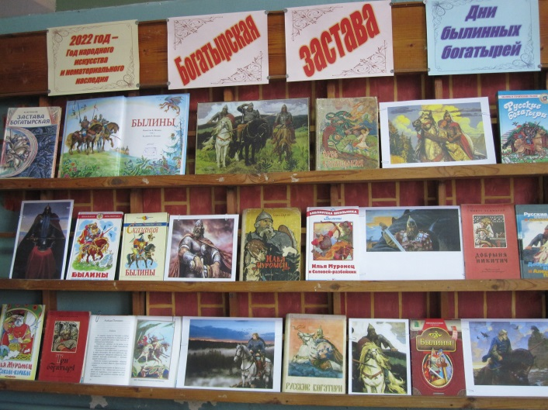
2022 год объявлен в Российской Федерации годом народного искусства и нематериального наследия народов РФ. Библиотеки г. Струнино подготовили ряд мероприятий в текущем году на данную тему. Первым таким мероприятием стали Дни былинных богатырей «Богатырская застава», проведённые Библиотекой для детей и молодёжи 4, 5, 6 января 2022 года. Они были посвящены трём богатырям: Илье Муромцу, Добрыне Никитичу и Алёше Поповичу.
Мы познакомили посетителей с русскими былинами, картинами русских и советских художников, художественными и мультипликационными фильмами о русских богатырях – защитниках земли русской.

«Поговорка – цветочек, пословица – ягодка»
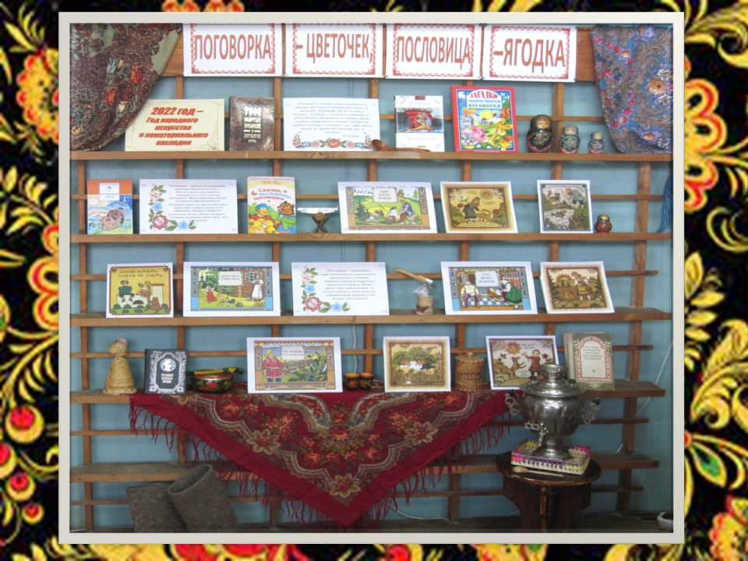
6 апреля 2022г в Библиотеке для детей и молодёжи подготовлена выставка – «завалинка» «Поговорка – цветочек, пословица – ягодка» из цикла мероприятий, приуроченных к Году народного искусства и нематериального культурного наследия народов РФ.
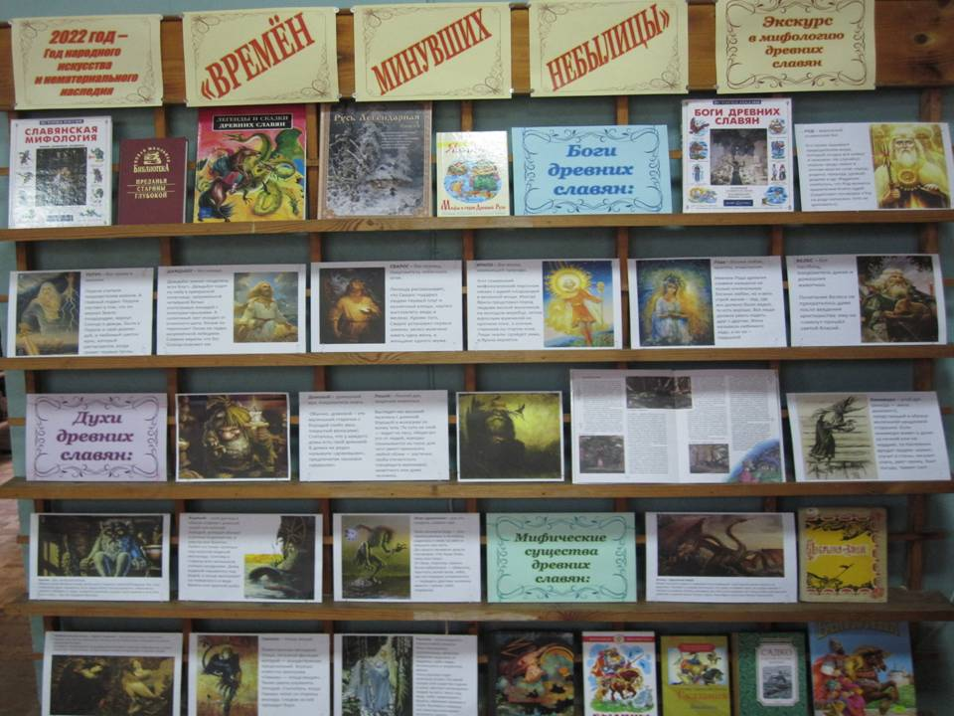
Пословицы и поговорки – это ум русского народа, это наша историческая память, «праздничные одежды» души русского народа, как сказал А.Н. Толстой. Пословицы и поговорки с течением времени вошли в нашу разговорную и книжную речь, украшая её и наполняя глубоким содержанием. Они стали её неотъемлемой частью. Пословицы и поговорки мы можем встретить и в художественных произведениях, и в научных трудах, и в речах государственных деятелей. Употребляем народные пословицы и поговорки и мы с вами. Ведь не просто так сказано: «Без пословицы речь не молвится».

«Времён минувших небылицы…»
Ко Дню славянской письменности и культуры – 24 мая:
Экскурс в мифологию древних славян «Времён минувших небылицы…» – очередное мероприятие, посвящённое Году народного искусства и нематериального культурного наследия народов РФ. Данная выставка с 11 мая 2022 года знакомит посетителей с некоторыми представлениями древних славян, в том числе и россов, о мире, природе, жизни и смерти.
Наши предки старались жить в полном согласии с окружающим их миром. Известный учёный-фольклорист А.Н.Афанасьев писал так: «Древнейшее язычество состояло в обожании природы, и первые знания о ней человека были вместе и его религией».
Выставка включает в себя разделы, рассказывающие о богах, духах и мифологических существах древних славян.

«То академик, то герой, то мореплаватель, то плотник»
В 2022 году 9 июня отмечалось 350-летие Петра I Великого (1672-1725). Обе библиотеки города Струнино провели мероприятия к этой дате.
Книжно-иллюстративная выставка в центральной библиотеке и исторический час в детской библиотеке под общим названием «То академик, то герой, то мореплаватель, то плотник» познакомили посетителей с этой масштабной исторической фигурой – императором Петром I.
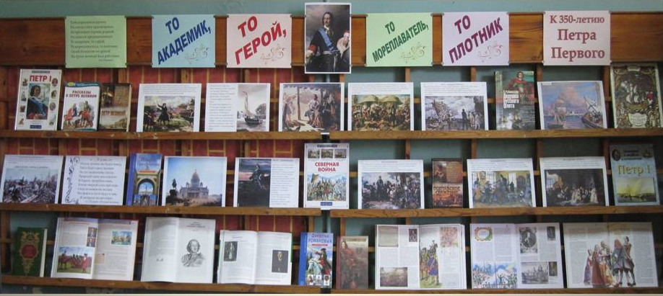
Мероприятия рассказали о многих гранях деятельности царя. Пётр предстал перед посетителями и как самодержец, и как полководец, и как кораблестроитель, зодчий, реформатор. Огромная страна преобразовалось по желанию одного человека! Такова была сила воли у Петра, такова была его деятельность! Самое главное – он сделал нашу страну великой державой, империей!
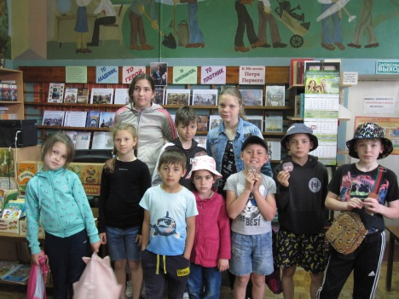
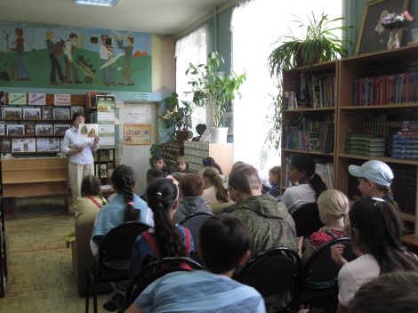
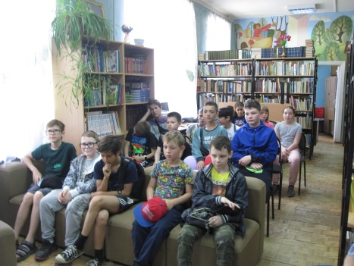

«Золотые россыпи народной культуры»
5 июля 2022г. в Библиотеке для детей и молодёжи оформлена выставка – просмотр «Золотые россыпи народной культуры» из цикла мероприятий, приуроченных к Году народного искусства и нематериального культурного наследия народов РФ. На выставке представлены произведения литературы Древней Руси, рассказы Начальной русской летописи, былины, сказания, пословицы, поговорки, потешки, частушки, русские народные сказки, - всё многообразие русского фольклора, что и является нематериальным наследием нашей страны.
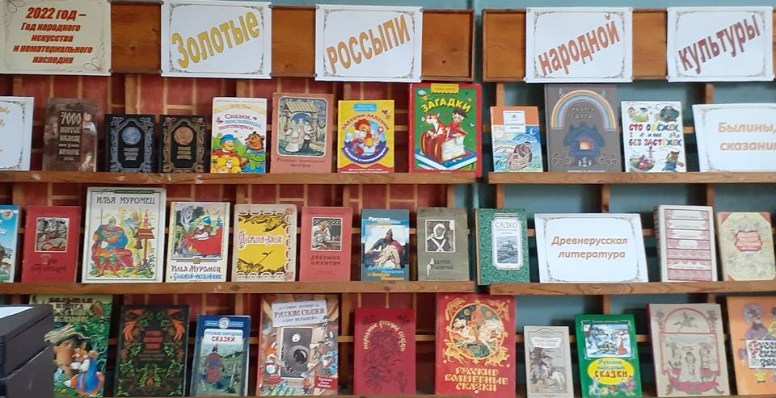

«Русский народ создал огромную изустную литературу: мудрые пословицы и хитрые загадки, весёлые и печальные обрядовые песни, торжественные былины, героические, волшебные, бытовые и пересмешные сказки. Напрасно думать, что эта литература была лишь плодом народного досуга. Она была достоинством и умом народа. Она становила и укрепляла его нравственный облик, была его исторической памятью, праздничными одеждами его души и наполняла глубоким содержанием всю его размеренную жизнь, текущую по обычаям и обрядам, связанным с его трудом, природой и почитанием отцов и дедов». (А.Н. Толстой )

«И клятву верности сдержали»
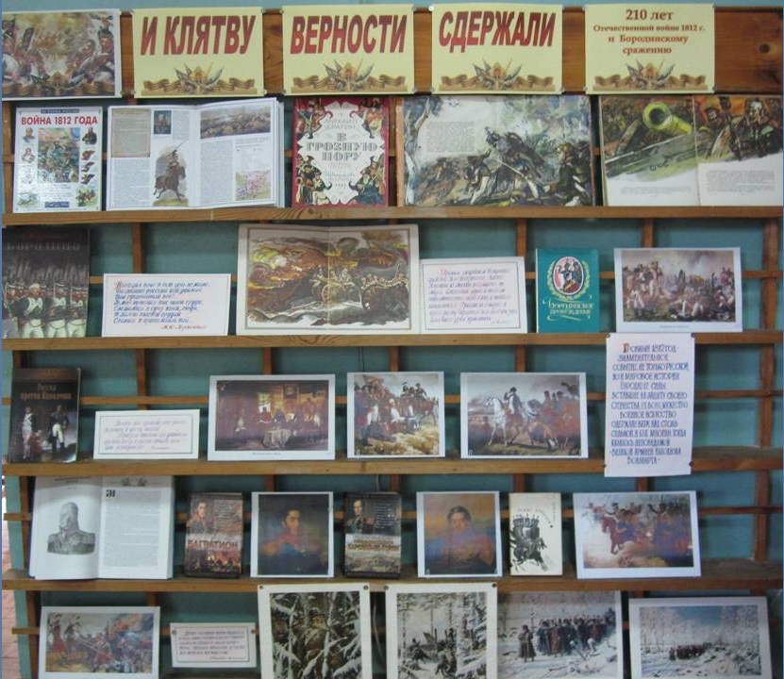
В 2022 году отмечается славная дата – 210 лет победы в Отечественной войне 1812 года, а 8 сентября – День воинской славы России – день Бородинского сражения.
К этим датам в Центральной библиотеке г.Струнино проведена историческая выставка-просмотр «И клятву верности сдержали».
Война 1812 года вызвала небывалый всплеск национального самосознания у русского народа. Защищали своё Отечество все – от мала до велика. Отечественная война 1812 года подарила нам много людей, имена которых будут навечно вписаны в русскую историю: Михаил Илларионович Кутузов, Пётр Иванович Багратион, Николай Николаевич Раевский, Денис Васильевич Давыдов, Михаил Богданович Барклай-де-Толли, Александр Алексеевич Тучков. А сколько ещё неизвестных героев, сколько забытых имён! Отечественная война 1812 года – это великое событие, уроки которого стоит помнить.

ЭСТЕТИЧЕСКОЕ ВОСПИТАНИЕ

Для популяризации искусства в библиотеках существует немало разнообразных форм и методов, среди которых выставочная деятельность библиотек. Красочно оформленные выставки несут в себе много положительных эмоций, создают праздничное настроение, вызывают желание творить, побуждают к открытиям.

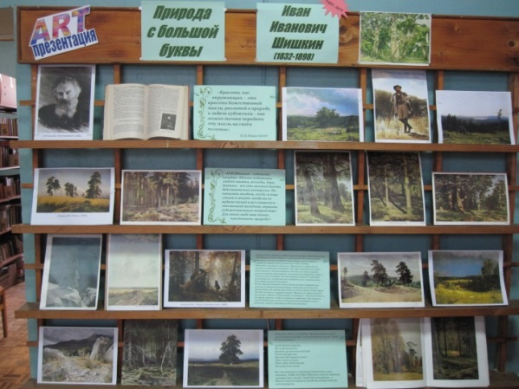
«Природа с большой буквы»
25 января 2022 года исполнилось 190 лет со Дня рождения великого русского художника-пейзажиста Ивана Ивановича Шишкина (1832-1898).
Центральная библиотека города Струнино начинает цикл ART-выставок, посвященный юбилеям художников и зодчих России и мира. Первой в цикле представлена ART-презентация художника-пейзажиста И.И.Шишкина «Природа с большой буквы», которая проходит с 25 января 2022 года.
Среди русских пейзажистов Ивану Ивановичу Шишкину принадлежит место самого сильного художника. «Лесной богатырь-художник», «царь леса» — так называли Ивана Шишкина современники. Он много путешествовал по России, воспевая величественную красоту её природы в своих картинах, которые сегодня известны каждому.
Более подробную информацию о художнике и его творчестве можно найти в электронной выставке из цикла «Радуга живописи» «Певец русского леса» на нашем сайте bibstrunino.ru, и ВКонтакте: #Библиотекаструнино
«Весенний букет»
С 3 марта 2022 года в библиотеке города Струнино состоялась выставка работ Зинаиды Константиновны Рябовой «Весенний букет», посвящённая Международному женскому
дню – 8 Марта.
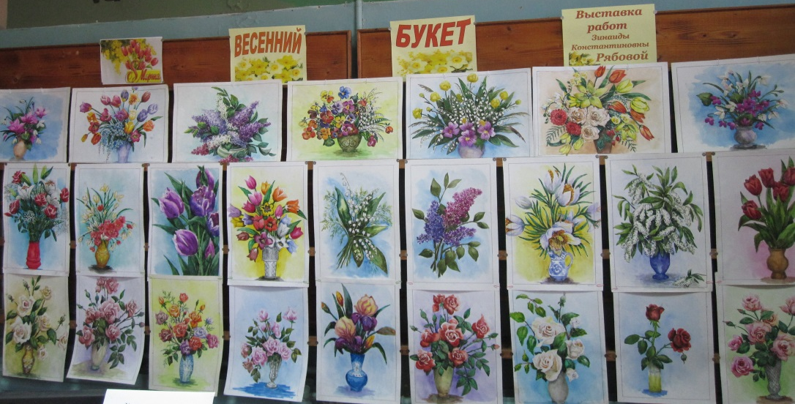

Акварели самодеятельного художника, хорошего друга и давней читательницы нашей библиотеки подарили посетителям праздничное, весеннее настроение, ощущение красоты и счастья, несмотря на ещё зимнюю погоду за окном.

«Эпоха в портрете»
24 марта 2022 года исполнилось 240 лет со дня рождения русского художника Ореста Адамовича Кипренского (1782 – 1836). Орест Кипренский — первый по времени русский портретист XIX века. В Италии, где О. Кипренский прожил несколько лет, его работы сначала принимали за работы Рембрандта. Именно перу Ореста Кипренского принадлежит знаменитый портрет А. С. Пушкина, о котором поэт сказал: «Себя как в зеркале я вижу». 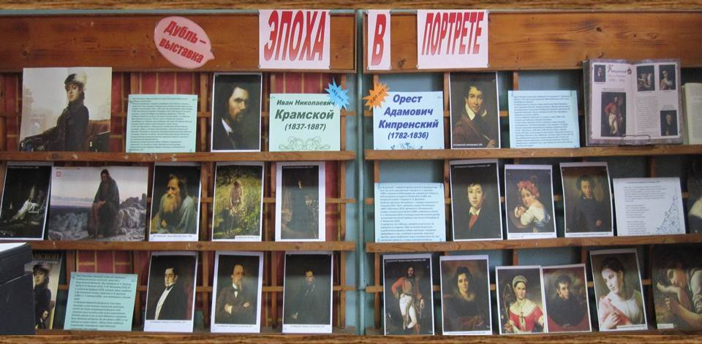
А 8 июня исполнится 185 лет со дня рождения ещё одного русского художника – портретиста Ивана Николаевича Крамского (1837 – 1887). И. Н. Крамской создал ряд портретов выдающихся русских писателей, артистов и общественных деятелей. Это портреты Л. Н. Толстого, И. И. Шишкина, П. М. Третьякова, М. Е. Салтыкова-Щедрина и многих других.
Дубль – выставка «Эпоха в портрете», организованная в Струнинской библиотеке с 23 марта 2022 года, объединила рассказ о двух этих замечательных художниках и познакомила посетителей с их биографиями и творчеством.

«Гений всех эпох»

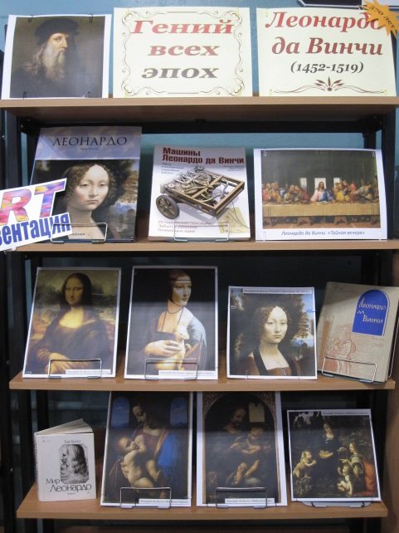
15 апреля 2022 года исполнилось 570 лет со Дня рождения итальянского художника и учёного, изобретателя, писателя, музыканта Леонардо да Винчи (1452-1519).
В Центральной библиотеке г.Струнино к этой дате подготовлена АРТ-презентация «Гений всех эпох», посвящённая Леонардо да Винчи – крупнейшему представителю эпохи Высокого Возрождения и яркому примеру «универсального человека».
Сегодня Леонардо да Винчи известен в первую очередь как художник, но сам он считал себя ученым и инженером. А еще он был мыслителем и признавал единственным критерием истины «опыт, приведенный к наглядному виду». Леонардо владел левой и правой рукой одинаково талантливо. Известны его занятия и музыкой, и кулинарией. Не зря говорят, что талантливый человек талантлив во всем. А он во всем был гениален…

«В поисках душевной красоты…»
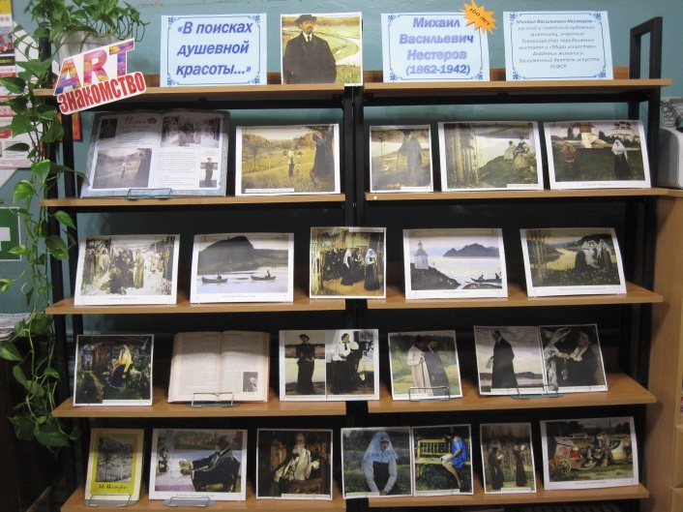
31 мая 2022 года исполняется 160 лет со Дня рождения замечательного русского живописца, участника Товарищества передвижных выставок и «Мира искусства», академика живописи, заслуженного деятеля искусств РСФСР Михаила Васильевича Нестерова (1862 – 1942).
ART – знакомство с этим замечательным художником «В поисках душевной красоты» состоялось 17 мая 2022 года. Мы предложили нашим посетителям рассказ о его биографии и самых известных картинах. Поразительно, что человек, много лет писавший картины на религиозные темы, боготворивший Сергия Радонежского, смог в условиях Советской России не потерять свой талант и себя.
«Я не любил и не люблю тем “сегодняшнего дня” — тем общественных, особенно касающихся “политики”. Искусство имеет свою сферу влияния на человека. Оно как бы призвано оберегать эту “душу”, не допускать, чтобы она засорялась скверной житейской. Искусство сродни молитве» - таково было кредо М.В.Нестерова.

«Я осталась жива, и мне есть ради чего жить»
6 июля 2022 г. исполнилось 115 лет со дня рождения мексиканской художницы Фриды Кало де Ривера (1907 – 1954).
Мексиканская культура и искусство народов доколумбовой Америки оказали заметное влияние на её творчество. Художественный стиль Фриды Кало иногда характеризуют как наивное искусство или фолк-арт. Жанр автопортрета преобладает в творчестве Фриды Кало. В этих работах художница метафорически отражала события своей жизни.
Жизнь Фриды Кало – иллюстрация возможностей человеческого духа. А ее художественное наследие – дневник ее мыслей, чувств и эмоций – представляют исключительный интерес для людей, занимающихся или интересующихся психологией.
22 июня 2022 г. в Центральной библиотеке прошло арт-знакомство «Я осталась жива, и мне есть ради чего жить», на котором представлены биография и некоторые работы Фриды Кало.
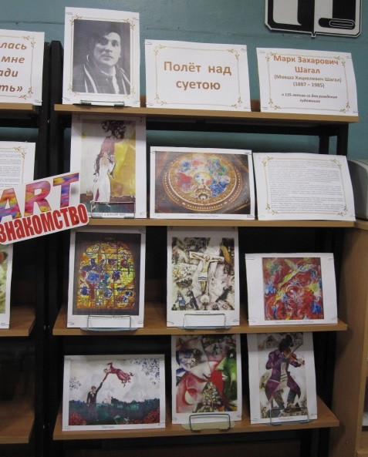
Полёт над суетой
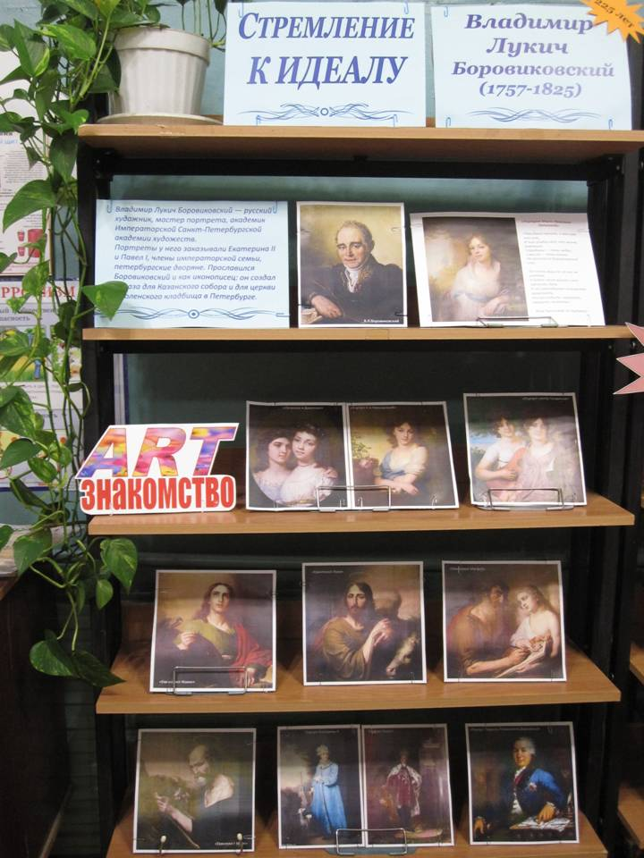
7 июля 2022 г. исполнилось 135 лет со дня рождения одного из самых известных представителей художественного авангарда XX века, русского художника еврейского происхождения, Марка Захаровича Шагала (1887 – 1985). Он стал художником с мировым именем, когда ему не исполнилось и 30 лет. Помимо художественного творчества и графики, Шагал занимался также сценографией, на протяжении всей жизни публиковал стихотворения, публицистические эссе и мемуаристику на идише.
22 июня 2022 г. в Центральной библиотеке прошло арт-знакомство «Полёт над суетою», на котором представлены биография и отдельные работы Марка Шагала.

«Стремление к идеалу»
4 августа 2022 года исполнилось 225 лет со дня рождения Владимир Лукича Боровиковского (1797-1825) — русского художника, мастера портрета, академика Императорской Санкт-Петербургской академии художеств.
В.Л.Боровиковский стал известным художником когда ему был 31 год. Портреты у него заказывали Екатерина II и Павел I, члены императорской семьи, петербургские дворяне. Прославился Боровиковский и как иконописец: он создал образа для Казанского собора и для церкви Смоленского кладбища в Петербурге.
Центральная библиотека 9 августа 2022 года подготовила для своих читателей АРТ-знакомство с этим замечательным художником «Стремление к идеалу». На выставке представлены репродукции наиболее известных картин В.Л.Боровиковского.

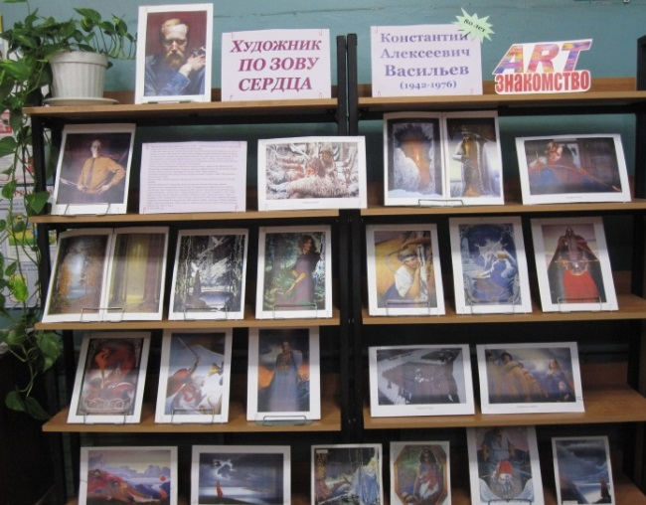
«Художник по зову сердца»
С 23 августа 2022 года в Центральной библиотеке г.Струнино проходило АРТ-знакомство с творчеством художника Константина Алексеевича Васильева (1942-1976)
«Художник по зову сердца». Признание и слава пришли к Константину Васильеву уже после смерти: в 1980-х о нём стали писать, как о художнике, который раскрыл «глубину и силу чувств своего народа». С детства он интересовался русскими и скандинавскими сказками и былинами, любил классическую музыку и историю родной страны. Все его увлечения отразились в картинах — батальной живописи, портретах, пейзажах и многочисленных иллюстрациях.
Символизм Константина Васильева особенно проявляется в его последних работах. Одним из любимых образов художника с юных лет была свеча. Она появилась на картинах «Ожидание» и «Человек с филином», которые К.Васильев написал в 1976 году, незадолго до своей гибели.
Выставка работ учащихся ДШИ им. В.В.Зубова г.Струнино
25 октября 2022г. в Библиотеке для детей и молодёжи открылась Выставка работ учащихся Детской школы искусств им. В.В.Зубова г.Струнино «Мир, в котором мы живём», преподаватель – Шитова Марина Владимировна.
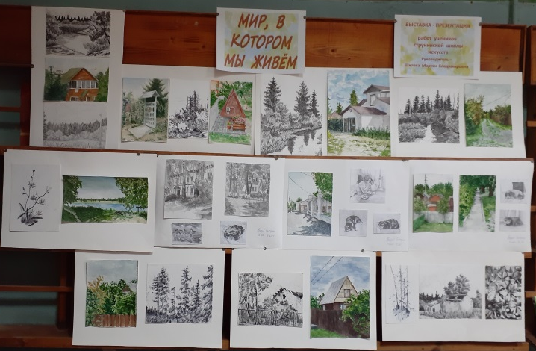
На выставке представлены работы детей, выполненные в различных жанрах и техниках: акварельный рисунок, графика. Через рисунки дети открываются миру и открывают мир для себя, и каждый рисунок по-своему интересен.
Мы благодарим всех участников нашей выставки за положительные эмоции посетителей библиотеки, которые они получили, любуясь творчеством ребят.

«Страстный обличитель войны»
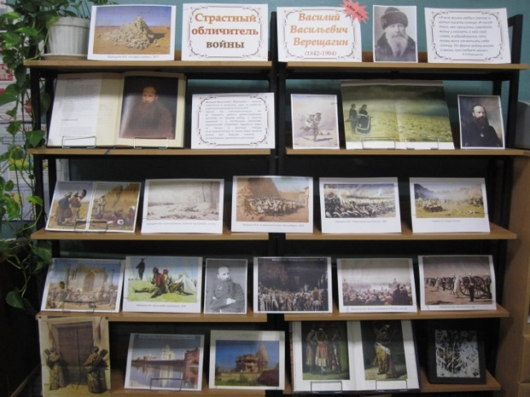
26 октября 2022 года исполняется 180 лет со Дня рождения русского художника-баталиста Василия Васильевича Верещагина (1842-1904).
В. Верещагин участвовал в нескольких войнах, был ранен, много путешествовал, погиб на русско-японской войне вместе с адмиралом С. О. Макаровым при подрыве на мине броненосца «Петропавловск» на внешнем рейде Порт-Артура.
С 18 октября в Центральной библиотеке проходит АРТ – портрет художника «Страстный обличитель войны», в программе которого: знакомство с жизнью В.В.Верещагина и с репродукциями его картин – от знаменитого «Апофеоза войны» до мирного «Мавзолея Тадж-Махал в Агре».
Художник писал: «В своих наблюдениях жизни во время моих разнообразных странствий по белу свету я был особенно поражён тем фактом, что даже в наше время люди убивают друг друга повсюду под всевозможными предлогами и всевозможными способами. Убийство гуртом всё еще называется войною, а убийство отдельных личностей называется смертной казнью. Повсюду то же самое поклонение грубой силе и та же самая непоследовательность…».

«Здравствуй, праздник новогодний!»

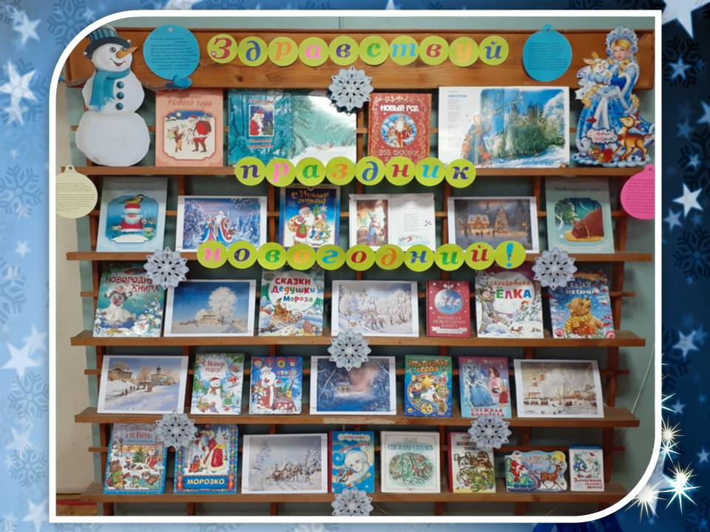
23 декабря 2022г. в Библиотеке для детей и молодёжи открылась выставка – поздравление «Здравствуй, праздник новогодний!»
На выставке представлены книги о самом сказочном и волшебном времени года – зиме. Из книг с выставки можно узнать, где живет Дед Мороз, как он появился на свет, прочитать о его родословной и о его внучке Снегурочке.
Также на выставке новогодние стихи и загадки, замечательные современные и нестареющие сказки «Морозко», «По щучьему веленью», «Госпожа Метелица», «Снежная королева» и многие другие. А под нарядной ёлочкой Дед Мороз приготовил для детей новогодние предсказания. С наступающим Новым Годом!

РАБОТА С СЕМЬЕЙ И МОЛОДЁЖЬЮ

Библиотека – один из наиболее доступных звеньев социальной системы воспитания, образования, просвещения и организации досуга. Именно в семье формируется и развивается духовная культура человека на всем протяжении его жизни, что невозможно представить без книги.
МБУК «ЦБС» проводит мероприятия, направленные на работу с семьёй и детьми, с молодёжью и пожилыми читателями.
В 2022 году для разных возрастных категорий посетителей мы запланировали:
«Для мам и бабушек – с любовью!»
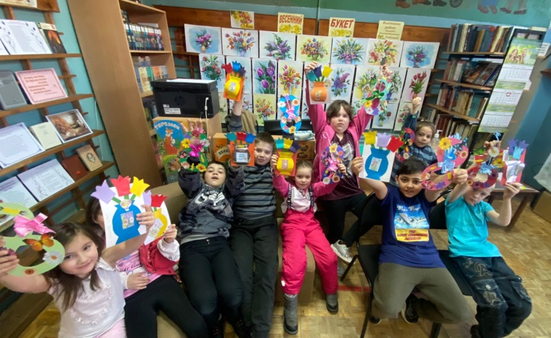
3 марта 2022г. в Библиотеке для детей и молодёжи состоялось мероприятие для детей, попавших в трудную жизненную ситуацию в сопровождении специалиста Комплексного центра социального обслуживания населения Родионовой Е.Г. В преддверии праздника – женского дня 8 Марта - был проведён мастер – класс по изготовлению подарка для мам и бабушек.
Ко Дню семьи, любви и верности - 8 июля:
«Семья вместе – душа на месте»
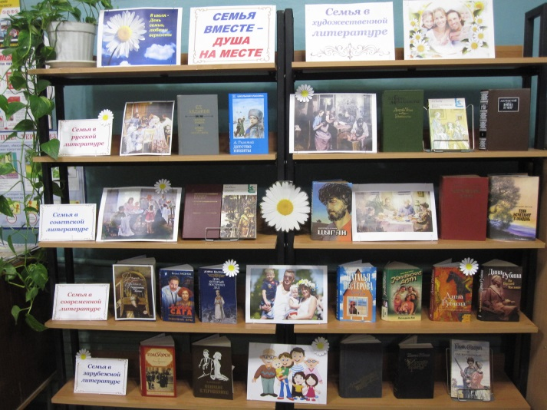
1 июля 2022 года ко Дню семьи, любви и верности (8 июля) в Центральной библиотеке г.Струнино была подготовлена «выставка – ромашка» «Семья вместе – душа на месте» на тему «Семья в художественной литературе». Разделы выставки: «Семья в русской литературе», «Семья в зарубежной литературе», «Семья в советской литературе» и «Семья в современной литературе».
«Понятие «семья» несёт в себе прежде всего, информацию о людях, которых мы видим с начала и до конца своей жизни, это те близкие, которые нас воспитывают, учат любить или ненавидеть, интересоваться миром или бояться его, доверять окружающим или же избегать их».

«Прекрасен мир любовью материнской»
23 ноября 2022г в Центральной библиотеке прошел урок доброты «Прекрасен мир любовью материнской», посвященный Дню Матери.
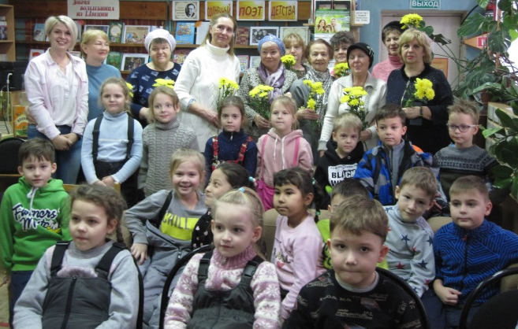
На встрече присутствовали: подготовительная группа «Улыбка» МБДОУ № 36, воспитатель Евсеева Марина Петровна с сопровождающими лицами, заведующая
отделением социальной помощи на дому Алексеева Е. А., работники отдела ГБУСО ВО «АКЦСОН», работники МБУК «ЦБС» и читатели библиотеки.
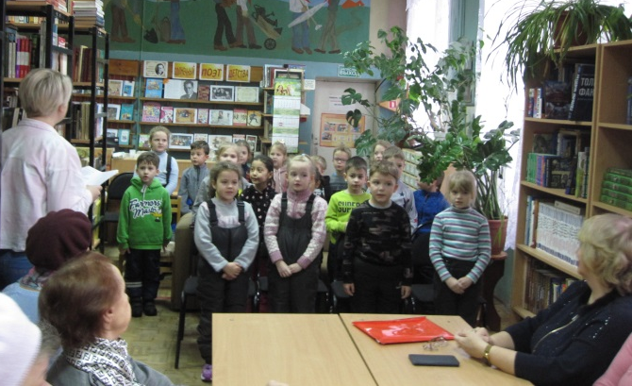
С поздравлением и рассказом об истории праздника выступила Барсегян Т.М.
В 1998 года в России в последний воскресный день ноября празднуется День Матери, Хранительницы очага. Это своеобразный день благодарения, выражения любви и уважения мамам.
С поэтическим приветственным словом выступила воспитатель группа «Улыбка» МБДОУ №36 Евсеева Марина Петровна. Дети прочитали стихотворения, посвященные Дню Матери, исполнили несколько песен.
Работники библиотеки подарили, присутствующим на праздники мамам, открытки и прекрасные солнечные хризантемы.

Животный мир в природе и литературе
24 мая 2022 г. в Библиотеке для детей и молодёжи к 130-летию со дня рождения русских писателей Константина Георгиевича Паустовского(1892-1968) и Ивана Сергеевича Соколова-Микитова (1892-1975) оформлена дубль – выставка «Животный мир в природе и литературе». 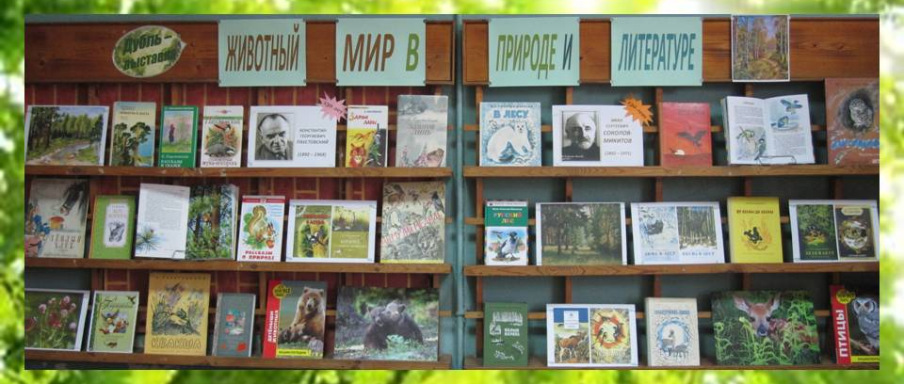
Замечательные прозаики, авторы трогательных и увлекательных рассказов и миниатюр, были одними из самых популярных писателей, посвятивших своё творчество родной природе.
К.Г. Паустовский долгое время жил в Мещёрском краю, где он переживал «счастье близости к своей земле, сосредоточенности и внутренней свободы, любимых дум и напряжённого труда». Именно там он напитался тайной силой русской природы, которую потом сумел передать своим читателям. Герои его произведений – дети и животные – через свои взаимоотношения раскрывают главные законы жизни, без понимания которых у человека станет «душа сухая». Это – простые вещи: доброта, сочувствие, уважение и любовь, верность дружбе…
Большинство историй И.С. Соколова-Микитова основано на собственных наблюдениях, которые всегда забавны, остроумны и неожиданны. Верность любимой теме, теме природы, он сохранит навсегда, адресуя маленьким читателям рассказы, сказки, очерки, лирические зарисовки. Среди самых знаменитых его книг: «Зелёный луг», «Рассказы охотника», «Листопадничек», «Дружба зверей», «Звуки земли», «Год в лесу».
Творчество этих двух писателей заряжает читателей душевным теплом, учит внимательно и бережно относиться к братьям нашим меньшим. Они верили: если человек приблизится к пониманию природы, наладит с ней взаимоотношения, то и себя самого поймёт лучше, и, что самое главное, сам станет лучше.
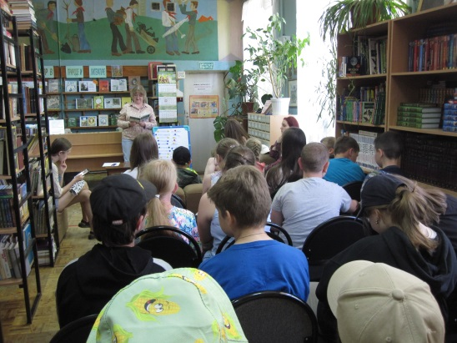
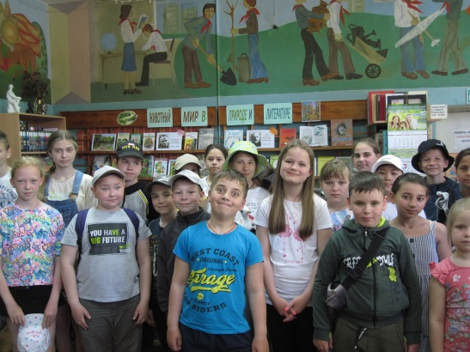

8 июня 2022г. в Библиотеке для детей и молодёжи состоялись мероприятия для детей летних школьных лагерей школы №11 и Дома детского творчества «Животный мир в природе и литературе», посвящённых юбилейным датам писателей К.Г. Паустовского (1892-1968) и И.С. Соколова – Микитова (1892-1975).
Детям было рассказано о жизни и творчестве замечательных прозаиков, авторов трогательных и увлекательных рассказов и миниатюр, посвятивших своё творчество родной природе.
Ребята также разгадывали кроссворды, посвящённые этим писателям.
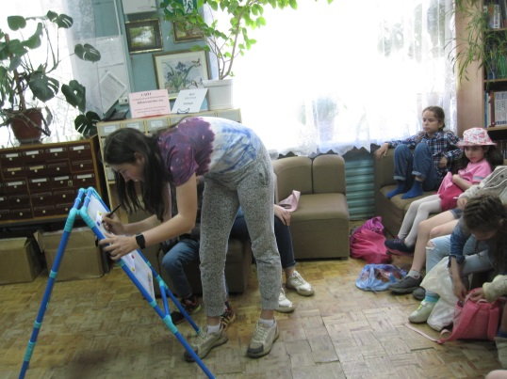
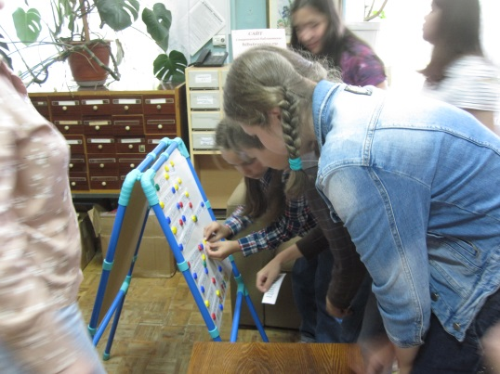

«Невероятное путешествие на яхте «Беда»
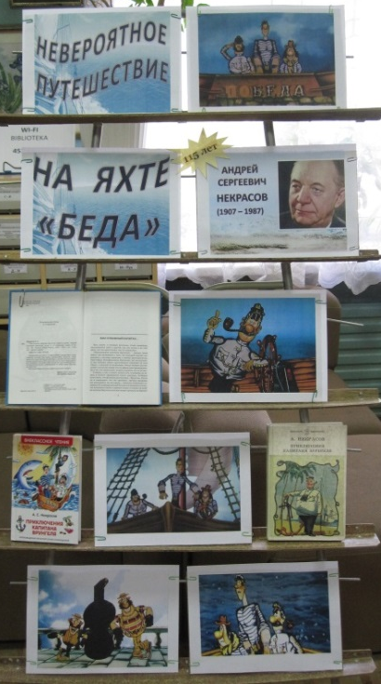
17 июня 2022г. в Библиотеке для детей и молодёжи прошло литературное путешествие к 115-летию со дня рождения детского писателя Андрея Сергеевича Некрасова «Невероятное путешествие на яхте «Беда». А.С. Некрасов – автор юмористической повести-сказки о приключениях незадачливого мореплавателя капитана Христофора Бонифатьевича Врунгеля, отправившегося в кругосветное путешествие на яхте «Беда». В этой книге много чего придумано, яхта, наверное, не уйдёт далеко на беличьей тяге, но из повести можно почерпнуть очень много интересных, полезных и совершенно достоверных сведений о морском деле, о которых нам рассказал капитан Врунгель… нет, конечно же, писатель Некрасов!
По книге снят многосерийный мультипликационный фильм, полюбившийся не только юным зрителям, но и взрослым.

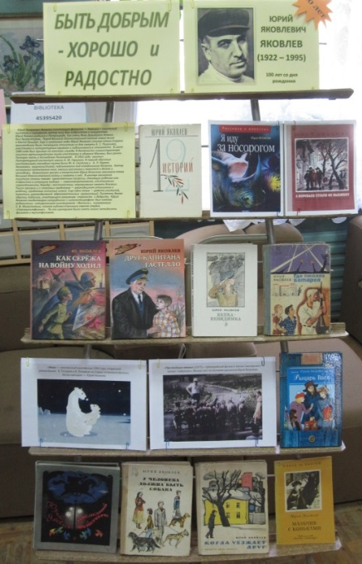
«Быть добрым – хорошо и радостно»
23 июня 2022г. в Библиотеке для детей и молодёжи подготовлен литературный портрет к 100-летию со дня рождения детского писателя Юрия Яковлевича Яковлева «Быть добрым – хорошо и радостно».
Юрий Яковлевич Яковлев (1922-1995) (настоящая фамилия - Ховкин) - советский писатель и сценарист, автор книг для подростков и юношества. Автор нескольких поэтических книг, многих рассказов и повестей о детях и молодежи.
Важнейшее место в творчестве Юрия Яковлева занимала тема Великой Отечественной войны и памяти о ней.
В центре внимания писателя стояли также нравственные вопросы, ставящие ребенка или подростка в ситуацию выбора. Писал прозаик и о семейных проблемах — равнодушном отношении к ребенку, проблемах неполных семей. Еще одна тема - работа учителей, вожатых, руководителей образовательных организаций. Писатель давал образец педагога, сочетающего разумную строгость и доброту.
Юрий Яковлев плодотворно сотрудничал с кинематографом: был членом редколлегии сатирического киножурнала «Фитиль», основанного С. В. Михалковым, членом художественного совета студии «Союзмультфильм». По его сценариям снято около пятидесяти фильмов и мультфильмов.

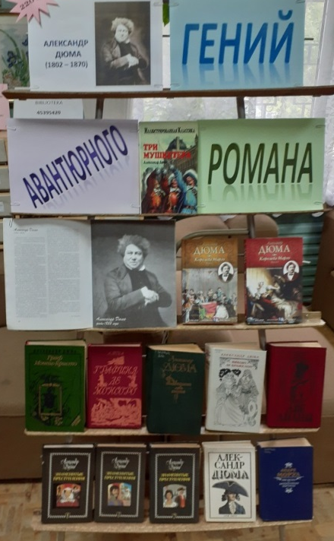
«Гений авантюрного романа»
19 июля 2022г. в Библиотеке для детей и молодёжи подготовлена выставка – литературный портрет «Гений авантюрного романа» к 220-летию со дня рождения французского писателя Александра Дюма (1802 – 1870).
Александр Дюма - один из самых знаменитых и читаемых во всем мире французских писателей-романтиков, создатель жанра авантюрного романа. Лучшим романам А.Дюма присущи увлекательное, стремительно развивающееся действие, активное отношение к жизни. Это создало исключительную популярность произведений писателя.
Больше всего интриговала невероятная плодовитость Дюма: мало того, что романы выходили один за другим, — в первые годы его карьеры получалось еще и так, что каждый следующий роман оказывался лучше предыдущего. Все мы, конечно, знаем и помним лучшие романы Дюма — «мушкетерскую» трилогию, «Королеву Марго», «Графа Монте-Кристо». Помним с детства — детской благодарной памятью. Давно уже Дюма — неисчерпаемый кладезь детского чтения, и в этом нет решительно никакой несправедливости. Он и сам был «большим ребенком» всю жизнь (даже в глазах собственного сына) и, перечитывая на старости лет «Мушкетеров», сам волновался и радовался, как дитя, и никогда не было для него удовольствия слаще, чем воображать себя в образе своих героев. Чтение Дюма учит благородству, рыцарству, доблести и чести.
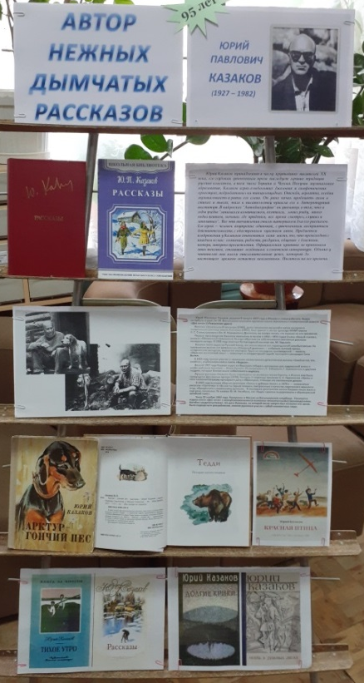
Кроме того, романы Дюма — исключительный катализатор воображения. В его героев можно влюбляться, и можно о них мечтать. Они, собственно, сотканы из прозрачного вещества фантазии. «Я черпаю свои сюжеты в мечтах...»,- говорил писатель.

Автор нежных дымчатых рассказов
2 августа 2022г. в Библиотеке для детей и молодёжи к 95 – летию со дня рождения русского писателя Юрия Павловича Казакова (1927-1982) прошло литературное знакомство «Автор нежных дымчатых рассказов».
Юрий Казаков принадлежит к числу крупнейших писателей XX века, его глубокая утонченная проза наследует лучшие традиции русских классиков, в том числе Бунина и Чехова. Получив музыкальное образование, Казаков играл в небольших джазовых и симфонических оркестрах, подрабатывал на танцплощадках. Отсюда, вероятно, особая музыкальность и ритм его слова. Он рано начал пробовать силы в стихах и пьесах, тяга к писательству привела его в Литературный институт. В набросках "Автобиографии" он упомянул о том, что в годы учебы "занимался альпинизмом, охотился, ловил рыбу, много ходил пешком, ночевал где придется, все время смотрел, слушал и запоминал". Все эти впечатления стали материалом для его рассказов. Его герой — человек внутренне одинокий, с утонченным восприятием действительности, с обострённым чувством вины. Предметом изображения у Казакова становится сама жизнь, то, что происходит с каждым из нас: сомнения, радости, раздумья, общение с близкими, потери, минуты просветления. Официальная критика не принимала этих текстов, стоявших особняком в советской литературе. Однако у читателей они имели ошеломительный успех, который до настоящего времени остается неизменным. Писатель на все времена

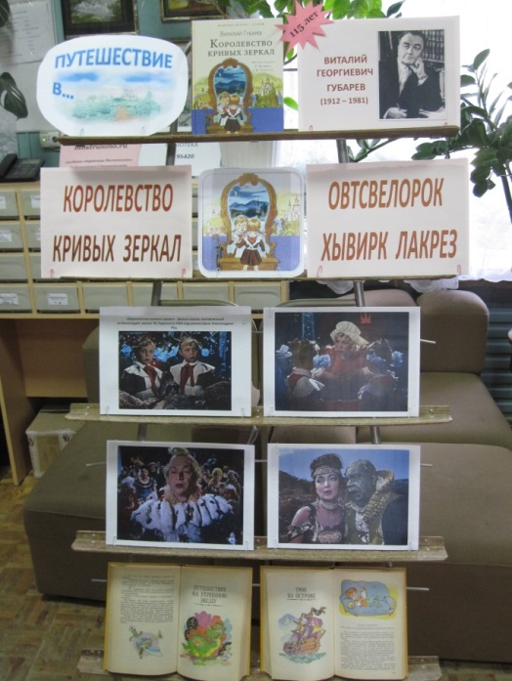
«Путешествие в «Королевство кривых зеркал»
26 августа 2022 года в Библиотеке для детей и молодёжи подготовлено литературное «Путешествие в «Королевство кривых зеркал», посвящённое 115-летию со дня рождения детского писателя Виталия Георгиевича Губарева (1912-1981).
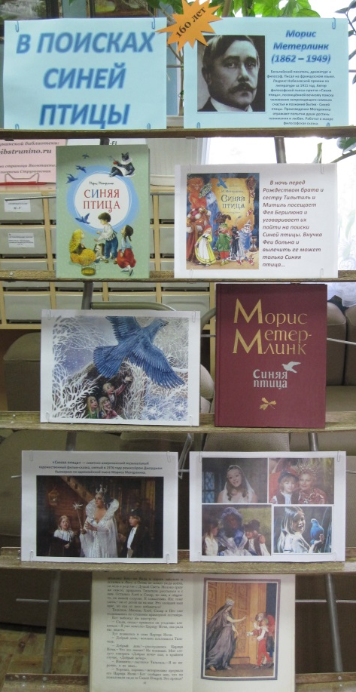
Самое известное произведение В.Губарева – «Королевство кривых зеркал». Эта повесть-сказка была написана в 1951 году. Через год автором была создана одноимённая пьеса, а в 1963 году по книге был поставлен одноимённый кинофильм, пользовавшийся большой популярностью. Известны также другие его фантастические сказки: «Путешествие на Утреннюю звезду», «В тридевятом царстве», «Преданье старины глубокой».

«В поисках Синей птицы»
29 августа 2022 года исполняется 160 лет со дня рождения бельгийского писателя, драматурга и философа, лауреата Нобелевской премии по литературе (1911г.) Мориса Метерлинка (1862-1949).
М.Метерлинк – автор философской пьесы-притчи «Синяя птица», посвящённой вечному поиску человеком непреходящего символа счастья - Синей птицы. Все произведения М.Метерлинка отражают попытки души достичь понимания и любви.
23 августа в Библиотеке для детей и молодёжи г.Струнино был проведен День писателя «В поисках Синей птицы», в ходе которого участники были ознакомлены с биографией Мориса Метерлинка и его главным произведением – философской сказкой «Синяя птица».
«Писатель, путешественник, учёный»

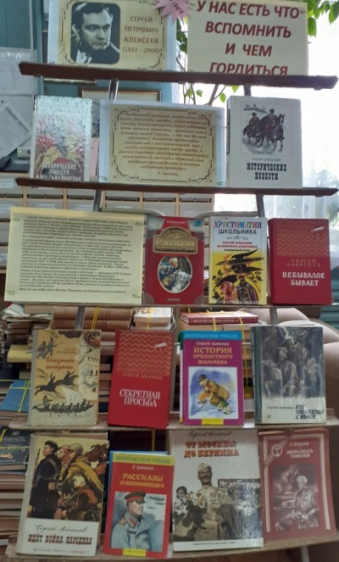
8 сентября 2022г. в Библиотеке для детей и молодёжи к 150-летию со дня рождения Владимира Клавдиевича Арсеньева была оформлена книжная выставка – юбилей «Писатель, путешественник, учёный».
Владимир Клавдиевич Арсеньев — русский путешественник, географ, этнограф, писатель, исследователь Дальнего Востока, военный востоковед. Руководитель ряда экспедиций по исследованию горных районов Уссурийского края, которые до Арсеньева являлись «белыми пятнами» на картах современного Приморья и юга Хабаровского края. Офицер Русской императорской армии: за 26 лет военной службы прошёл путь от вольноопределяющегося и подпрапорщика до подполковника. Как писатель Арсеньев широко известен своими приключенческими книгами «По Уссурийскому краю» и «Дерсу Узала», рассказывающими о его экспедициях по Уссурийской тайге вместе со своим другом и проводником, гольдом (нанайцем) Дерсу Узала. Среди других литературных произведений Арсеньева — повести «Сквозь тайгу» и «В горах Сихотэ-Алиня».
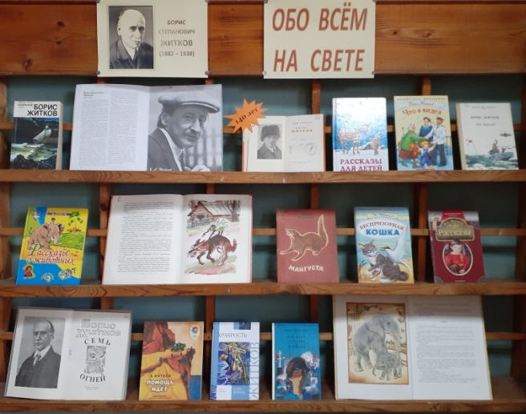
«Обо всём на свете»
13 сентября 2022г. в Библиотеке для детей и молодёжи к 140-летию со дня рождения русского советского писателя Б.С. Житкова подготовлено мероприятие «Обо всём на свете» – чтение со вкусом, или Библиогурмания.
Борис Степанович Житков (1882 – 1938) - русский и советский писатель,
прозаик, путешественник и исследователь. Он был одним из создателей новой литературы для детей. Его интересная, полная событий и приключений жизнь, путешествия, встречи с замечательными людьми – мастерами своего дела, редкая наблюдательность и безудержная фантазия дали ему возможность создать такие книги, которых до него в литературе не было. Именно для детской аудитории он создал большинство своих произведений, вышедших в сборниках под названием «Что я видел», «Что бывало», «Рассказы о животных», «Морские рассказы». Книги писателя лучше всех описывают многообразие жизни животных, взрослых и детей. Его герои на собственном примере учат различать добро и зло и сделать правильный выбор в жизни. Рассказы писателя написаны на доступном языке, поэтому понятны даже маленьким детям, только-только начинающим познавать, что такое красота родной речи, честность, труд, любовь к природе. Сам писатель считал вершиной своего творческого пути роман под названием «Виктор Вавич», в основу которого легли события революции 1905 года.

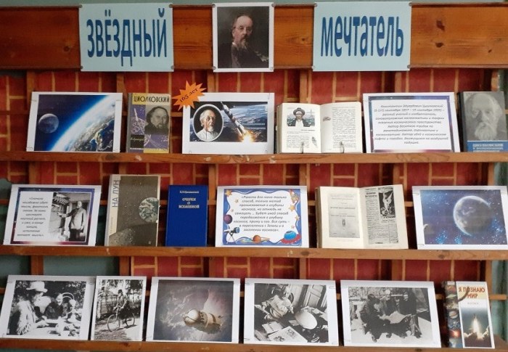
«Звёздный мечтатель»
15 сентября 2022г. в Библиотеке для детей и молодёжи к 165-летию со дня рождения русского ученого, изобретателя, конструктора, мыслителя К.Э.Циолковского оформлена книжная выставка, подготовлена познавательная беседа «Звёздный мечтатель».
Константин Эдуардович Циолковский (1857 – 1935) – русский ученый и изобретатель, основоположник космонавтики и теории освоения космического пространства. Автор десятков трудов по ракетодинамике, аэронавтике и космонавтике. Автор идей о космическом лифте и поездах, движущихся на воздушной подушке.

МИЛОСЕРДИЕ

Милосердие это работа с социально-незащищенными людьми, с теми, кто нуждается в поддержке, заботе, с теми, кому по разным причинам нелегко в жизни. Важность проблемы милосердия, сопереживания, сочувствия людям пожилого возраста, пользователям с ограниченными возможностями здоровья составляет основу работы МБУК «ЦБС» по направлению «Милосердие».
На базе Центральной библиотеки продолжил работу клуб «Третий возраст», для более активного вовлечения пожилых людей в общественную жизнь.
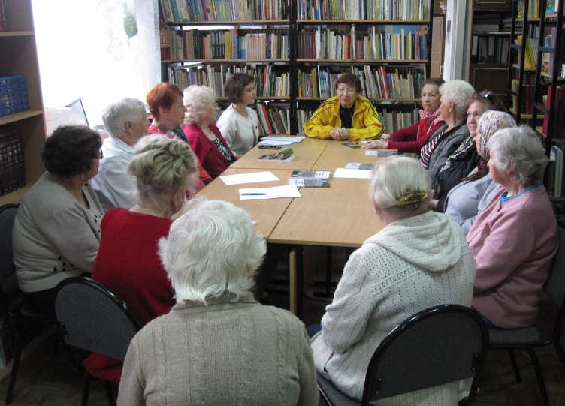
В 2022 году мы планируем провести:
Рабочая встреча с директором ГКУ ОСЗН по Александровскому району Ширковой Г.Л. и представителями Совета ветеранов
3 июня 2022 г. в Центральной библиотеке в рамках работы Публичного центра правовой информации состоялась рабочая встреча жителей города Струнино с директором ГКУ ОСЗН по Александровскому району Ширковой Галиной Леонидовной и представителями Совета ветеранов г. Александрова и г. Струнино.

На встрече Г.Л. Ширкова рассказала о нововведениях в социальной сфере, пенсионных льготах, ответила на многочисленные вопросы.
Также на встрече председатель Совета ветеранов г. Александрова Маслова Светлана Александровна представила свою новую книгу «Это страшное слово война…», повествующую об участии александровцев в Великой Отечественной войне, вкладе тружеников тыла, жителей Александровского района в разгром врага.

«Весенний букет»

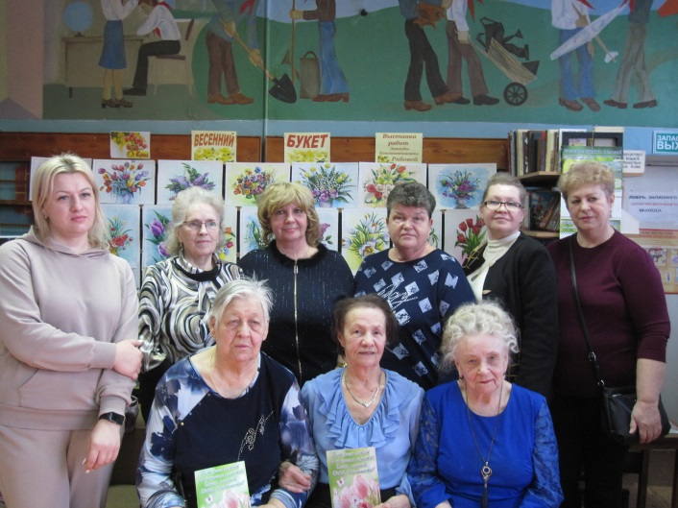
4 марта 2022 года в Центральной библиотеке состоялась музыкально - поэтическая гостиная «Весенний букет», посвященная Международному женскому дню – 8 Марта
Мероприятие было подготовлено библиотекой и проводилось совместно с работниками отдела ГБУСО ВО «АКЦСОН» г. Струнино (заведующая отделением социальной помощи на дому - Алексеева Елена Александровна). На мероприятии присутствовали члены Совета ветеранов г. Струнино, посетители и работники библиотеки.
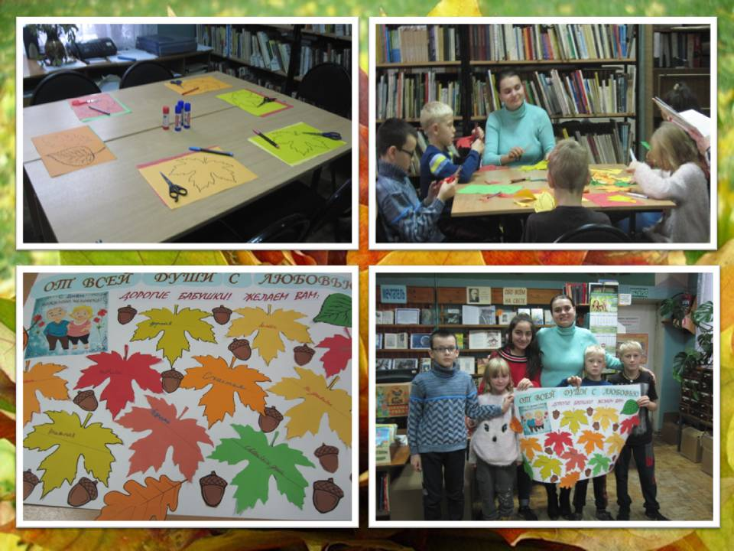
Со стихотворным поздравлением к собравшимся выступила директор МБУК «ЦБС» Барсегян Т.М. и заведующая отделением социальной помощи на дому - Алексеева Е. А. Собравшимся женщинам вручили грамоты, поздравительные открытки и подарки. Провели шуточные конкурсы и лотереи. Звучали музыкальные композиции о весне и любви.
По окончанию мероприятия мы провели фотосессию на фоне выставки самодеятельного художника Рябовой З.К.
Мероприятие прошло в тёплой, душевной атмосфере.

«От всей души с любовью»
29 сентября 2022г. в Библиотеке для детей и молодёжи прошёл мастер-класс по изготовлению поздравительного плаката ко Дню пожилого человека «От всей души с любовью».
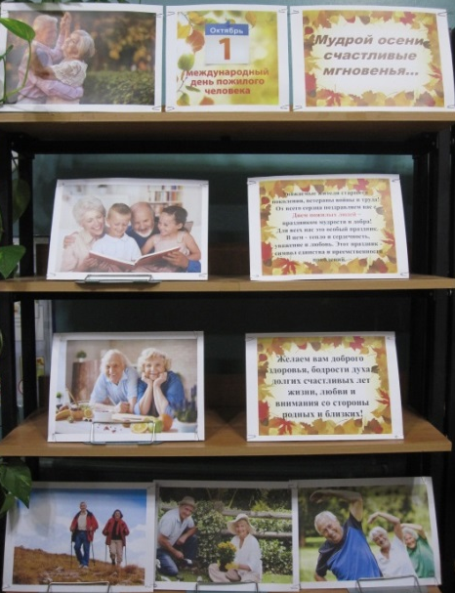
Мероприятие подготовлено для детей, попавших в трудную жизненную ситуацию, в сопровождении специалиста Комплексного центра социального обслуживания населения Грезиной Э.Р. Дети вырезали листья деревьев из цветной бумаги, написали на каждом пожелание для бабушек, наклеили их на лист ватмана. В ходе мероприятия детям были прочитаны стихи и отрывки из литературных произведений, посвящённые бабушкам.
«Мудрой осени счастливые мгновенья…»
Ко Дню пожилого человека (1 октября) в Центральной библиотеке организована выставка-поздравление «Мудрой осени счастливые мгновенья…».
День пожилых людей начали отмечать сначала в Европе, затем в Америке, а в конце 80-х годов и во всем мире. В Российской Федерации этот день отмечается с 1992 года. Президиум Верховного Совета РФ постановил поддержать мировую инициативу и объявил 1 октября Днем пожилых людей, не только мировым, но и нашим отечественным праздником.
Главные цели этого праздника:
- защита прав пожилых людей;
- благодарность за все сделанное ими в течение жизни;
- обращение внимания на проблемы и трудности, с которыми сталкиваются пожилые люди.
Кроме того, само существование этого дня выступает как импульс к устранению негативного отношения к пожилым и борьбе со стереотипами о преклонном возрасте. И можно с уверенностью отметить, что с каждым годом у данного праздника приобретается все более положительная окраска. Именно поэтому значимость этого дня увеличивается, закрепляются традиции его празднования,
1 октября в нашей стране не просто поздравляют престарелых людей, в этот день молодому поколению еще раз напоминают о том, насколько важно помнить и уважать старость.

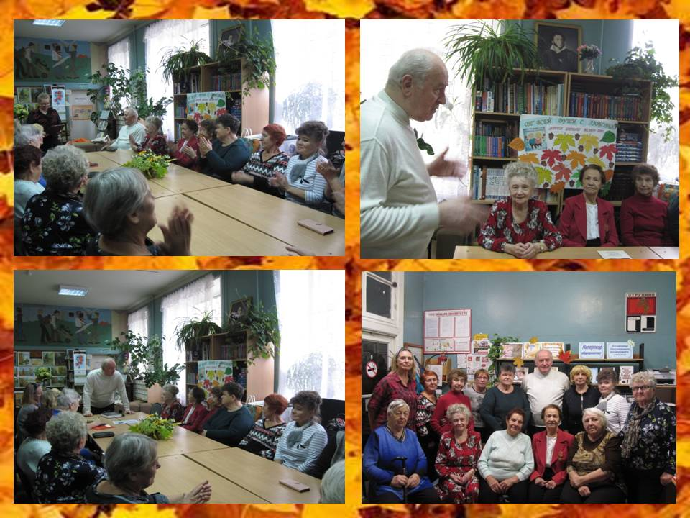
«Мудрой осени счастливые мгновения»
05 октября 2022г в Центральной библиотеке прошло литературная гостиная «Мудрой осени счастливые мгновения», посвященная Дню пожилого человека – 1 октября.
На встрече присутствовали: члены Совета ветеранов г. Струнино, журналист и писатель Захарчук М.А., заведующая отделением социальной помощи на дому Алексеева Е. А., работники отдела ГБУСО ВО «АКЦСОН», работники МБУК «ЦБС» и читатели библиотеки.

С поэтическим приветственным словом выступила директор библиотеки Т.М. Барсегян.

Ежегодно, в осеннюю пору мы чествуем людей серебряного возраста. Об уважении к пожилым людям, признании их заслуг и значимости их труда говорит тот факт, что в нашей стране, наряду со многими праздниками и памятными датами, введен, безусловно, волнующий и приятный для многих праздник — День пожилого человека.
Михаил Александрович Захарчук поздравил ветеранов с праздником. Он ознакомил собравшихся с содержанием своей книги «Встречная полоса. Эпоха. Люди. Суждения». Рассказал о знаменитых театральных деятелях с которыми был лично знаком.

З.К. Рябова предоставила свои прекрасные акварели для выставки и прочитала свои любимые стихи.
Звучали любимые музыкальные темы. Собравшие общались, вспоминали моменты из своей жизни, ведь многие из посетителей нашей библиотеки знакомы с детства.

В подарок наши гости получили книги и фотографии.
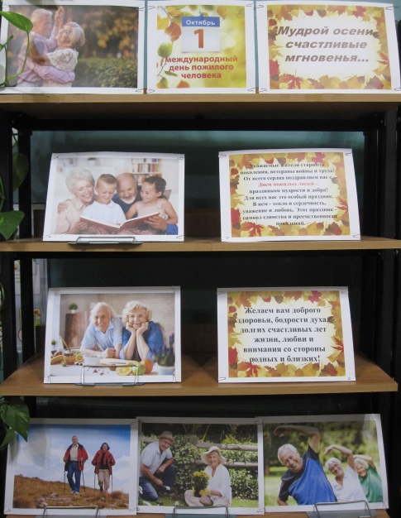
«Мудрой осени счастливые мгновенья…»
Ко Дню пожилого человека (1 октября) в Центральной библиотеке организована выставка-поздравление «Мудрой осени счастливые мгновенья…».
День пожилых людей начали отмечать сначала в Европе, затем в Америке, а в конце 80-х годов и во всем мире. В Российской Федерации этот день отмечается с 1992 года. Президиум Верховного Совета РФ постановил поддержать мировую инициативу и объявил 1 октября Днем пожилых людей, не только мировым, но и нашим отечественным праздником.
Главные цели этого праздника:
- защита прав пожилых людей;
- благодарность за все сделанное ими в течение жизни;
- обращение внимания на проблемы и трудности, с которыми сталкиваются пожилые люди.
Кроме того, само существование этого дня выступает как импульс к устранению негативного отношения к пожилым и борьбе со стереотипами о преклонном возрасте. И можно с уверенностью отметить, что с каждым годом у данного праздника приобретается все более положительная окраска. Именно поэтому значимость этого дня увеличивается, закрепляются традиции его празднования,
1 октября в нашей стране не просто поздравляют престарелых людей, в этот день молодому поколению еще раз напоминают о том, насколько важно помнить и уважать старость.

«Жить в мире с собой и другими»
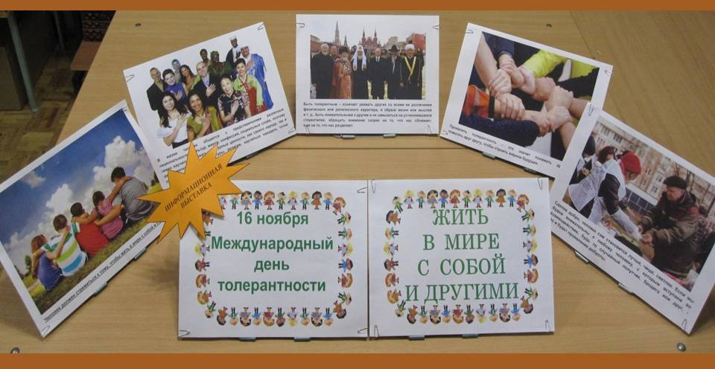
16 ноября 2022 г. в Центральной библиотеке прошла информационная выставка «Жить в мире с собой и другими», приуроченная к Международному дню толерантности
(16 ноября).
Толерантность считается признаком высокого духовного и интеллектуального развития индивидуума, группы, общества в целом. Современный культурный человек – это не только образованный человек, но человек, обладающий чувством самоуважения и уважаемый окружающими.
Толерантность – это когда каждый научится любить и уважать себя и будет положительно относиться к окружающим.
Толерантность – это независимость, но не превосходство над другими, это умение давать верные суждения о других людях.
Толерантность – это гордость за свой народ, но также и уважение традиций и вероисповеданий других народов, понимание непохожести, отказ от сравнения и противопоставления своего народа другому народу, это способ выживания человечества, условие гармоничных отношений в обществе.
Человек должен стремиться к тому, чтобы жить в мире с собой и с другими.

«Посидим рядком, поговорим ладком»
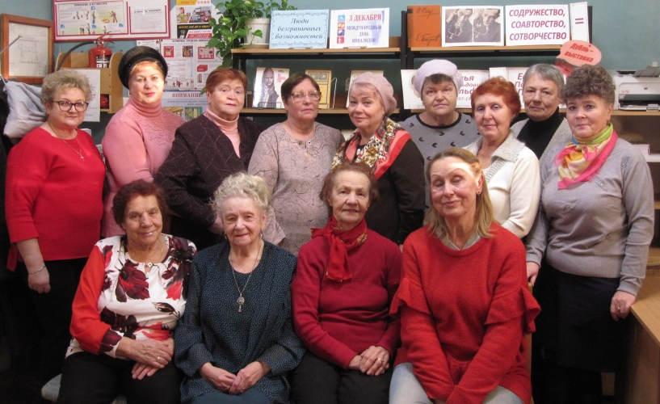
7 декабря 2022 года в Центральной библиотеке г.Струнино прошли ретро-посиделки «Посидим рядком, поговорим ладком», приуроченные к Международному дню инвалидов.
В мероприятии приняли участие работники Струнинского отделения социальной помощи на дому ГБУСО ВО «АКЦСОН».
Приглашённые гости посидели, повспоминали прежние времена, старые фильмы, попели песни своей молодости, попили чаю.

«Посидим рядком, поговорим ладком»
7 декабря 2022 года в Центральной библиотеке г.Струнино прошли ретро-посиделки «Посидим рядком, поговорим ладком», приуроченные к Международному дню инвалидов.
В мероприятии приняли участие работники Струнинского отделения социальной помощи на дому ГБУСО ВО «АКЦСОН».
Приглашённые гости посидели, повспоминали прежние времена, старые фильмы, попели песни своей молодости, попили чаю.

Новый год народов мира
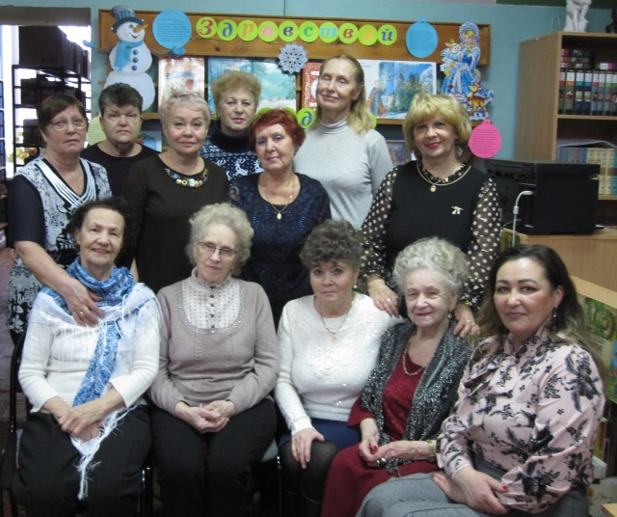
28 декабря 2022г. в Центральной библиотеке МБУК «ЦБС» города прошел день доброты «Новый год народов мира». На нём присутствовали: члены Совета ветеранов г. Струнино, заведующая отделением социальной помощи на дому Алексеева Е. А., работники отдела ГБУСО ВО «АКЦСОН», работники МБУК «ЦБС» и читатели библиотеки.

На праздничном мероприятии участники узнали об исторических и национальных традициях встречи Нового года в странах Европы, США и России, отгадывали загадки, пели новогодние песни. З.К. Рябова рассказала о 120 летнем юбилее стихотворения «Ёлка» Раисы Кудашевой, которое было опубликовано в детском журнале «Малютка» в 1903 году. Через два года стихотворение было положено на музыку и теперь это самая популярная новогодняя песня в стране. Мероприятие прошло в теплой и дружественной обстановке.

ПРАВОВОЕ ПРОСВЕЩЕНИЕ

Одним из направлений деятельности МБУК «ЦБС» является обеспечение доступа граждан к достоверной, полной и оперативной правовой информации. Библиотеки являются посредниками в информационном взаимодействии власти и населения.
В 2022 году мы запланировали следующие мероприятия:

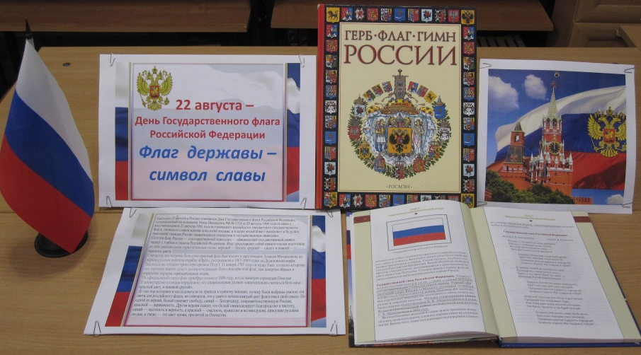
Флаг державы – символ славы
Ежегодно 22 августа в России отмечается День Государственного флага Российской Федерации, установленный на основании Указа Президента РФ от 20 августа 1994 года № 1714 «в связи с восстановлением 22 августа 1991 года исторического российского трехцветного государственного флага, овеянного славой многих поколений россиян, и в целях воспитания у нынешнего и будущих поколений граждан России уважительного отношения к государственным символам».
В Библиотеке для детей и молодежи к данному празднику прошла информационная мини-выставка «Флаг державы – символ славы».
На выставке представлены книги и информация о возникновении современного флага нашего государства, о значении каждого цвета Государственного флага РФ.

C 1 по 5 сентября 2022 г. проводится Всероссийская информационно-профилактическая акция «У террора нет будущего», посвященная памятной дате России «День солидарности в борьбе с терроризмом» (3 сентября).
Эта памятная дата была установлена в соответствии с Федеральным законом «О днях воинской славы и памятных датах России». Она напрямую связана с событиями в Беслане 1-3 сентября 2004 г.. Трагические события в Беслане потрясли весь мир и имели широкий общественный резонанс. В день солидарности в борьбе с терроризмом не только в Беслане, но и по всей стране вспоминают жертв террористических актов, а также сотрудников правоохранительных органов, погибших при выполнении служебного долга.
Можно с уверенностью говорить, что борьба с терроризмом, сохранение исторической памяти на сегодняшний день являются важнейшими задачами нашего государства.
С 1 сентября 2022 г. в Центральной библиотеке проходит фотовыставка «День солидарности в борьбе с терроризмом», приуроченная к этой памятной дате.

День солидарности в борьбе с терроризмом
С 1 по 6 сентября 2022 г. в Центральной библиотеке прошла фотовыставка «День солидарности в борьбе с терроризмом», приуроченная к памятной дате России – Дню солидарности в борьбе с терроризмом (3 сентября).

.
.
Жить в мире с собой и другими
С 16 по 18 ноября 2022 г. в Центральной библиотеке прошла информационная выставка «Жить в мире с собой и другими», приуроченная ко Дню толерантности
(16 ноября).
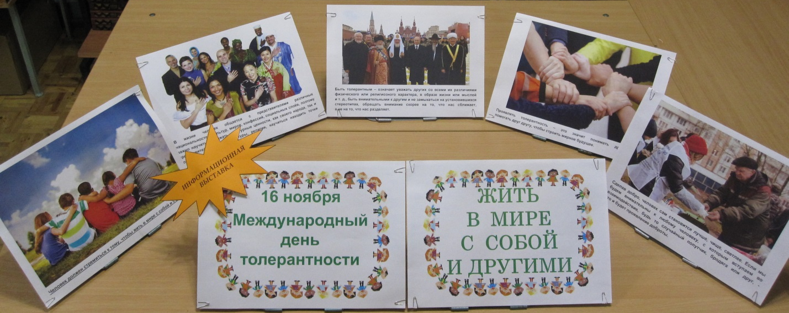
16 ноября жители многих стран отмечают Международный день толерантности.
Толерантность считается признаком высокого духовного и интеллектуального развития индивидуума, группы, общества в целом. Современный культурный человек – это не только образованный человек, но человек, обладающий чувством самоуважения и уважаемый окружающими.
Как нам стать толерантными? Прежде всего, нужно оставаться самим собой, имея чувство юмора, видеть свои ошибки и свои недостатки. Начните с малого и двигайтесь потихоньку, как ребенок, который учится ходить. Если мы проявляем толерантность по отношению к себе самому, то мы становимся толерантными по отношению к другим, и тогда нам легче принимать их такими, какие они есть.
Толерантность – это когда каждый научится любить и уважать себя и будет положительно относиться к окружающим.
Толерантность – это независимость, но не превосходство над другими, это умение давать верные суждения о других людях.
Толерантность – это гордость за свой народ, но также и уважение традиций и вероисповеданий других народов, понимание непохожести, отказ от сравнения и противопоставления своего народа другому народу, это способ выживания человечества, условие гармоничных отношений в обществе.
Человек должен стремиться к тому, чтобы жить в мире с собой и с другими.

Работа Публично-правового центра за 2022 год

На базе Центральной библиотеки продолжит функционировать Публичный центр правовой информации, в плане которого на 2022 год такие мероприятия, как:
Правовые блиц-консультации (I квартал)
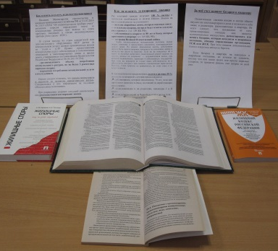
15 марта 2022 г. в Центральной библиотеке в рамках работы Публичного центра правовой информации состоялись правовые блиц-консультации,
на которых были представлены материалы по вопросам:
- когда не надо платить за капитальный ремонт в многоквартирном доме;
- как платить за услуги, если счетчик неисправен;
- за чей счет меняют батареи в квартире.
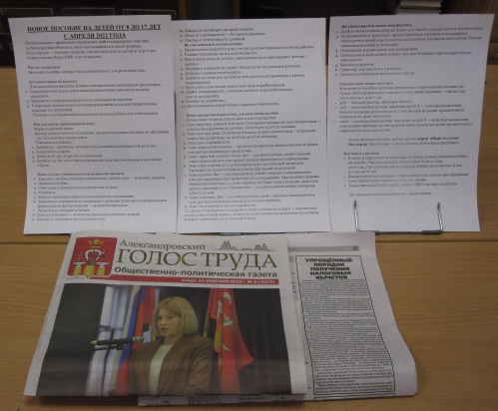
Кроме того, с 10 марта 2022 г. размещена информация об организации работы «горячей линии» по вопросам обеспечения граждан Владимирской области льготными лекарствами.

Правовой обзор
22 марта 2022 г. в Центральной библиотеке в рамках работы Публичного центра правовой информации состоялся правовой обзор на темы:
1) новое пособие на детей от 8 до 17 лет с 1 апреля 2022 года;
2) упрощенный порядок получения налоговых вычетов.

Информационно-правовой обзор
С 1 апреля 2022 г. в Центральной библиотеке в рамках работы Публичного центра правовой информации проходит информационно-правовой обзор о том, что изменится в жизни россиян с 1 апреля, в частности:
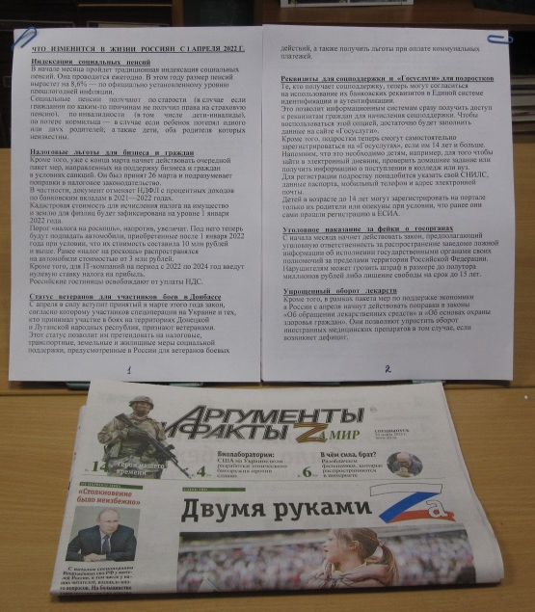
- пройдет индексация социальных пенсий на 8,6 %;
- отменится НДФЛ с процентных доходов по банковским вкладам в 2021-2022 гг.;
- участников спецоперации на Украине признают ветеранами;
- гражданам, получающим соцподдержку и согласным на использование их банковских реквизитов в ЕСИА, теперь смогут сразу начислять соцподдержку;
- подростки, достигшие 14-летнего возраста, смогут самостоятельно зарегистрироваться на Госуслугах, что позволит им зайти в электронный дневник, проверить домашнее задание или получить информацию о поступлении в колледж или вуз;
- предусматривается уголовная ответственность для нарушителей, распространяющих фейки о деятельности госорганов за границей;
- упрощается оборот иностранных медпрепаратов.
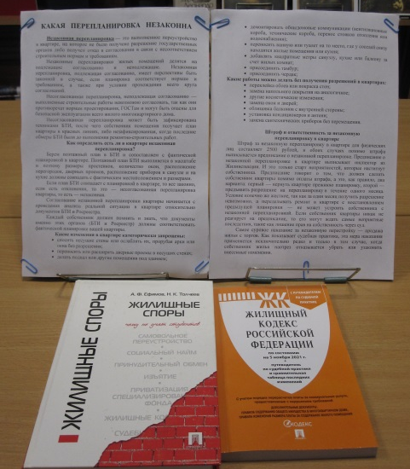
Правовая пятиминутка
26 апреля 2022 г. в Центральной библиотеке в рамках работы Публичного центра правовой информации состоялась правовая пятиминутка на тему «Какая перепланировка незаконна», на которой освещены следующие вопросы:
- как определить, есть ли в квартире незаконная перепланировка;
- какие изменения в квартире категорически запрещены;
- какие работы можно делать в квартирах без получения разрешений;

- штраф и ответственность за незаконную перепланировку в квартире.

Информационно-правовой обзор
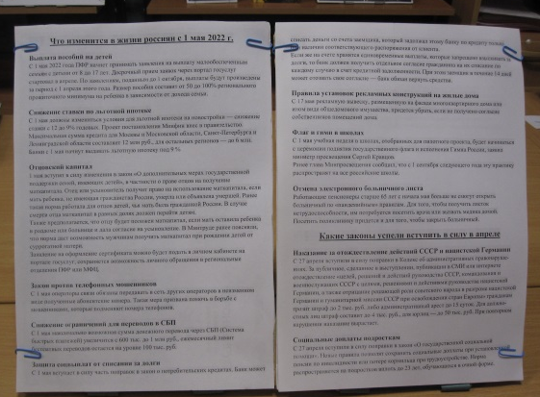
С 4 мая 2022 г. в Центральной библиотеке в рамках работы Публичного центра правовой информации проходит информационно-правовой обзор о том,
что изменится в жизни россиян с 1 мая, в частности:
- начнется выплата пособий на детей в возрасте от 8 до 17 лет;
- снизится ставка по льготной ипотеке на новостройки;
- отцы или усыновители получат право на использование материнского капитала;
- вступит в силу закон против телефонных мошенников;
- снизятся ограничения для переводов в СБП;
- вступит в силу закон о защите соцвыплат от списания за долги;
- при установке на фасаде многоквартирного дома рекламной вывески потребуется согласие собственников жилья;
- в школах, отобранных для пилотного проекта, учебная неделя будет начинаться с церемонии поднятия Государственного флага и исполнения гимна России;
- работающие пенсионеры старше 65 лет больше не смогут открыть больничный по «пандемийным» правилам.
Кроме того, в апреле вступили в силу законы, предусматривающие:
- наказание за отождествление действий СССР и нацистской Германии;
- социальные выплаты подросткам при установленной пенсии по инвалидности или потере кормильца при трудоустройстве;
- выплаты ветеранам ВОв, живущим в ДНР и ЛНР, и семьям погибших государственных, муниципальных и гражданских служащих, командированных в ДНР и ЛНР.

Правовая пятиминутка на тему
«Соседи требуют большую сумму за залив квартиры. Как быть?»

25 мая 2022 г. в Центральной библиотеке в рамках работы Публичного центра правовой информации состоялась правовая пятиминутка на тему «Соседи требуют большую сумму за залив квартиры. Как быть?», на которой даны рекомендации, как поступать в случае, если Вы залили квартиру снизу.
Прежде всего, нужно выяснить, кто виноват в случившемся. Жилец не обязан отвечать за протечку, если затопление произошло из-за неисправности общедомовой коммуникационной системы. Гражданин, затопивший соседей, несет ответственность за случившееся, если забыл закрыть кран или своевременно не отремонтировал неисправную сантехнику.
Если соседи говорят, что вы их залили, лучше договориться и отдать тысячу рублей. Это сэкономит нервы, время и деньги.
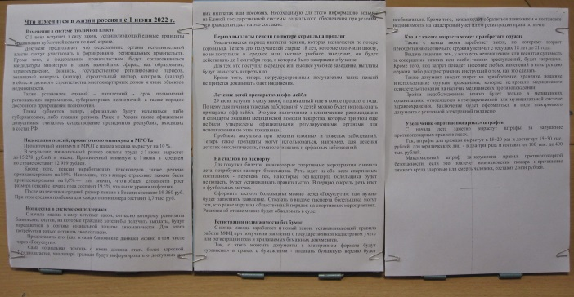
Далеко не всегда конфликт удается решить мирным путем. Не стоит бояться, если соседи подали на вас в суд. Если вы не согласны с размером ущерба, который понесли соседи, есть смысл провести независимую экспертизу, по итогам которой вы получите документ, заверенный печатями, который можно предъявить суду. Необходимо внимательно изучить иск, при необходимости проконсультироваться с юристом и составить обоснованный отзыв, ходить на судебные заседания и озвучивать свою позицию. Даже если судья сначала не принимает во внимание ваш отзыв и доказательства, настаивать на своем.
В деле о залитии расходы на экспертизу могут помочь сэкономить гораздо больше.
Что изменится в жизни россиян с 1 июня 2022 г.
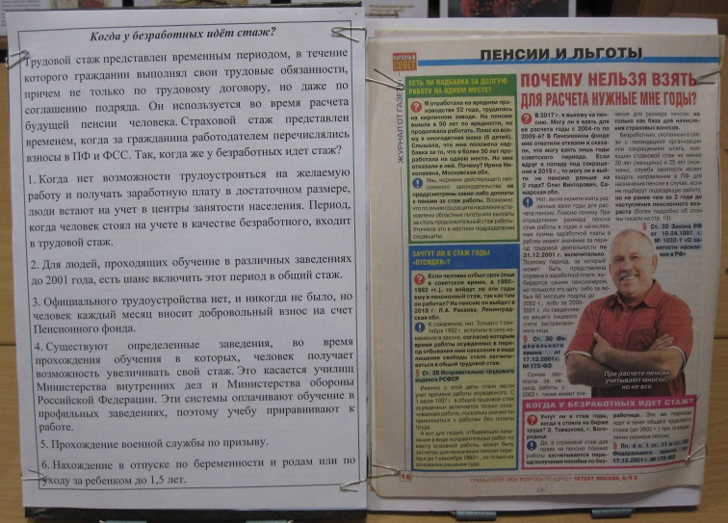
С 1 июня 2022 г. в Центральной библиотеке в рамках работы Публичного центра правовой информации проходит информационно-правовой обзор об изменениях в жизни россиян с 1 июня 2022 г., в частности:
- устанавливаются единые принципы организации публичной власти по всей стране;
- на 10 % проиндексируют прожиточный минимум, МРОТ и пенсии неработающих пенсионеров;
- реквизиты банковских счетов, на которые граждане хотели бы получать соц. выплаты, будут передаваться в органы социальной защиты автоматически;
- увеличивается период выплаты пенсии, которая назначается по потере кормильца;
- для лечения тяжелых заболеваний у детей можно будет использовать препараты офф-лейбл;
- для покупки билетов на некоторые спортивные мероприятия с начала лета потребуется паспорт болельщика, который можно оформить через Госуслуги;
- зарегистрировать недвижимость теперь можно и без бумаг, подав заявление в электронном формате. Кроме того, нельзя будет обратиться с заявлением о постановке недвижимости на кадастровый учет или о регистрации права по почте;
- возраст приобретения охотничьего оружия увеличат с текущих 18 лет до 21 года;
- заметно вырастут штрафы за нарушение противопожарных правил в лесах. Так, штрафы для граждан вырастут в 15−20 раз и достигнут 15−30 тыс. рублей, для юридических лиц - в два-три раза и составят от 100 тыс. до 400 тыс. рублей.

Когда у безработных идёт стаж?
15 июня 2022 г. в Центральной библиотеке в рамках работы Публичного центра правовой информации прошла правовая пятиминутка на тему «Когда у безработных идет стаж?».
Так в каких же случаях у безработных идет стаж?
- период, когда человек состоял на учете в центре занятости населения в качестве безработного;
- период обучения в вузе, академии, университете, аспирантуре, докторантуре, училище, техникуме и на курсах повышения квалификации до 2002 года;
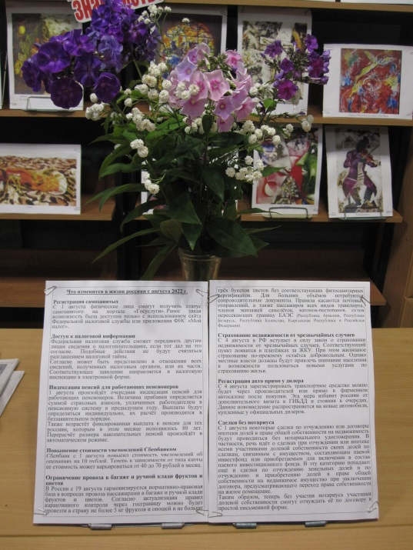
- период обучения в училищах Министерства внутренних дел и Министерства обороны Российской Федерации;
- период прохождения срочной военной службы;
- период нахождения в отпуске по беременности и родам или по уходу за ребенком
до 1,5 лет;
- в случае, если человек ежемесячно вносит добровольный взнос на счет Пенсионного фонда.

Что изменится в жизни россиян с 1 июля 2022 г.

С 1 июля 2022 г. в Центральной библиотеке в рамках работы Публичного центра правовой информации проходит информационно-правовой обзор об изменениях в жизни россиян с 1 июля, в частности:
- вырастут тарифы на услуги ЖКХна 2,9-6,5% в зависимости от региона;
- срок действия "дачной амнистии" будет продлен до 1 марта 2031 года;
- обновятся правила признания лица инвалидом;
- пенсионные накопления защитят от недобросовестных страховщиков;

- срок оформления паспорта сократится до пяти рабочих дней;

- в поликлинику можно будет обратиться без медицинского полиса;

- у должников возникнет право на сохранение прожиточного минимума;
- в кредитных договорах будут указывать полную стоимость займа.

Как сохранить имущество при разводе?
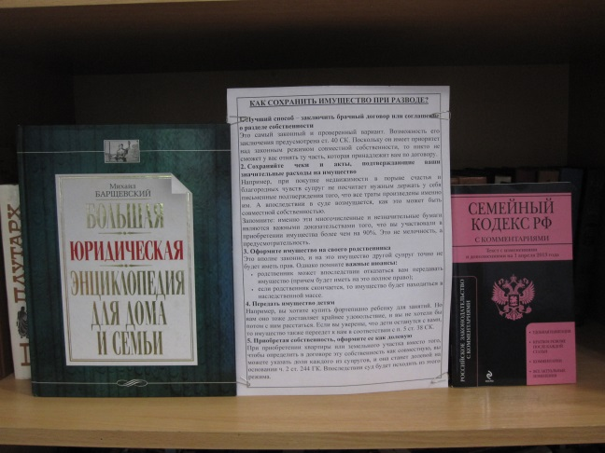
11 августа 2022 г. в Центральной библиотеке в рамках работы Публичного центра правовой информации прошел правовой обзор на тему «Как сохранить имущество при разводе?».
1.Лучший способ – заключить брачный договор или соглашение о разделе собственности.
2. Сохраняйте чеки и акты, подтверждающие ваши значительные расходы на имущество.
3. Оформите имущество на своего родственника.
4. Передайте имущество детям.
5. Приобретая собственность, оформите ее как долеву

ПРОПАГАНДА ЗДОРОВОГО ОБРАЗА ЖИЗНИ.

В 2022 году библиотекари пропагандировали здоровый образ жизни по трём направлениям:
профилактика наркомании, предупреждение формирования вредных привычек,
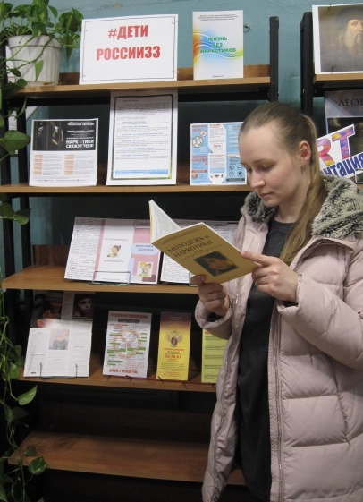
реклама здорового образа жизни Работа библиотеки в этом направлении предусматривает мероприятия, которые активно пропагандируют здоровый образ жизни, содействуют организации досуга молодежи, привлекают к чтению, знакомят с интересными людьми и их увлечениями
Выставка-предупреждение «#Дети России33»
В целях профилактики наркомании в молодежной среде с 8 апреля 2022 г.
в Библиотеке для детей и молодежи в рамках проведения I этапа межведомственной комплексной оперативно-профилактической операции «Дети России» организована выставка-предупреждение «#Дети России33»
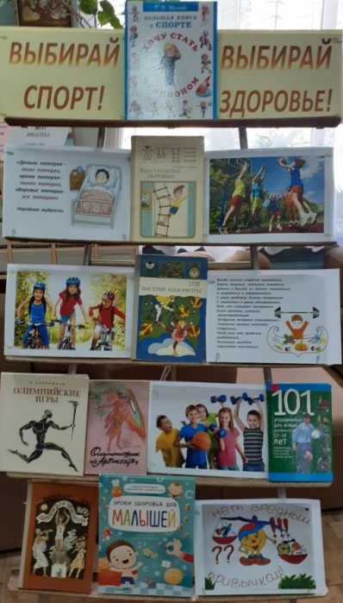
Выбирай спорт! Выбирай здоровье!
11 мая 2022г. в Библиотеке для детей и молодёжи прошёл урок здоровья «Выбирай спорт! Выбирай здоровье!».
Говорить друг другу «Здравствуй!»– это значит желать здоровья. Чтобы быть здоровым мы должны понять, что физкультура и спорт - одно из главных условий здорового образа жизни, формирующего красивого, сильного и успешного человека. Физические упражнения могут заменить множество лекарств, но ни одно лекарство в мире не может заменить физические упражнения. Здоровье – бесценный дар природы. Оно обеспечивает нам возможность вести полноценную жизнь во всех её проявлениях. Разрушить своё здоровье легко, купить невозможно ни за какие деньги. Не зря гласит народная мудрость «Деньги потерял – мало потерял, время потерял - много потерял, здоровье потерял - все потерял».
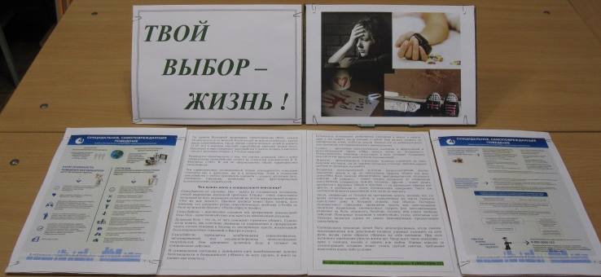
«Твой выбор – жизнь!»
По данным Всемирной организации здравоохранения, каждые 40 секунд кто-то из жителей Земли уходит из жизни сознательно, кончая жизнь самоубийством. Среди причин смерти молодых людей (в возрасте 15-29 лет) в мировом масштабе самоубийства занимают второе место. Ежедневно в мире совершают самоубийства 3 тысячи человек, а ежегодно - около 1 миллиона человек (1,5 % всех смертей).
В рамках профилактики суицида среди детей и подростков в Библиотеке для детей и молодежи 12 мая 2022 г. организована выставка-консультация «Суицидальное поведение» из цикла «Твой выбор – жизнь!».
На выставке рассказывается о том, что нужно знать о суицидальном поведении, представлены буклеты о самоповреждающем поведении, об особенностях поведения подростка, которые могут насторожить взрослых, о том, что нужно делать, если педагог заметил у обучающегося признаки кризисного состояния, намерения покончить жизнь самоубийством. Также указан Всероссийский Детский телефон доверия, по которому осуществляется психологическое консультирование, экстренная и кризисная психологическая помощь.

«Вдыхая – убиваешь себя, выдыхая - других»
24 мая 2022 г. в Библиотеке для детей и молодежи в рамках профилактики табакокурения среди детей и подростков организована выставка – урок здоровья «Вдыхая – убиваешь себя, выдыхая - других» из цикла «Табак – тебе враг!».
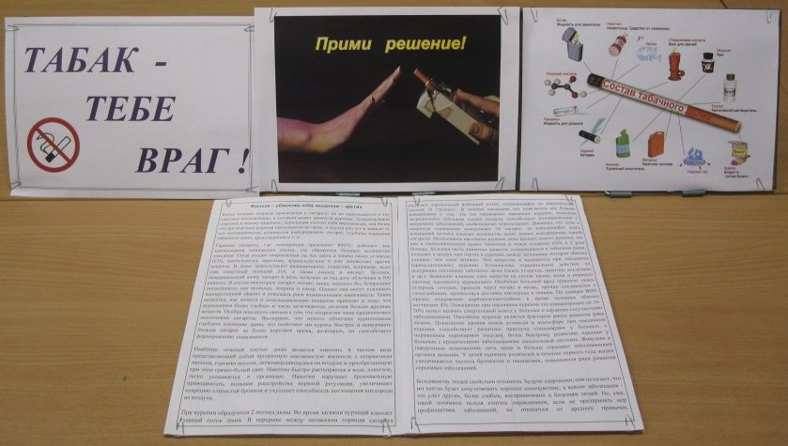
На выставке представлены материалы о вреде курения как для самого курящего человека, так и для пассивных курильщиков, о составе табачного дыма, о пагубном влиянии ядовитых веществ сигарет на здоровье человека.
Когда человек впервые прикасается к сигарете, он не задумывается о тех тяжелых последствиях, к которым может привести курение. Легкомысленно относясь к своему здоровью, курильщик считает себя неуязвимым, тем более что последствия курения сказываются не сразу, а спустя ряд лет.
Большинству людей свойствен оптимизм. Будучи здоровыми, они полагают, что им всегда будет сопутствовать хорошее самочувствие, а всякие заболевания - это удел других, более слабых, восприимчивых к болезням людей. Но, увы, такой оптимизм нельзя считать оправданным, если не предпринять мер профилактики заболеваний, не отказаться от вредных привычек.
Если хочешь долго жить – сигареты брось курить!

Молодежь выбирает трезвость!
С 10 июня 2022 г. в Библиотеке для детей и молодежи организована выставка-диалог «Молодежь выбирает трезвость!» из цикла «Трезвость – норма жизни»
в рамках профилактики алкогольной зависимости среди молодежи. На выставке рассказывается о причинах, почему алкоголь больше не в моде.
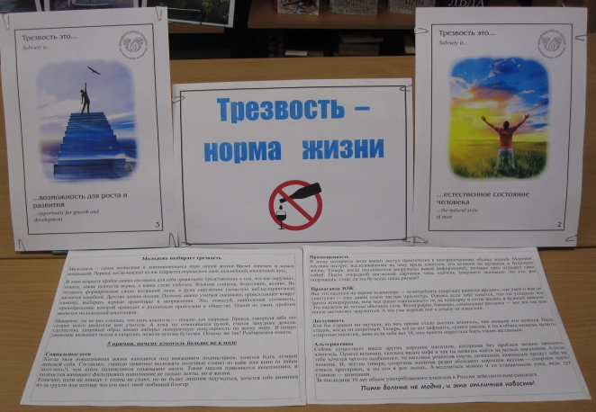
В молодости крайне важно составить для себя правильное представление о том, что нас окружает, понять, какие ценности верны, а каких стоит избегать. Влияние социума, безусловно, велико. Но отдавать формирование своих воззрений лишь в руки окружения (зачастую неблагоприятного) является ошибкой. Поэтому важно учиться оценивать происходящее вокруг самостоятельно, выбирать верные ориентиры и направления. Это, пожалуй, наибольшая сложность, пренебрежение которой приводит к различным проблемам в обществе. Одной из таких проблем является молодежный алкоголизм.
За последние 10 лет объем употребляемого алкоголя в России действительно снизился. В настоящее время здоровый образ жизни набирает невероятную популярность по всему миру. И теперь уважение вызывает поход в спортзал, нежели пустые бутылки.
Пить больше не модно, и это отличная новость!

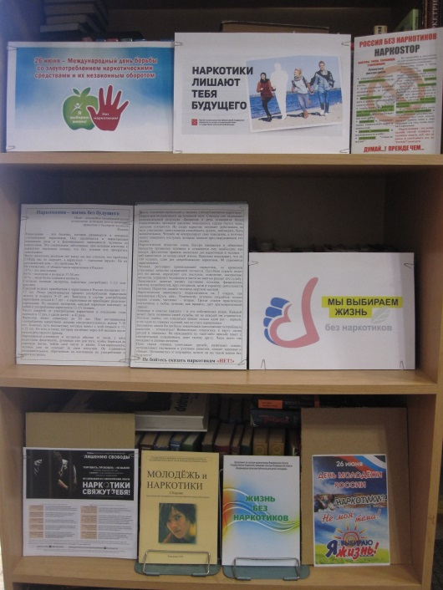
Наркомания – жизнь без будущего
С 22 июня 2022 г. в Центральной библиотеке проходила выставка-предупреждение «Наркомания – жизнь без будущего», приуроченная к Международному дню борьбы со злоупотреблением наркотическими средствами и их незаконным оборотом (26 июня).
Всего несколько десятков лет назад мы все считали, что проблема СПИДа нас
не затронет, а наркотики – «западная зараза». Но на сегодняшний день наркотики – это проблема № 1.
По статистике, от общего числа наркоманов в России:
20 % – это школьники;
60 % – молодежь в возрасте 17–30 лет;
20 % – люди более старшего возраста.
Число смертей от употребления наркотиков в последние годы выросло в 12 раз,
а среди детей – в 42 раза.
Наркоман живет примерно до 30 лет. При внутривенном употреблении наркотиков средняя продолжительность жизни 7–10 лет. Конечно, есть несчастные, которые живут и 15, и 20 лет. Но есть и такие, которые погибают через 6–8 месяцев после начала регулярного приема.
Один грамм героина уничтожает дружбу, разрушает семью, останавливает умственное и духовное развитие, лишает здоровья и убивает. Остановитесь и подумайте, хотите ли вы такой жизни без будущего?

Профилактика суицида
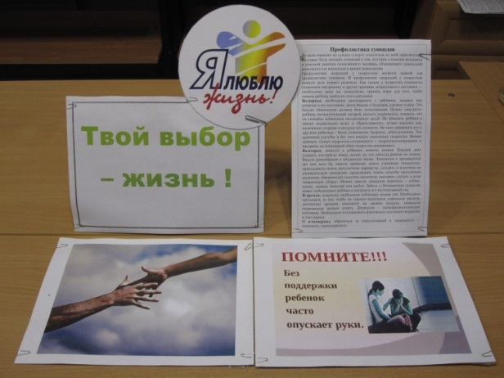
С 27 июля 2022г. в Библиотеке для детей и молодежи в рамках предупреждения суицида среди детей и подростков организована выставка-консультация «Профилактика суицида» из цикла «Твой выбор – жизнь!».
Ко всем намекам на суицид следует относиться со всей серьезностью. Профилактика депрессий у подростков является важной для предупреждения суицидов. Главную роль в этом играют родители. Как только у подростка отмечается сниженное настроение, и другие признаки депрессивного состояния – необходимо сразу же, немедленно, принять меры для того, чтобы помочь ребёнку выйти из этого состояния.
На выставке представлены материалы, рассказывающие о том, какие действия следует предпринять в целях профилактики суицида.

Фотовыставка «Куришь? Крутым не будешь!»
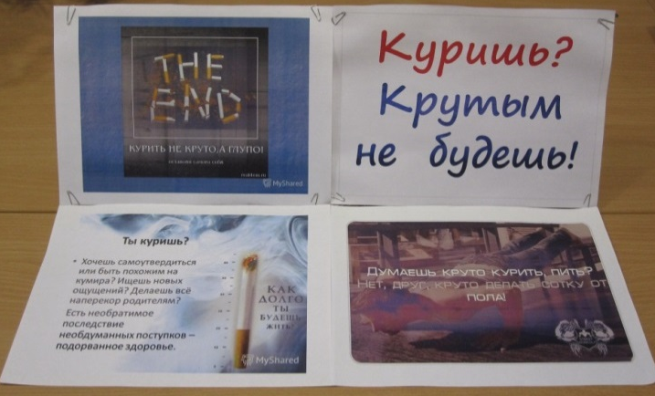
25 августа 2022 г. в Библиотеке для детей и молодежи в рамках профилактики табакокурения среди детей и подростков организована фотовыставка «Куришь? Крутым не будешь!» из цикла «Табак – тебе враг!».
На выставке представлены фотоматериалы о вреде курения.

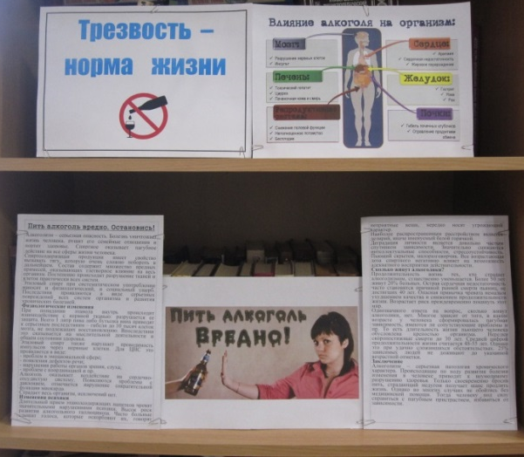
Пить алкоголь вредно. Остановись!
С 9 сентября 2022 г. в Центральной библиотеке организована выставка – урок здоровья «Пить алкоголь вредно. Остановись!» из цикла «Трезвость – норма жизни», приуроченная ко Всероссийскому дню трезвости – 11 сентября.
Этиловый спирт при систематическом употреблении наносит и физиологический, и социальный ущерб. Последствия проявляются в виде серьезных повреждений всех систем организма и развития хронических болезней. Состав содержит множество вредных примесей, оказывающих тлетворное влияние на весь организм. Постепенно происходит разрушение тканей и клеток практически всех систем.
Алкоголизм – серьезная патология хронического характера. Происходящие по ходу развития болезни изменения в человеке приводят к неумолимому разрушению здоровья. Только своевременно бросив пить, страдающий недугом получает шанс продлить жизнь. Однако во многих случаях не обойтись без медицинской помощи. Тогда человеку под силу справиться с пагубным пристрастием, избавиться от зависимости.

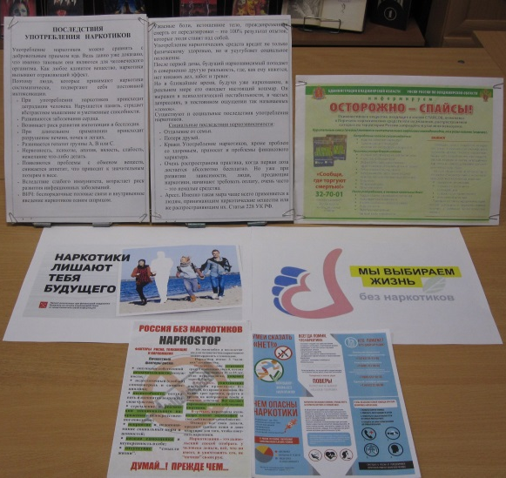
Последствия употребления наркотиков
С 21 сентября 2022 г. в Библиотеке для детей и молодежи проходила информационная выставка «Последствия употребления наркотиков» из цикла «Нет наркотикам!».
Употребление наркотиков можно сравнить с добровольным приемом яда. Ведь давно уже доказано, что именно таковым они являются для человеческого организма. Как любое ядовитое вещество, наркотики вызывают отравляющий эффект. Поэтому люди, которые принимают наркотики систематически, подвергают себя постоянной интоксикации.
- Происходит деградация человека. Нарушается память, страдает абстрактное мышление и умственные способности.
- Развиваются заболевания сердца.
- Возникает риск развития импотенции и бесплодия.
- При длительном применении происходит разрушение печени, почек и легких.
- Развивается гепатит группы A, B или C.
- Нервозность, психозы, апатия, вялость, слабость, нежелание что-либо делать.
- Вследствие слабого иммунитета, возрастает риск развития инфекционных заболеваний.
- ВИЧ: беспорядочные половые связи и внутривенное введение наркотиков одним шприцом.
Существуют и социальные последствия употребления наркотиков:
- Отдаление от семьи.
- Потеря друзей.
- Кражи. Употребление наркотиков, кроме проблем со здоровьем, приносит и проблемы финансового характера.
Арест. Именно такая мера чаще всего применяется к людям, принимающим наркотические вещества или же распространяющим их (статья 228 УК РФ).

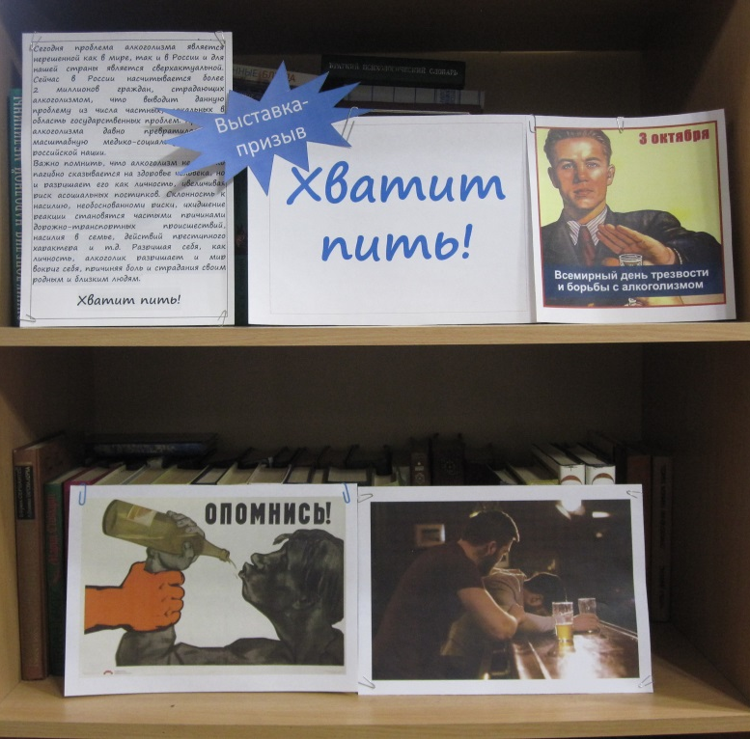
«Хватит пить!»
С 1 октября в Центральной библиотеке прошла выставка-призыв «Хватит пить!», приуроченная ко Всемирному дню трезвости и борьбы с алкоголизмом.
Сегодня проблема алкоголизма является нерешенной как в мире, так и в России и для нашей страны является сверхактуальной. Сейчас в России насчитывается более
2 миллионов граждан, страдающих алкоголизмом, что выводит данную проблему из числа частных, локальных в область государственных проблем. Проблема алкоголизма давно превратилась в масштабную медико-социальную угрозу российской нации.
Важно помнить, что алкоголизм не только пагубно сказывается на здоровье человека, но и разрушает его как личность, увеличивая риск асоциальных поступков. Склонность к насилию, необоснованному риску, ухудшение реакции становятся частыми причинами дорожно-транспортных происшествий, насилия в семье, действий преступного характера и т. д. Разрушая себя, как личность, алкоголик разрушает и мир вокруг себя, причиняя боль и страдания своим родным и близким людям.
Хватит пить!

ЭКОЛОГИЧЕСКОЕ ПРОСВЕЩЕНИЕ

Стремительно развивающийся в настоящее время экологический кризис поставил человечество в очень трудное положение. Одно из серьезных проявлений этого кризиса – его негативное влияние на здоровье человека. Если люди в ближайшем будущем не научатся бережно относиться к природе, они погубят себя. И нужно эту задачу по охране природы переориентировать: охранять не от человека, а для человека. В связи с этим надо воспитывать экологическую культуру и ответственность с помощью таких мероприятий, как:
К Всемирному дню Земли – 22 апреля:
Экопутешествие «Ребята и зверята»
5 апреля 2022г. в Библиотеке для детей и молодёжи прошло эко – путешествие по творчеству русской писательницы Ольги Васильевны Перовской к 120 – летию со дня рождения.
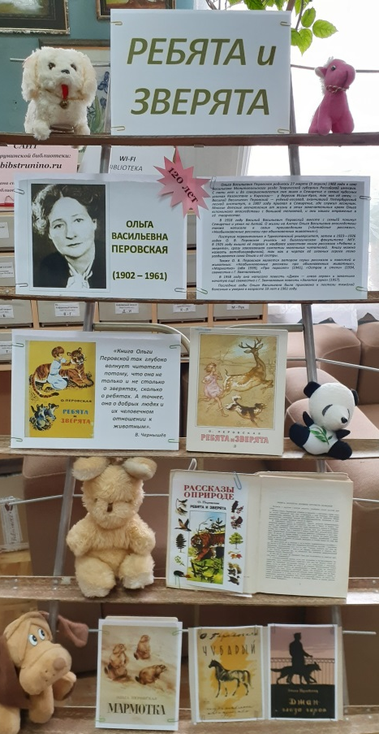
Ольга Перовская принадлежит к старшему поколению создателей советской литературы для детей. А. М. Горький назвал ее «классической детской писательницей». Одной их самых любимых детских книг стали рассказы Ольги Перовской «Ребята и зверята», которые она написала по воспоминаниям своего собственного детства. Все истории, описанные в книге, происходили на самом деле. Книга написана просто замечательно. Образно, с юмором, на доступном для ребенка языке. Много приключений происходило с ребятами, много радости доставляло им общение со зверями. И какое горе было, если вдруг умирал любимый питомец! Некоторые рассказы заканчиваются трагично, так что слёзы выступают на глаза. Рассказы настолько интересны, что невозможно оторваться, не хочется расставаться с полюбившимися персонажами.
Ольга Васильевна в 1957 г. издала книгу «Золотое руно», в которой рассказывается о том, как мальчик, мечтавший стать артистом, попадает в овцеводческий совхоз и решает посвятить себя трудной, но интересной и увлекательной профессии овцевода. Книга «Джан — глаза героя» (1958) рассказывает о судьбе человека, ослепшего на войне, и о судьбе собаки, ставшей его поводырём.
Добрые книги Перовской будут жить долгие годы, потому что они о таких качествах человеческой души, как любовь и верность, жалость и сострадание.

«Животный мир в природе и литературе»

8 июня 2022г. в Библиотеке для детей и молодёжи состоялись мероприятия для детей летних школьных лагерей школы №11 и Дома детского творчества «Животный мир в природе и литературе», посвящённых юбилейным датам писателей К.Г. Паустовского (1892-1968) и И.С. Соколова – Микитова (1892-1975).
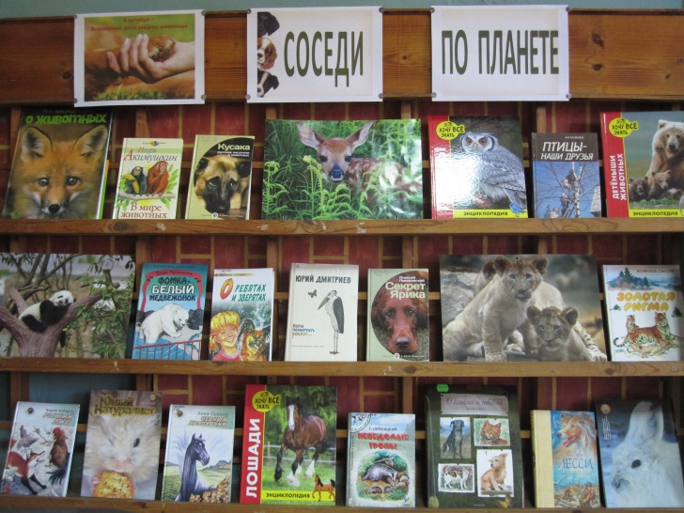
Детям было рассказано о жизни и творчестве замечательных прозаиков, авторов трогательных и увлекательных рассказов и миниатюр, посвятивших своё творчество родной природе.
Ребята также разгадывали кроссворды, посвящённые этим писателям.

«Соседи по планете»
4 октября 2022 г. – Всемирный день защиты животных, который призван напомнить об ответственности, которую мы несем за других обитателей нашей планеты. Библиотека для детей и молодёжи к этой дате подготовила выставку – экскурсию «Соседи по планете». На выставке представлены книги о животных различных стран и континентов, с помощью которых можно побывать в прекрасном и удивительном мире природы и познакомиться с разнообразием царства животных.

ПАТРИОТИЧЕСКОЕ ВОСПИТАНИЕ

. Патриотическое воспитание направлено на создание условий для становления и развития патриотических черт, готовности к активной гражданской деятельности. Перед культурными учреждениями стоят следующие задачи:
- формирование патриотического мировоззрения;
- развитие национального, гражданского самосознания;
- создание просветительских ситуаций, направленных на формирование готовности к защите Родины;
- разработка, проведение практической деятельности, направленной на развитие патриотизма.
Планируется провести следующие мероприятия:

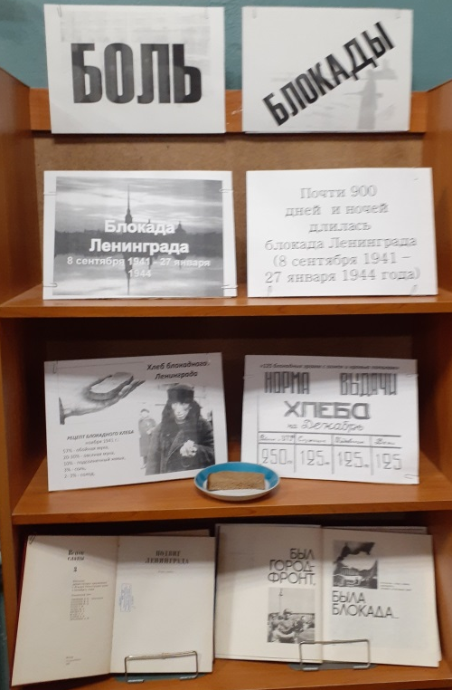
«Боль блокады»
27 января 1944 года – день снятия блокады Ленинграда. Это день воинской славы России.
В 2022 году к этому дню приурочена Всероссийская акция памяти «Блокадный хлеб». Ключевым символом этой акции является кусочек хлеба весом 125 граммов – именно такая минимальная норма выдачи хлебана человека в день была установлена в самый трудный период блокады Ленинграда.
Библиотеки города Струнино присоединились к Всероссийской акции «Блокадный хлеб» и провели 27 января 2022 года выставку-память «Боль блокады», на которой были представлены фотографии периода 1941-1944 гг., рассказывающие об ужасах блокады и кусочек хлеба в 125 «блокадных грамм» – жизнь осаждённого города, запечатлённая во времени.
Хотелось, чтобы посетители библиотеки остановились на несколько секунд, посмотрев эти фотографии и вспомнили, что были в истории такие страшные и героические страницы.

«С русским воином через века»
15 февраля 2022г. в Библиотеке для детей и молодёжи ко Дню защитника Отечества оформлена выставка – панорама «С русским воином через века».
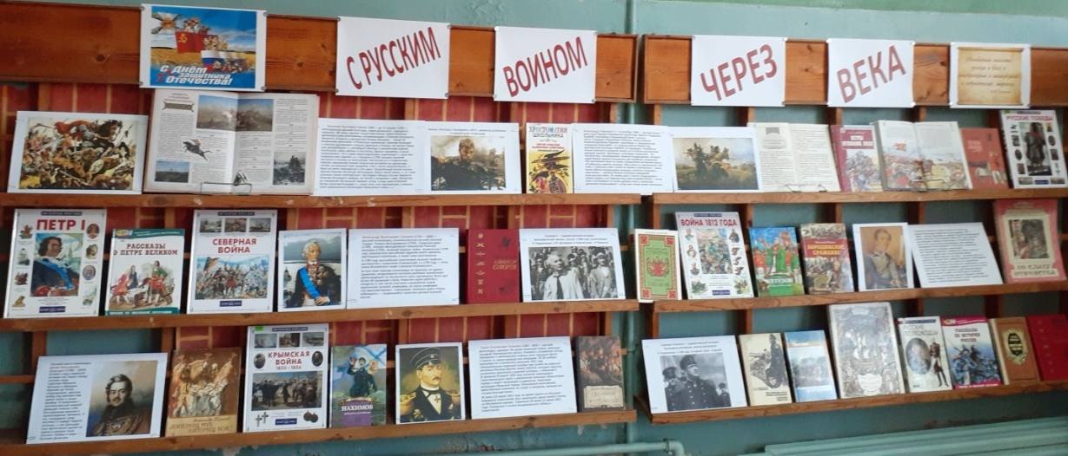
С помощью подобранной литературы этой выставки мы можем совершить экскурс в историю и вспомнить имена славных воинов, защищавших нашу Родину с давних времен, начиная с XIII века. На протяжении многих веков не раз приходилось русским людям отстаивать свободу и независимость своей Родины. Любовь к Родине и ее защита всегда были понятиями неразрывными. Земля Русская собиралась веками. За ее целостность и безопасность заплатили своими жизнями миллионы её защитников. Они надеялись, что жить станет лучше и счастливее, если не детям, то внукам, не внукам, то правнукам – и их тяжкие труды не пропадут напрасно. Поэтому они завещали беречь землю Русскую, нашу Родину.
День защитника Отечества – это дата, требующая уважения всех поколений по
отношению к воинам, которые обороняли свою землю на протяжении истории нашей страны.

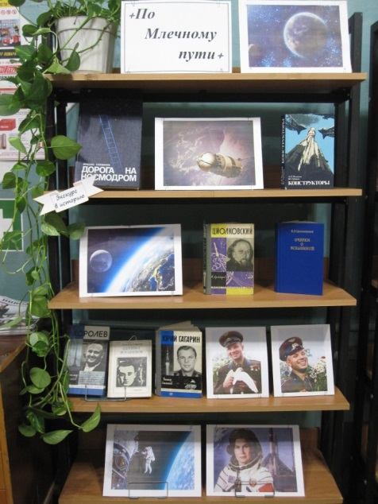
«По Млечному пути»
С 12 апреля в Центральной библиотеке проходит выставка – экскурс в историю «По Млечному пути», приуроченная к празднованию Дня космонавтики. 12 апреля 1961 года советский космонавт Юрий Гагарин на космическом корабле "Восток-1" стартовал с космодрома "Байконур" и впервые в мире совершил орбитальный полет вокруг Земли, который продлился в околоземном космическом пространстве почти 2 часа.
В 2022 году данный праздник отмечается уже в 60-й раз. В Советском Союзе праздник установлен указом Президиума Верховного Совета СССР от 9 апреля 1962 года.

«Вечной памятью живы»

4 мая 2022г. в Центральной библиотеке прошел вечер – воспоминание «Вечной памятью живы», посвященный празднику - Дню Победы 9 Мая. На встрече присутствовали: члены Совета ветеранов г. Струнино, заведующая отделением социальной помощи на дому ГБУСО ВО «АКЦСОН» - Алексеева Елена Александровна, подготовительная группа «Улыбка» МБДОУ № 36, воспитатель Евсеева Марина Петровна, работники МБУК «ЦБС» и читатели библиотеки. Мероприятие освещалось местным телевидением «Фобос».
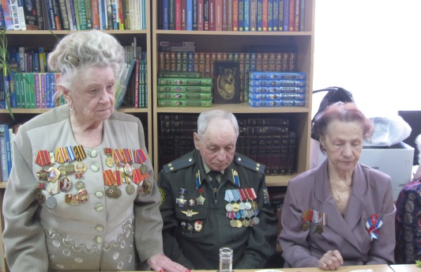
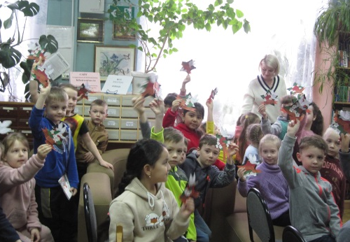

С приветственной речью выступила директор МБУК «ЦБС» Барсегян Т.М. Она поздравила присутствующих с праздником, отметила огромную роль Победы 9 Мая 1945 года для всего мира и пожелала ветеранам здоровья, бодрости и оптимизма.
Подготовительная группа «Улыбка» МБДОУ №36 подготовила для ветеранов концертную программу и подарки. Дети прочитали стихотворения о Великой Отечественной войне, исполнили песню и подарили открытки, которые сами нарисовали для ветеранов.
Воспоминаниями о своём военном детстве поделились Похабова Е.И., Рябова З. К. и другие ветераны. Звучала музыка военных лет. Все вместе участники вечера пели песни. Звучали стихотворения о Великой Отечественной войне, о чувствах людей переживших эти страшные годы и пронесших память о них через всю жизнь
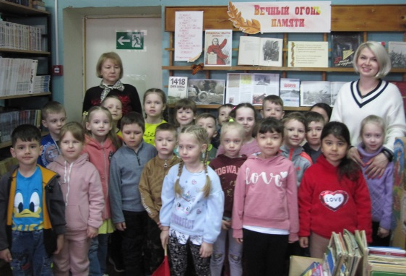
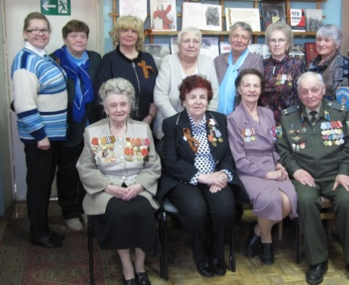

«Шли земляки мои дорогами войны…»
В связи с празднованием Дня Победы в Центральной библиотеке прошла выставка-память «Шли земляки мои дорогами войны…», посвященная струнинцам, воевавшим в Великой Отечественной войне.
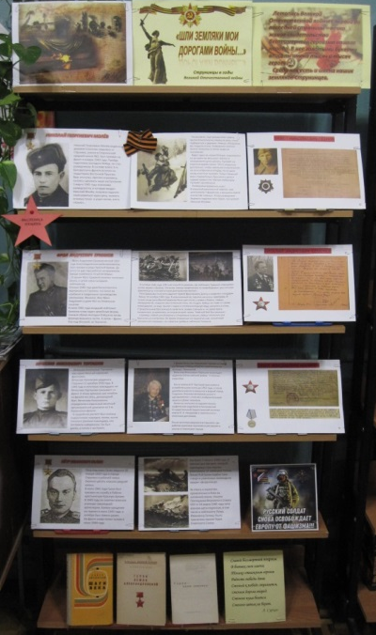
Летопись Великой Отечественной войны с первой до последней
страницы – вечно живое свидетельство беспримерного героизма нашего народа. В нее золотыми буквами вписаны имена тысяч и тысяч героев, храбро сражавшихся за свободу и независимость нашей Родины. Среди них есть и имена наших земляков-струнинцев.
На выставке отмечены:
- Герой Советского Союза Молев Н.Г.;
- Герой Советского Союза Ермаков Ф.А.;
- Герой Советского Союза Галин П.И.;
- наводчик Торгашев В.Н.;
- ефрейтор, линейный надсмотрщик Петрин П.Н.;
- старший лейтенант Семенов В.А.;
- ефрейтор, автоматчик Малясов П.Н.
Редеют ряды ветеранов: война сократила их годы. Но мы, живущие ныне благодарны всем им – и живым, и павшим на полях сражений. Хочется верить, что в сердцах струнинцев никогда не сгладится благодарная память о тех, кому они обязаны мирным небом над головой.
Для нашего народа всегда будет святым день 9 мая, и всегда люди мысленно будут возвращаться к маю 1945 года. В те памятные дни был закончен великий путь, отмеченный многими жертвами. И наш человеческий долг, поздравляя друг друга с Днем Победы, всегда помнить тех, кого нет с нами, кто пал на войне.

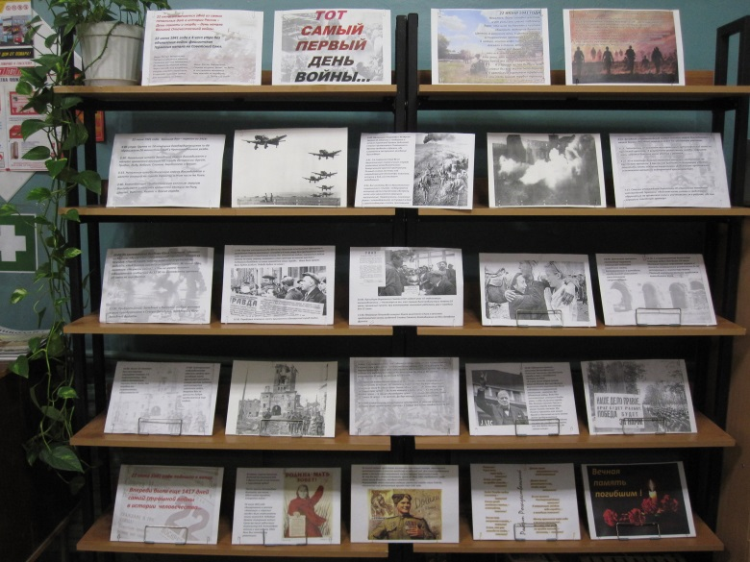
«Тот самый первый день войны…»
Ко Дню памяти и скорби – 22 июня 2022 года – Центральная библиотека подготовила выставку-хронику «Тот самый первый день войны…», посвященную дню начала Великой Отечественной войны. На выставке в документальных фотографиях отражён первый день войны.
Впереди ещё были 1417 дней и ночей… Свыше 27 миллионов человеческих жизней… Тогда еще никто не догадывался, что советскому народу предстоит пройти через нечеловеческие испытания, пройти и победить.
Никто и предположить не мог, что названия городов-героев станут известны всему миру, что Сталинград станет символом стойкости наших людей, Ленинград — символом мужества, Брест — символом отваги.
Что, наравне с мужчинами-воинами, землю от фашистской чумы геройски станут защищать старики, женщины и дети.

«Тот самый первый день войны»

22 июня 2022 года в Центральной библиотеке МБУК «ЦБС» г. Струнино состоялся вечер - встреча «Тот самый первый день войны», посвящённый Дню памяти и скорби 22 июня 1941 года.
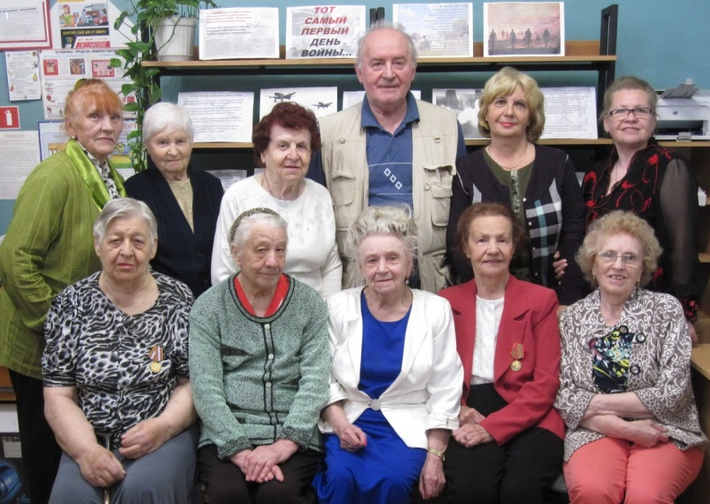
Мероприятие было подготовлено библиотекой и проводилось совместно с работниками отдела ГБУСО ВО «АКЦСОН» г. Струнино (заведующая отделением социальной помощи на дому - Алексеева Е. А.). На мероприятии присутствовали писатель Захарчук М.А, члены Совета ветеранов г.Струнино, члены общественной организации «Дети войны», читатели и работники библиотеки.
Директор библиотеки Барсегян Т.М. выступила с приветственным словом и напомнила о всех погибших в боях, замученных в фашистской неволе, умерших в тылу от голода и лишений, о 27 миллионах, ценой своей жизни защитивших Отечество в те суровые годы.
Захарчук М.А., военный журналист и писатель, рассказал о фактах, относящихся к началу Великой Отечественной войны, которые описал в книге «Коронная дата великой Победы», выпущенной к 75 годовщине Победы.
Ветераны делились воспоминаниями о начале войны, описывали события и свои памятные моменты. Большое впечатление на всех присутствующих произвела выставка, посвященная памятной дате.
В конце мероприятия ветеранам были вручены подарки – книги и состоялось чаепитие.

«В огне сражений»

15 июля в Библиотеке для детей и молодёжи к 80-летию со дня начала Сталинградской битвы (17 июля 1942г.) оформлена выставка – память, прошёл урок мужества «В огне сражений».
Сталинградская битва стала одной из самых масштабных военных операций Великой Отечественной войны. Битва длилась с 17 июля 1942 года по 2 февраля 1943 года. Она окончилась разгромом действовавшей на сталинградском направлении группировки фашистских захватчиков.
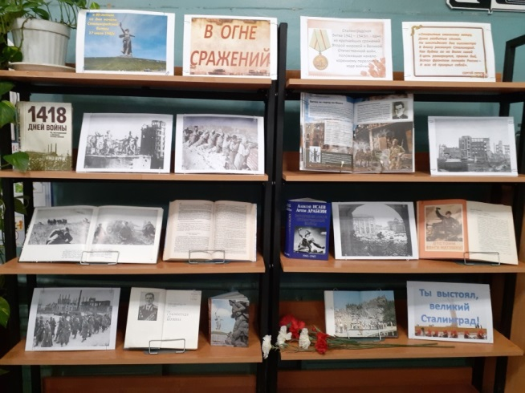
Бои шли двести дней и ночей, на берегах Дона и Волги не прекращались сражения, после вести их пришлось и на подступах к Сталинграду, и даже в самом городе. Площадь Сталинградской битвы составила около 100 тысяч квадратных километров при протяженности фронта от 400 до 850 километров. С обеих сторон участвовало около 2,1 миллиона человек. Это была самая напряженная схватка во всей мировой истории, как отмечают специалисты. Именно во время Сталинградской битвы, в связи с ее высокой значимостью, был отдан известный приказ «ни шагу назад». Победа в Сталинградской битве стала решающим событием для исхода Великой Отечественной войны и оказала серьёзное влияние на дальнейший ход всей Второй мировой войны
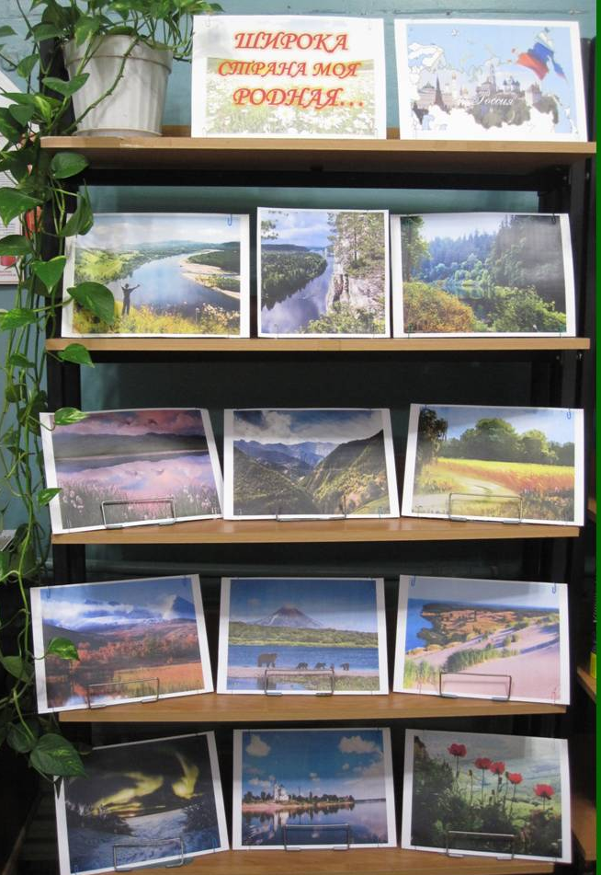
«Широка страна моя родная…»
Выставка-вернисаж «Широка страна моя родная…» подготовлена ко Дню России – 12 июня – и проходила в Центральной библиотеке города Струнино с 7 июня 2022 года.
На фотографиях, представленных на выставке, показано богатое разнообразие природы нашей страны: «много в ней лесов, полей и рек», и гор, и морей.

«Флаг державы – символ славы»
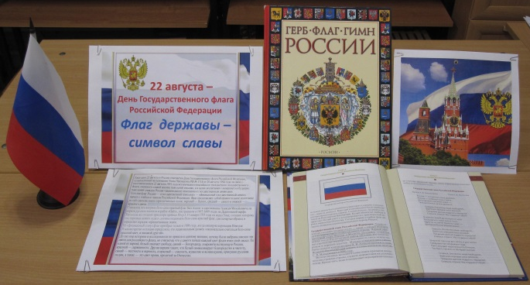
Ежегодно 22 августа в России отмечается День Государственного флага Российской Федерации, установленный на основании Указа Президента РФ от 20 августа 1994 года № 1714 «в связи с восстановлением 22 августа 1991 года исторического российского трехцветного государственного флага, овеянного славой многих поколений россиян, и в целях воспитания у нынешнего и будущих поколений граждан России уважительного отношения к государственным символам».
В Центральной библиотеке к данному празднику прошла информационная мини-выставка «Флаг державы – символ славы».
На выставке представлены книги и информация о возникновении современного флага нашего государства, о значении каждого цвета Государственного флага РФ.
«Привет, красавица Тыва – Саяна мать и Енисея!»
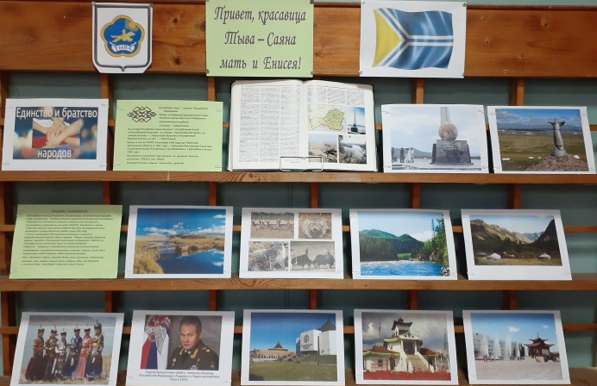
3 ноября ко Дню народного единства и согласия в Библиотеке для детей и молодёжи подготовлена выставка – презентация республики Тыва в составе Российской Федерации под названием «Привет, красавица Тыва – Саяна мать и Енисея!» из цикла «Единство и братство народов». Выставка рассказывает о географическом положении республики, о климате и природе, национальных символах республики, экономике и народных традициях, о столице республики – городе Кызыл. Выставка проиллюстрирована фотографиями красивых, неповторимых видов природы, памятников и архитектуры республики.

КРАЕВЕДЕНИЕНИЕ

Краеведение воспитывает у людей причастность к истории своих предков, заставляет задуматься о прошлом и настоящем через поиск и изучение традиций и обычаев родного края, познание своих корней, неразрывной связи с предшествующими поколениями, то есть формирует те ценности, которые необходимы именно сегодня: патриотизм, духовность, национальное самосознание. И пока мы интересуемся прошлым, изучаем историю местности, где проживаем, не прерывается связь времён.

В 2022 году МБУК «ЦБС» планирует провести следующие мероприятия:

«Последовательный реформатор России»
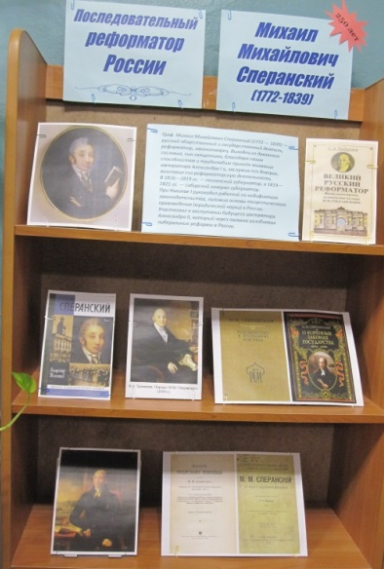
С 4 января 2022 года в Центральной библиотеке г.Струнино проходит выставка – исторический портрет Михаила Михайловича Сперанского «Последовательный реформатор России», приуроченная к его 250-летию.
М.М.Сперанский - русский общественный и государственный деятель, реформатор, законотворец. Выходец из духовного сословия, сын священника села Черкутино Владимирской губернии, благодаря своим способностям и трудолюбию М.М.Сперанский привлёк внимание императора Александра I и, заслужив его доверие, возглавил его реформаторскую деятельность. В 1816—1819 гг. — пензенский губернатор, в 1819-1821 гг. — сибирский генерал-губернатор. При Николае I руководил работой по систематизации законодательства Российской империи, заложив основы юридической науки в России. Участвовал в воспитании будущего императора Александра II, который через полвека возобновил либеральные реформы в России

ПРОДВИЖЕНИЕ КНИГИ И ЧТЕНИЯ

Одной из приоритетных задач по данному направлению на 2022 год был поиск нестандартных форм продвижения книги и чтения, переосмысление организации библиотечных фондов, качественное обеспечение читателя интеллектуальной информацией.
Нашим читателям понравилась такая комплексная форма работы, как День с писателем (поэтом, книгой).
В прошедшем году мы провели:
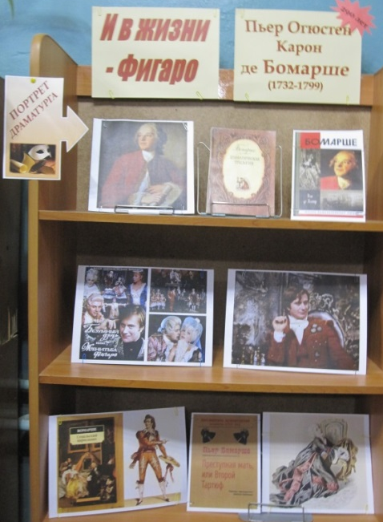
«И в жизни – Фигаро»
В январе 2022 года исполнилось 290 лет французскому драматургу Пьеру Огюсту Карону де Бомарше (1732-1799). Этот очень энергичный человек, авантюрист «по жизни» за свою жизнь испытал и взлёты, и падения, был богатым и сидел в тюрьме.
Автору «Женитьбе Фигаро» и «Севильского цирюльника» в Центральной библиотеке была посвящена вторая выставка из цикла «Портрет драматурга» «И в жизни – Фигаро», которая проходила с 1 февраля 2022г. На выставке представлены пьесы драматурга, кадры из спектаклей по пьесам Бомарше, поставленных в разные годы.

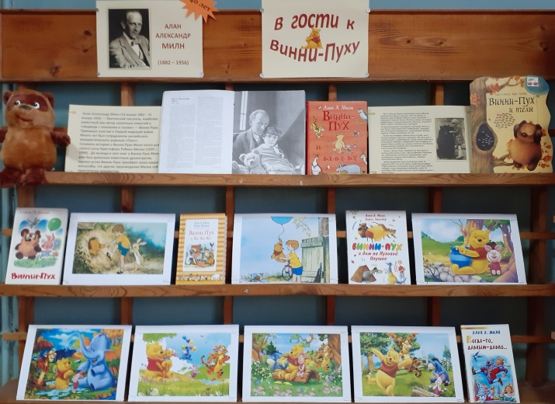
«В гости к Винни – Пуху»
18 января 2022г. в Библиотеке для детей и молодёжи к 140-летию со дня рождения писателя А.А. Милна подготовлено сказочное путешествие «В гости к Винни – Пуху».
Алан Александр Милн (18 января 1882— 31 января 1956) — британский писатель, наиболее известный как автор сказочных повестей о «медведе с опилками в голове» — Винни-Пухе. Принимал участие в Первой мировой войне. Много лет был сотрудником английского юмористического журнала «Панч». Сочинять истории о Винни-Пухе Милн начал для своего сына Кристофера Робина Милна (1920—1996). До выхода в свет книг о Винни-Пухе Милн уже был довольно известным драматургом, однако успех Винни-Пуха приобрёл такие широкие масштабы, что другие произведения Милна сейчас практически неизвестны. Книги о Винни-Пухе создавались Милном из устных рассказов и игр с Кристофером Робином. «Я, собственно, ничего не придумывал, мне оставалось только записывать», говорил впоследствии Милн.

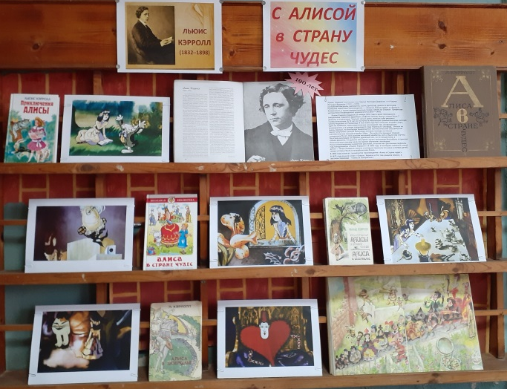
«С Алисой в Страну Чудес»
27 января 2022г. в Библиотеке для детей и молодёжи к 190-летию со дня рождения Льюиса Кэрролла подготовлено сказочное путешествие «С Алисой в Страну Чудес».
Льюис Кэрролл (настоящее имя Чарльз Лютвидж Доджсон, или Чарльз Латуидж Доджсон) (1832 —1898) – английский писатель, математик, логик, философ, диакон и фотограф.
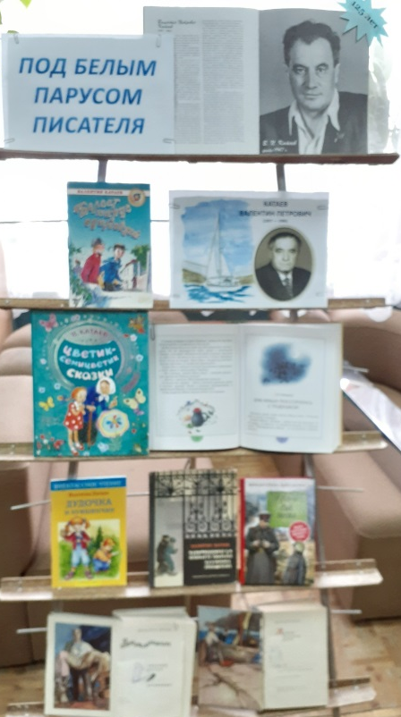
Льюис Кэрролл родился 27 января 1832 года в доме приходского священника в деревне Дарсбери, графство Чешир. Писательскую карьеру начал во время обучения в колледже. Писал стихотворения и короткие рассказы, отсылая их в различные журналы под псевдонимом «Льюис Кэрролл». В 1856 году в колледже появился новый декан — Генри Лидделл, вместе с которым приехали его жена и пятеро детей, среди которых была и четырёхлетняя Алиса. Кэрролл стал настоящим другом их семейства, и эта дружба продолжалась много лет. Именно Алиса Лидделл послужила прототипом героини самой известной книги писателя «Алиса в Стране чудес», которую он написал в 1864 году. В 1871 году вышла в свет книга «Сквозь Зеркало и Что там увидела Алиса», в русском переводе - «Алиса в Зазеркалье».
Книги Льюиса Кэрролла рисуют мир таким, каким его могли бы создать маленькие дети – перевёрнутым с ног на голову и немного сумасшедшим, но бесконечно симпатичным и трогательным.

«Под белым парусом писателя»
К 125-летию со дня рождения русского советского писателя Валентина Петровича Катаева Библиотека для детей и молодёжи 28 января 2022г. подготовила книжную выставку «Под белым парусом писателя». Катаев был писателем очень разносторонним. Он и прозаик, и публицист, и поэт, и драматург, и редактор. В момент основания широко известного в стране журнала «Юность» он стал его главой. Мало кто знает, что сценарий советского кинофильма «Цирк» написали Валентин Катаев вместе с братом Евгением Петровым и его постоянным соавтором Ильёй Ильфом. Кроме произведений для взрослых писатель много публиковал интересных книг для детей. Такие повести, как «Сын полка» и «Белеет парус одинокий» стали одними из самых любимых книг советских детей. Для младших читателей самыми знаменитыми стали сказки «Цветик - семицветик» и «Дудочка и кувшинчик».
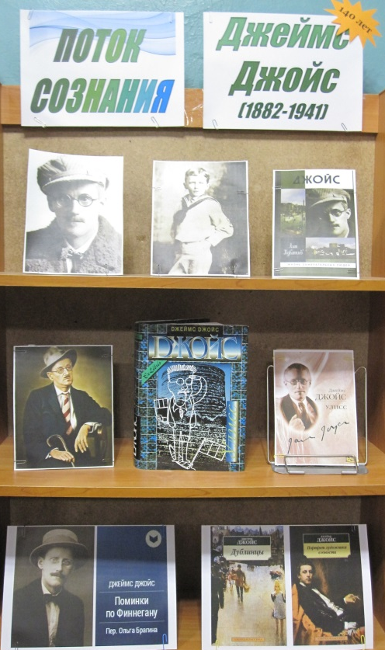
«Поток сознания»
2 февраля 2022 года исполнилось 140 лет со дня рождения ирландского писателя, представитель модернизма, автора знаменитого «Улисса» Джеймса Джойса (1882-1941).
8 февраля 2022 года в Центральной библиотеке была подготовлена литературная визитка писателя «Поток сознания», которая познакомила наших читателей с этим всемирно известным сложным писателем, с его очень сложным романом и с его другими, менее известными произведениями.

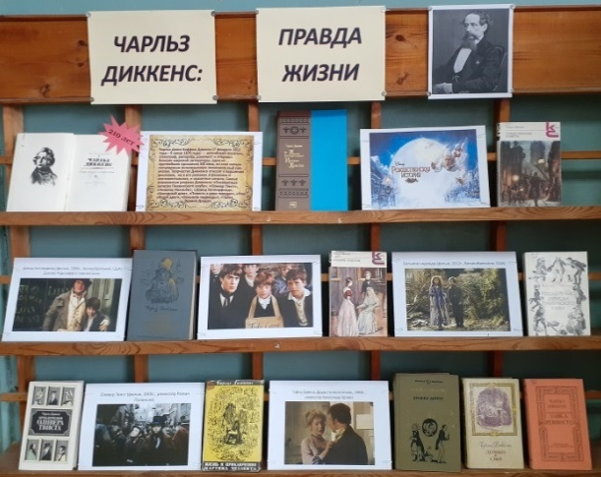
«Чарльз Диккенс: правда жизни»

4 февраля в Библиотеке для детей и молодёжи к 210-летию со дня рождения английского писателя Чарльза Диккенса оформлена выставка – юбилей «Чарльз Диккенс: правда жизни».
Чарльз Диккенс - самый популярный англоязычный писатель при жизни, классик мировой литературы, один из крупнейших прозаиков XIX века. Творчество Диккенса относят к вершинам реализма, но в его романах отразились и сентиментальное, и сказочное начала. Всего Диккенс написал 15 романов, несколько книг очерков, повестей, рассказов, также ряд пьес. К вершинам творчества относятся такие романы, как «Дэвид Копперфилд» и «Большие надежды» - романы автобиографические. Когда Диккенс ушёл из жизни, Лондон пришёл в смятение, как после проигранного сражения. Англичане похоронили своего любимого писателя в Вестминстерском аббатстве рядом с Шекспиром. Большего выражения признательности быть не могло.
«Просейте мировую литературу - останется Диккенс», - говорил Л.Н. Толстой.

«Смех, слёзы и истина…»
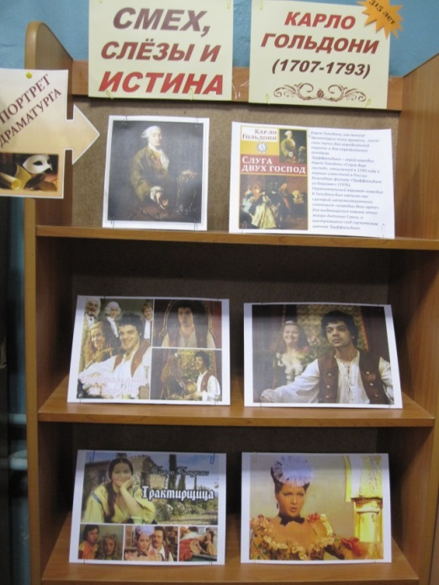
25 февраля 2022 года исполняется 315 лет со дня рождения Карло Гольдони (1707-1793), итальянского драматурга и либреттиста.
Выставка «Смех, слёзы и истина», посвящённая Карло Гольдони и проходившая в Центральной библиотеке с 15 февраля 2022 года, является третьей из цикла «Портрет драматурга». Карло Гольдони знаменит своими комедиями «Слуга двух господ» и «Трактирщица».
На выставке были представлены: биография и пьесы драматурга, кадры из спектаклей и фильмов, снятых по пьесам К. Гольдони в разные годы.

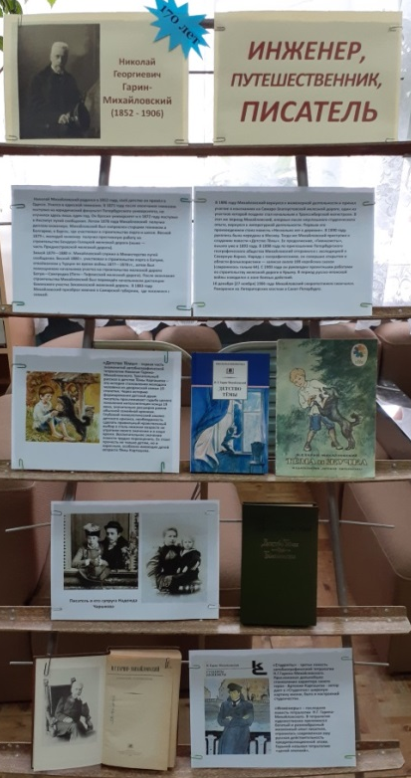
«Инженер, путешественник, писатель»
К 170-летию со дня рождения русского писателя Николая Георгиевича Гарина-Михайловского (1852–1906) 9 февраля 2022г. в Библиотеке для детей и молодёжи была подготовлена выставка – юбилей «Инженер, путешественник, писатель». Николай Георгиевич Михайловский — русский инженер, писатель и путешественник, который публиковался под псевдонимом Н. Гарин. Самыми запоминающимися и значительными в литературном плане стали его произведения, написанные в период с 1892 по 1906 годы. Это тетралогия «Детство Темы», «Гимназисты», «Студенты», «Инженеры», в которых художественно преломился богатый и разнообразный жизненный опыт писателя, отразилась современная ему русская действительность предреволюционной эпохи.

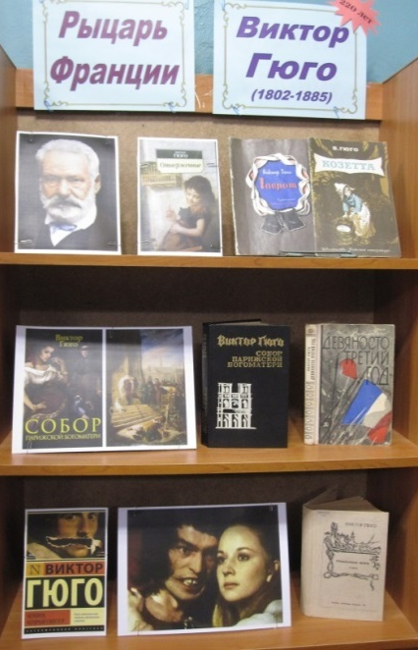
«Рыцарь Франции»
26 февраля исполнилось 220 лет со дня рождения французского писателя, поэта и драматурга, одного из главных представителей французского романтизма Виктора Гюго (1802-1885).
24 февраля 2022 года в Центральной библиотеке к этой дате подготовлена выставка-юбилей «Рыцарь Франции», посвящённая Виктору Гюго. На выставке представлены самые знаменитые романы этого французского писателя: «Отверженные», «Собор Парижской Богоматери», «Девяносто третий год», «Человек, который смеётся» и другие.
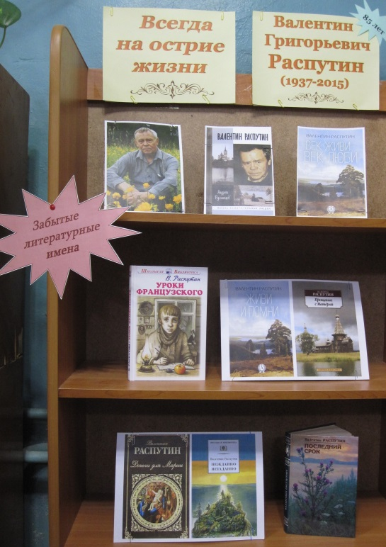
«Всегда на острие жизни»
18 марта исполнится 85 лет со Дня рождения советского, российского писателя Валентина Григорьевича Распутина (1937-2015).
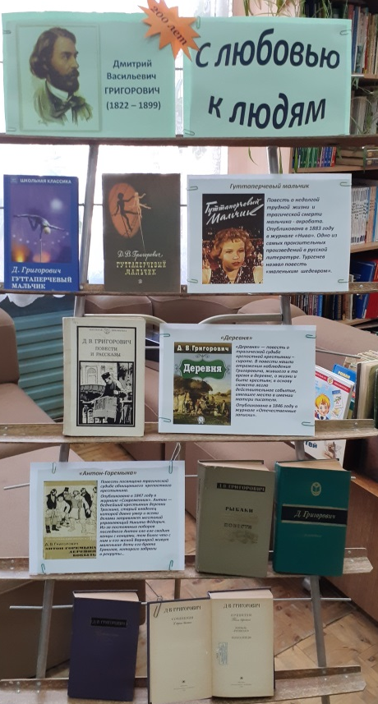
К этой дате с 9 марта 2022 года в Центральной библиотеке г.Струнино проходит выставка «Всегда на острие жизни» из цикла «Забытые литературные имена», посвящённая этому писателю. Выставка напомнила нашим посетителям о замечательных произведениях В.Г.Распутина: «Уроки французского», «Прощание с Матёрой», «Живи и помни» и других.

«С любовью к людям»
19 марта 2022г. в Библиотеке для детей и молодёжи к 200-летию со дня рождения русского писателя Дмитрия Васильевича Григоровича подготовлена выставка – юбилей «С любовью к людям».
Григорович родился в 1822 году в Симбирской губернии (Ульяновская область) в семье помещика, отставного гусара. Он рано лишился отца, воспитывали его мать и бабушка, француженки по происхождению. Учился в Петербургском инженерном училище, где подружился с Ф.Достоевским, который пробудил в нём интерес к литературе. Григорович писал очерки и повести, в которых рассказывал о горемыках, населяющих русскую деревню, показывал тяжелую, бесправную жизнь крестьян.
Д.В. Григорович – автор повести «Гуттаперчевый мальчик» о жизни «маленьких людей» из артистического мира, которую критика назвала маленьким шедевром

«У Корнея – юбилей!»
25 марта 2022 г. в Библиотеке для детей и молодёжи в рамках Недели детской и юношеской книги к 140 – летию со дня рождения К.И.Чуковского прошёл бенефис писателя «У Корнея – юбилей!».
Корней Иванович Чуковский – личность огромного масштаба. Только перечисление его литературных профессий займет немало места: он поэт, прозаик, критик, литературовед, историк литературы, мемуарист, исследователь детской психологии, переводчик и теоретик перевода, редактор, текстолог, составитель блестящих сборников, один из основоположников советской детской литературы.
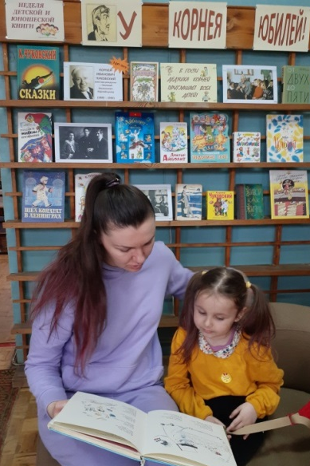
Он автор знаменитых сказок «Мойдодыр», «Тараканище», «Муха – цокотуха», «Путаница», «Федорино горе» и др. А сказочная повесть «Доктор Айболит», написанная на основе сказок английского писателя Х. Лофтинга, совершенно затмила текст оригинала. Благодаря Чуковскому – переводчику мы узнали книги Д.Дефо, М.Твена, Э.Распэ, Р.Киплинга и других классиков. Он также переводил английские народные сказки, древнегреческие легенды, библейские предания. Талант Чуковского – языковеда проявился в работах «Старая книга и новые слова», «Живой как жизнь». Книга «От двух до пяти» стала знаменитой на весь мир. Читая их мы, возможно, приблизимся к разгадке тайны «дедушки Корнея» - великого повелителя слов.
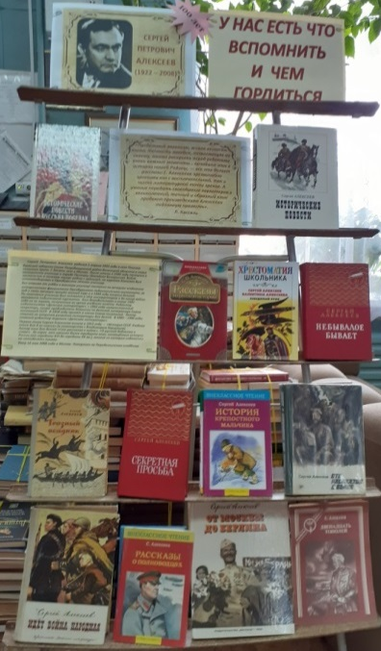
«У нас есть что вспомнить и чем гордиться»
1 апреля исполнилось 100 лет со дня рождения советского детского писателя Сергея Петровича Алексеева (1922-2008), для которого историческое прошлое нашей Родины стало главной темой творчества. Библиотека для детей и молодёжи подготовила к этой дате выставку – юбилей «У нас есть что вспомнить и чем гордиться».
Первая книга Сергея Алексеева вышла в 1955 году — «История СССР. Учебная книга для 4-го класса» (в соавторстве с Владимиром Карцовым). Алексеев - автор книг для детей «Сто рассказов о войне», «О русской доблести и славе», «Суровый век», «Рассказы о Суворове и русских солдатах», «Птица – слава» и др. За сорок лет он написал более тридцати книг, посвящённых истории России (от середины XVI до середины XXвв.), многие из которых издавались на пятидесяти языках. Книги писателя для тех, кто любит родную историю. Они помогают раскрыть очень важные моменты ярчайших эпох в истории нашей Родины, рассказывают о славе наших предков, о драматических судьбах Отчизны, о причинах поражений и последующих победах. «Велика наша Родина. Много сложного и нелегкого было в её истории. Много прекрасного и великого. У нас есть что вспомнить и чем гордиться. Перед вами рассказы о том, что было. О нашем Отечестве и народе», - так писатель сказал о своих книгах.
«На стрежне жизни»
10 апреля 2022 года исполняется 95 лет со Дня рождения советского писателя, киносценариста, журналиста Виля Владимировича Липатова (1927-1979).
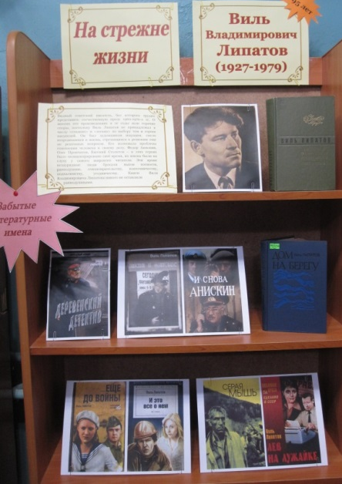
К этому дню Центральная библиотека города Струнино подготовила выставку «На стрежне жизни» из цикла «Забытые литературные имена». Она проходит со 2 апреля 2022 года.
Без имени этого писателя трудно представить себе отечественную литературу 1960-70-х годов. О многих его произведениях в те годы шли горячие споры, поскольку Виль Липатов не принадлежал к числу «гладких» и «лёгких» по выбору тем и героев писателей. Он был художником ищущим, смело вторгающимся в жизнь, стремящимся к решению ещё не решённых вопросов. Его волновала проблема отношения человека к своему делу. В героях книг «Деревенский детектив», «Сказание о директоре Прончатове», «И это всё о нём» было сконцентрировано своё время, а имена Фёдора Анискина, Олега Прончатова и Евгения Столетова были на слуху у самого широкого читателя.
Наша выставка – напоминание об этом забытом ныне писателе.
«Правдивая сказка о Карандаше и Самоделкине».

15 апреля 2022г. в Библиотеке для детей и молодёжи к 95- летию со дня рождения детского писателя Юрия Михайловича Постникова (литературный псевдоним – Юрий Дружков) прошло литературное знакомство «Правдивая сказка о Карандаше и Самоделкине».
Писатель успел написать только две детские книжки о приключениях Карандаша и Самоделкина - «Приключения Карандаша и Самоделкина» (1964) и «Волшебная школа Карандаша и Самоделкина» (1984). Последняя была полностью напечатана уже после смерти автора. Книги проиллюстрированы художниками И. Семёновым (создатель журнала «Весёлые картинки») и В. Чижиковым. Эти повести стали детскими книгами-бестселлерами, изданными многомиллионными тиражами. Книга «Приключения Карандаша и Самоделкина» издавалась на 18 языках мира. В 1969 году она получила премию «Золотая медаль» как лучшая книга для детей. Карандаш и Самоделкин впоследствии вошли в группу сказочных персонажей — весёлых человечков, постоянных героев рассказов и комиксов в журнале «Весёлые картинки».

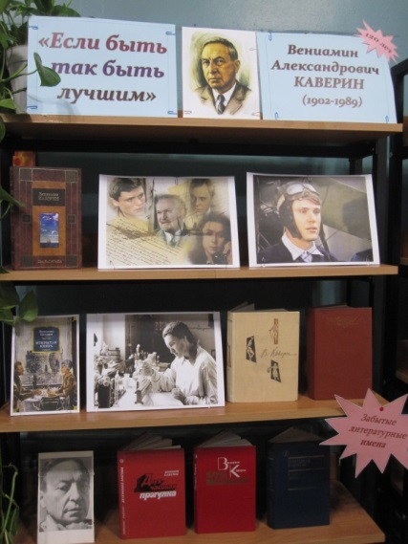

«Если быть – так быть лучшим»
19 апреля 2022 года исполнилось 120 лет со Дня рождения советского писателя, автора «Двух капитанов» и «Открытой книги» Вениамина Александровича Каверина (1902-1989).
К этой дате в Центральной библиотеке Г.Струнино подготовлена выставка из цикла «Забытые литературные имена» «Если быть – так быть лучшим».
На выставке представлены книги писателя и кадры из экранизаций его произведений

«В мире волшебных слов»

26 апреля в Библиотеке для детей и молодёжи к 120- летию со дня рождения детской писательницы Валентины Александровны Осеевой (1902-1969) подготовлен литературный час «В мире волшебных слов».
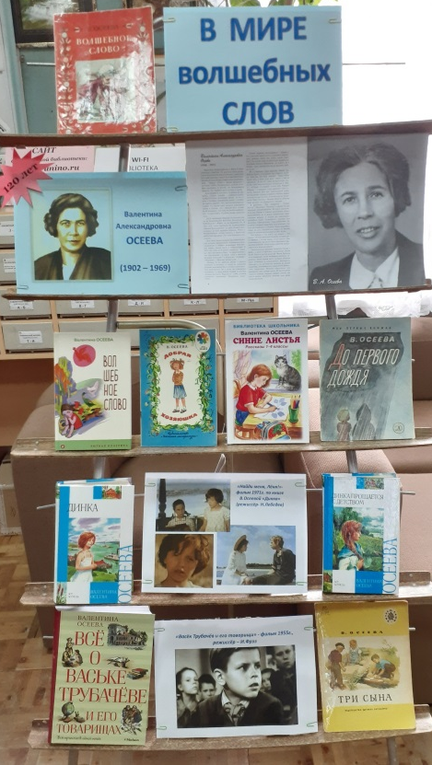
Валентина Александровна Осеева – автор прекрасных стихов, рассказов и повестей для детей, которые заслужили любовь читателей и стали классикой детской литературы.
Что хорошо, а что плохо, что можно, а что нельзя – об этом рассказы Осеевой, которая умела говорить с детьми прямо, но не скучно. В своих рассказах писательница преподавала человековедение. Её герои задумываются над своими и чужими поступками, учатся анализировать их и делать правильные нравственные выводы. С детства все запоминают волшебное слово «пожалуйста», узнав которое становишься обладателем одного из многих секретов умения расположить к себе людей.

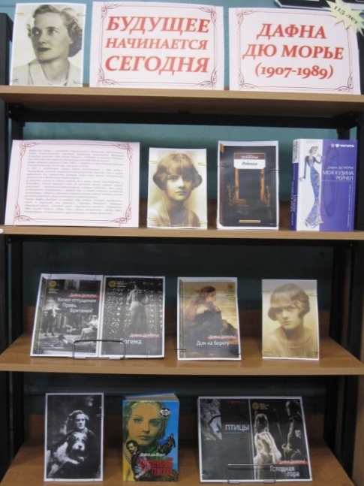
«Будущее начинается сегодня»
13 мая 2022 исполняется 115 лет со дня рождения английской писательницы
Дафны Дю Морье (1907-1989).
К этой дате Центральная библиотека города Струнино подготовила литературную визитку писательницы «Будущее начинается сегодня». Литературная визитка знакомит посетителей библиотеки с биографией Дафны Дю Морье и её основными произведениями. Д. Дю Морье работала в жанре психологического триллера. Всемирную известность писательница приобрела благодаря романам «Моя кузина Рейчел» и «Ребекка» и рассказу «Птицы». Последние два произведения экранизированы Альфредом Хичкоком.

«С открытыми глазами»
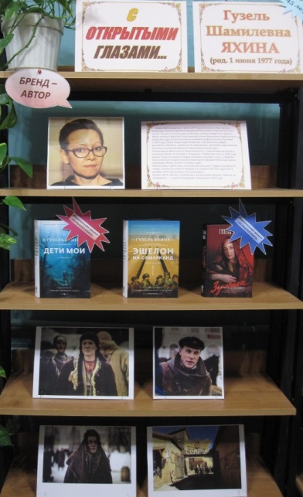
Центральная библиотека г.Струнино представляет новый цикл выставок, посвящённых современным известным авторам под общим названием «Бренд – автор».
Первая выставка «С открытыми глазами» посвящена Гузели Шамилевне Яхиной , которая 1 июня 2022 года отмечает своё 45-летие.
Литературная деятельность Г.Яхиной началась с публикаций рассказов в журналах «Нева» и «Октябрь». В журнале «Сибирские огни» в 2014 году вышли главы её первого романа «Зулейха открывает глаза». «Зулейха» была отмечена Национальной литературной премией «Большая книга», премиями «Ясная поляна» и «Книга года». Этот роман был экранизирован в 2019 году.
Второй роман «Дети мои», который рассказывает о судьбе российского немца, школьного учителя, живущего в раннем СССР, был удостоен в декабре 2019 года премии «Большая книга».
В марте 2021 года был опубликован третий роман Г.Яхиной, «Эшелон на Самарканд», — о детях голодающего Поволжья в 1921 году.
«Летнее путешествие по нечитанным страницам»
1 июня 2022 г. в Библиотеке для детей и молодёжи подготовлена выставка – книжная мозаика новинок «Летнее путешествие по нечитанным страницам».
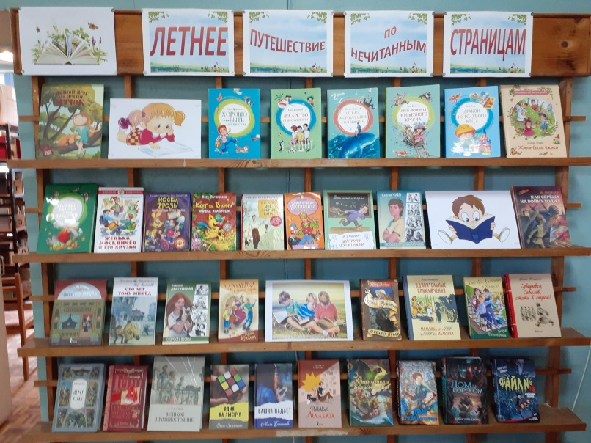
Встреча с интересной книгой — это всегда радость, а встреча с новой книгой – это радость вдвойне. Как приятно просматривать новые книги, любоваться красочными иллюстрациями, погружаться в мир литературных героев.
В нашей библиотеке появились книги, которые поднимут настроение и расскажут множество интересных историй. Например, можно отправиться в путешествие на волшебном кресле или на спине настоящего кита, расследовать преступления с парижскими котами – детективами или с сыщиками Кис-Кис и Фу-Фу, или окунуться в сказочный мир с лихими сюжетными поворотами волшебных романов английской писательницы Дианы Джонс. Здесь каждый читатель обязательно найдет для себя увлекательную книгу!
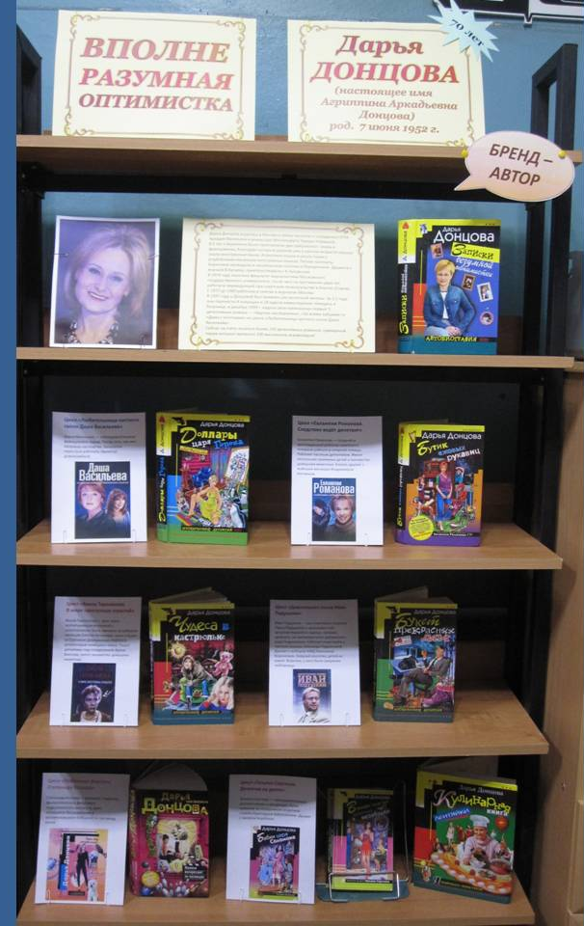
«Вполне разумная оптимистка»
Центральная библиотека продолжает цикл «Бренд-автор» выставкой, посвящённой 70-летию современной российской писательницы Дарьи Донцовой (род. в 1952 году).
Выставка «Вполне разумная оптимистка», проходящая в библиотеке со 2 июня 2022 года, знакомит читателей с биографией этого самого издаваемого за последние годы в России автора и циклами её произведений в жанре «ироничного детектива».

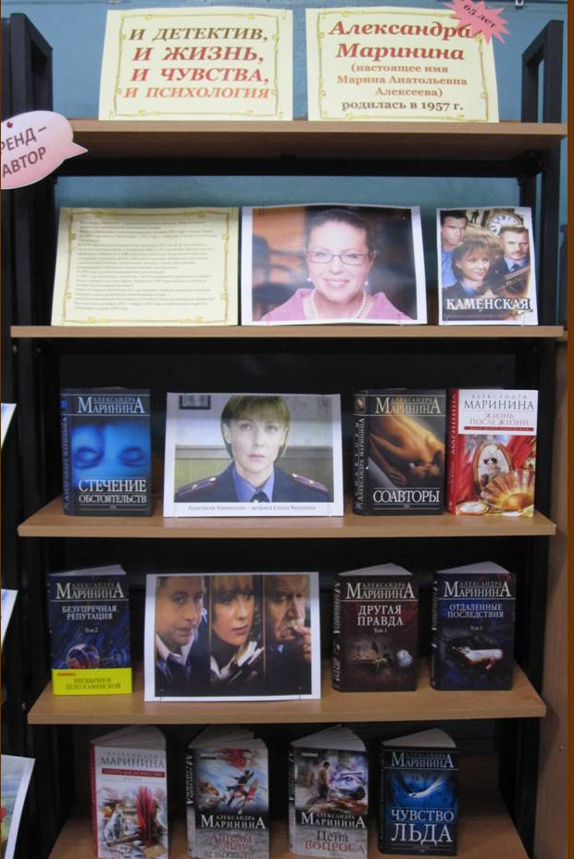
«И детектив, и жизнь, и чувства, и психология»
Центральная библиотека продолжает цикл «Бренд-автор» выставкой, посвящённой 65-летию современной российской писательницы Александры Марининой (родилась в 1957 году).
Выставка «И детектив, и жизнь, и чувства, и психология», проходящая в библиотеке с 7 июня 2022 года, знакомит читателей с биографией этого очень популярного в России автора.
Роман «Стечение обстоятельств», где впервые появился основной персонаж будущего цикла детективных произведений автора – оперуполномоченный Московского уголовного розыска Анастасия Каменская, был написан в декабре 1992 — январе 1993 года. С тех пор произведения цикла «Каменская» насчитывают миллионы экземпляров и миллионы читателей.
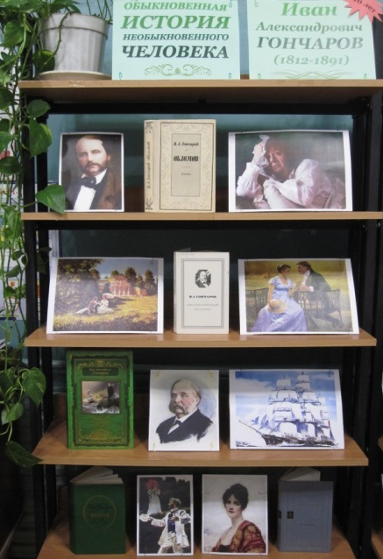
«Обыкновенная история необыкновенного человека»
18 июня 2022 года исполнилось 210 лет русскому писателю Ивану Александровичу Гончарову (1812-1891).
Иван Гончаров стал известен как автор «трилогии о русской жизни» — романов «Обыкновенная история», «Обломов» и «Обрыв». В ней писатель показал быт и нравы «крепостнической России». Долгие годы Гончаров служил чиновником — работал в министерстве финансов, в цензурном комитете. А в 1850-х писатель совершил кругосветное путешествие на военном корабле «Паллада» и после этого написал сборник очерков «Фрегат «Паллада».
28 июня 2022 года в Центральной библиотеке г.Струнино прошёл День писателя «Обыкновенная история необыкновенного человека», где были представлены биография и произведения И.А.Гончарова.
Быть добрым – хорошо и радостно
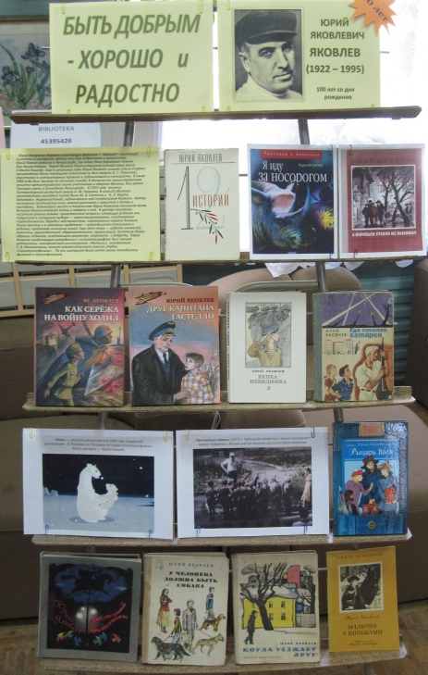
22 июня 2022г. в Библиотеке для детей и молодёжи подготовлен литературный портрет к 100-летию со дня рождения детского писателя Юрия Яковлевича Яковлева «Быть добрым – хорошо и радостно».
Юрий Яковлевич Яковлев (1922-1995) (настоящая фамилия - Ховкин) - советский писатель и сценарист, автор книг для подростков и юношества. В 1952 году окончил Литературный институт имени А. М. Горького. В период обучения наставниками молодого поэта были М. А. Светлов и А. Л. Барто. Автор нескольких поэтических книг, многих рассказов и повестей о детях и молодежи. Важнейшее место в творчестве Юрия Яковлева занимала тема Великой Отечественной войны и памяти о ней.
В центре внимания писателя стояли также нравственные вопросы, ставящие ребенка или подростка в ситуацию выбора — самопожертвование, отстаивание справедливости, борьба с жестокостью, переживание смерти близких. Писал прозаик и о семейных проблемах — равнодушном отношении к ребенку, проблемах неполных семей. Еще одна тема - работа учителей, вожатых, руководителей образовательных организаций. Писатель давал образец педагога, сочетающего разумную строгость и доброту. Юрий Яковлев плодотворно сотрудничал с кинематографом: был членом редколлегии сатирического киножурнала «Фитиль», основанного С. В. Михалковым, членом художественного совета студии «Союзмультфильм». По его сценариям было снято около пятидесяти фильмов и мультфильмов.

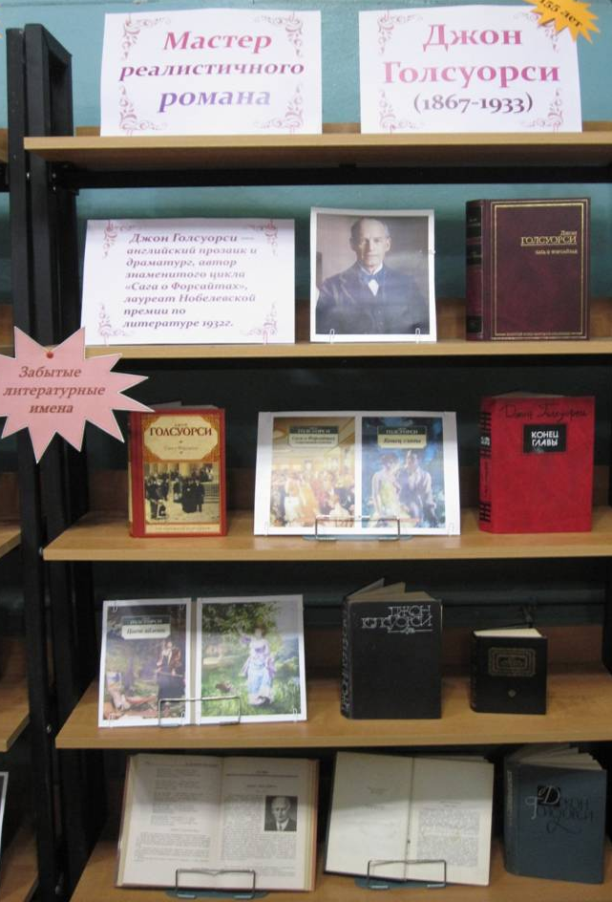

«Мастер реалистичного романа»
14 августа 2022 года исполнилось 155 лет со дня рождения Джона Голсуорси — английского прозаика и драматурга, автора знаменитого цикла «Сага о Форсайтах», лауреата Нобелевской премии по литературе 1932г.
С 9 августа в Центральной библиотеке проходит выставка «Мастер реалистичного романа» из цикла «Забытые литературные имена», посвящённая Джону Голсуорси. На выставке представлены материалы о писателе и его произведения.

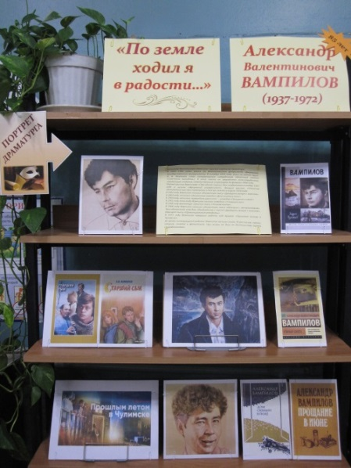
«По земле ходил я в радости…»
С 16 августа 2022 года в Центральной библиотеке подготовлена выставка из цикла «Портрет драматурга» «По земле ходил я в радости…», посвящённая 85-летию со дня рождения советского драматурга Александра Валентиновича Вампилова (1937-1972).
Самые знаменитые пьесы Александра Вампилова: «Старший сын», «Утиная охота», «Прошлым летом в Чулимске».
При жизни драматург не был по достоинству оценен современниками. По словам актёра Николая Чиндяйкина, «не только чиновники не видели, что это великая драматургия, — мы тоже не видели. Не вчитывались, не осознавали, не понимали».
Лишь после гибели А.Вампилова в 1972 году, вышли экранизации его пьес «Старший сын» (1975г., режиссёр В.Мельников) и «Валентина» по пьесе «Прошлым летом в Чулимске»(1980г., режиссёр Г.Панфилов). Все пьесы А.Вампилова поднимают нравственные вопросы, его творчество полностью неидеологизировано.
«Учись! Узнавай! Удивляйся!»
С 16 августа 2022 года в Библиотеке для детей и молодежи открылась выставка – обзор новых детских энциклопедий «Учись! Узнавай! Удивляйся!», посвящённая 1 сентября – Дню знаний.
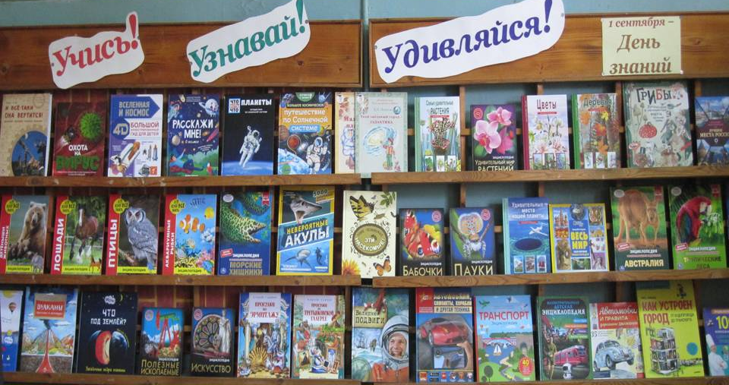
На выставке представлены энциклопедии для детей, поступившие в этом году по различным отраслям знаний. Эти яркие, красочно иллюстрированные издания помогут детям учиться интересно и с удовольствием.

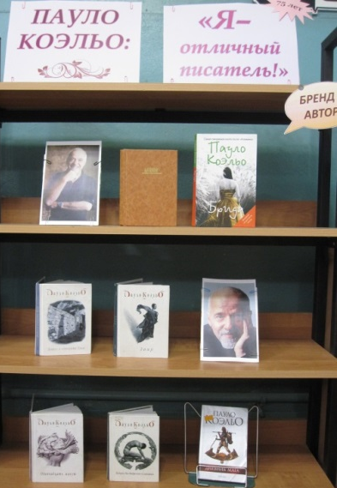
«Я – отличный писатель!»
Центральная библиотека продолжает цикл «Бренд-автор» выставкой, посвящённой 75-летию современного бразильского писателя и поэта Пауло Коэльо (род. в 1947 году).
П.Коэльо публиковал в общей сложности более двадцати книг — романы, комментированные антологии, сборники коротких рассказов-притч. В России прославился после издания «Алхимика», долго остававшегося в первой десятке бестселлеров. Общий тираж его книг на всех языках превышает 300 миллионов.
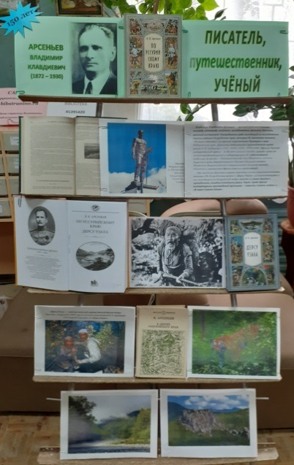
Выставка «Я – отличный писатель!», проходящая в библиотеке с16 августа 2022 года, знакомит читателей с биографией этого самого издаваемого за последние годы в разных странах автора и его произведениями.

«Писатель, путешественник, учёный»
8 сентября 2022г. в Библиотеке для детей и молодёжи к 150-летию со дня рождения Владимира Клавдиевича Арсеньева была оформлена книжная выставка – юбилей «Писатель, путешественник, учёный».
Владимир Клавдиевич Арсеньев — русский путешественник, географ, этнограф, писатель, исследователь Дальнего Востока, военный востоковед. Руководитель ряда экспедиций по исследованию горных районов Уссурийского края, которые до Арсеньева являлись «белыми пятнами» на картах современного Приморья и юга Хабаровского края. Офицер Русской императорской армии: за 26 лет военной службы прошёл путь от вольноопределяющегося и подпрапорщика до подполковника. Как писатель Арсеньев широко известен своими приключенческими книгами «По Уссурийскому краю» и «Дерсу Узала», рассказывающими о его экспедициях по Уссурийской тайге вместе со своим другом и проводником, гольдом (нанайцем) Дерсу Узала. Среди других литературных произведений Арсеньева — повести «Сквозь тайгу» и «В горах Сихотэ-Алиня».

«О маленьком человеке с правом на счастье»
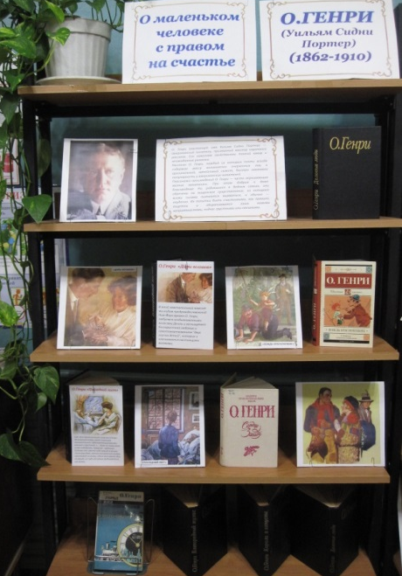
11 сентября исполняется 160 лет со дня рождения американского писателя, мастера короткого рассказа О.Генри (1862-1910). Настоящее имя писателя – Уильям Сидни Портер.
Рассказы О. Генри, каждый из которых почти всегда содержит массу великолепно очерченных лиц и оригинальный, затейливый сюжет, быстро завоевали популярность у американских читателей, а впоследствии и у читателей многих других стран.
Персонажи произведений О. Генри — часто неунывающие мелкие мошенники. При этом добрые и даже благородные. Но, родившиеся в бедных семьях, они обречены на нищенское существование, из которого всеми силами пытаются вырваться, и обычно — неудачно. Их попытки быть счастливыми, как правило, тщетны и оборачиваются лишь новыми неприятностями, подчас грустными или смешными.
«Какой УЖАС!»
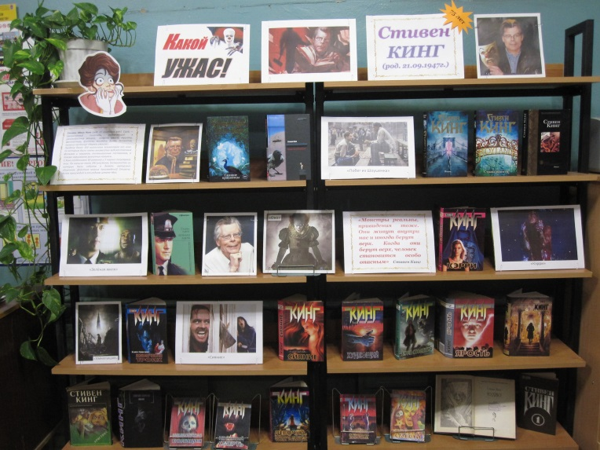
21 сентября 2022 года исполнилось 75 лет со дня рождения Стивена Кинга (родился в 1947 году) – американского писателя, получившего прозвище «Короля ужасов».
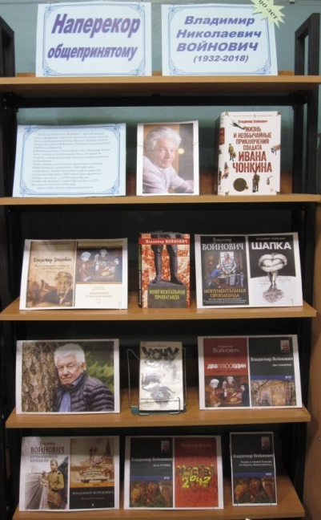
Центральная библиотека решила отметить эту дату «литературным пэчворком» «Какой УЖАС!», посвященным Стивену Кингу. Этот писатель работает в самых различных жанрах, включая ужасы, триллеры, мистику, детективы, психологические драмы.
Каждый отдельный «лоскуток» был посвящён отдельному произведению этого популярного автора. Не были обойдены вниманием и знаменитые экранизации книг Стивена Эдвина Кинга.

«Наперекор общепринятому»
26 сентября 2022 года исполнилось 90 лет со дня рождения Владимира Николаевича Войновича (1932-2018) — русского прозаика, поэта и драматурга. Известен он также как автор текстов песен и художник-живописец. Лауреат Государственной премии Российской Федерации. Почётный член Российской академии художеств.
В.Войнович написал тексты более чем к 40 песням. В том числе именно он автор стихов песни «14 минут до старта», которая стала фактически гимном советских космонавтов.
Самая известная книга В.Войновича - роман «Жизнь и необычайные приключения солдата Ивана Чонкина».
К этой дате в Центральной библиотеке г.Струнино была подготовлена юбилейная выставка писателя «Наперекор общепринятому», которая рассказала о его жизни и литературном творчестве.
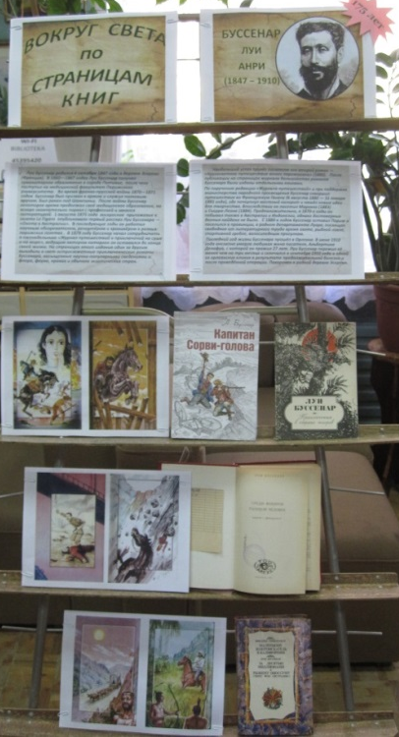
«Вокруг света по страницам книг»
4 октября 2022г. в Библиотеке для детей и молодёжи прошло литературное знакомство к 175-летию со дня рождения Луи Анри Буссенара (1847 – 1910), французского писателя и путешественника.
Буссенар свои книги писал по живым впечатлениям и действительно много путешествовал. В поисках вдохновения он регулярно совершал поездки в Марокко, Сьерра-Леоне, Вест-Индию, Флориду, Индонезию и на острова Тихого океана. Один за другим выходили в свет остросюжетные приключенческие романы Буссенара, насыщенные научно-популярными сведениями о флоре, фауне, нравах и обычаях экзотических стран.
Самый известный роман писателя «Капитан Сорви-голова» посвящен событиям второй Англо-Бурской войны. В нем описаны партизанские действия, которые ведет интернациональная группа подростков, сбежавших сюда со всего мира. Этот и другие романы писателя очень популярны и регулярно переиздаются в нашей стране.

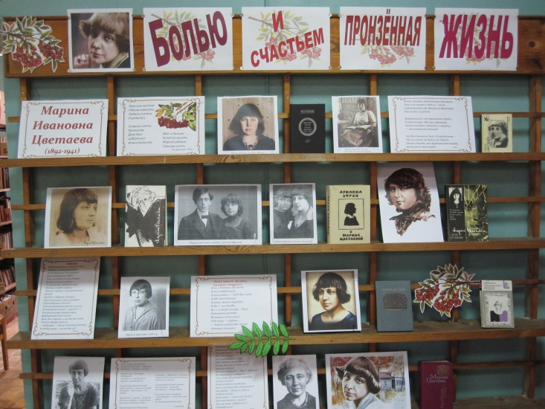
«Болью и счастьем пронзённая жизнь…»
8 октября 2022 года исполнилось 130 лет со дня рождения русского поэта «Серебряного века», прозаика, переводчицы Марины Ивановны Цветаевой (1892-1941).
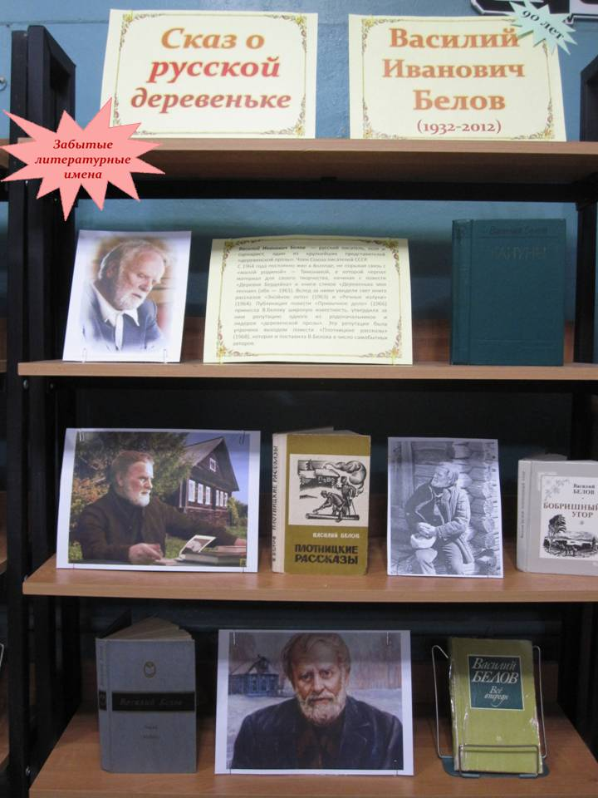
«Красною кистью
Рябина зажглась.
Падали листья,
Я родилась.
Спорили сотни
Колоколов.
День был субботний:
Иоанн Богослов»
К этой дате 7 октября в Библиотеке для детей и молодёжи был подготовлен День поэта «Болью и счастьем пронзённая жизнь…», в программе которого: рассказ о непростой и трагической судьбе М.И.Цветаевой, чтение её стихов, знакомство с песнями, написанными на её стихи: «Под лаской плюшевого пледа», «Генералам двенадцатого года», «Мне нравится, что Вы больны не мной» и другими.

«Сказ о русской деревеньке»
23 октября исполняется 90 лет со дня рождения советского и российского писателя, поэта и сценариста, одного из крупнейших представителей «деревенской прозы» Василия Ивановича Белова (1932-2012).
Центральная библиотека 11 октября 2022 года подготовила к этой дате выставку «Сказ о русской деревеньке» из цикла «Забытые литературные имена», посвящённую писателю.
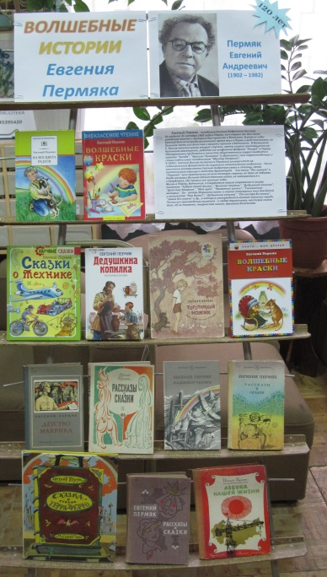
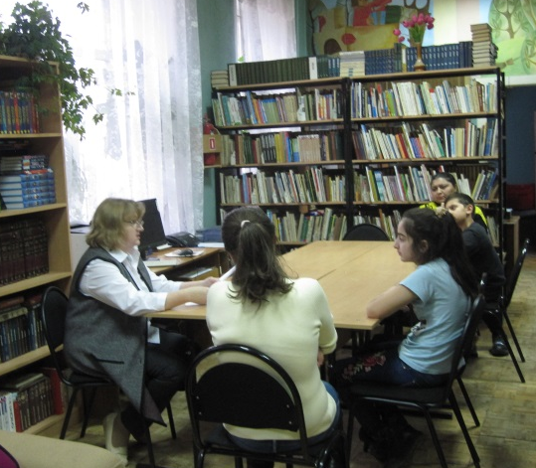
Произведения В.И.Белова «Привычное дело», «Плотницкие рассказы», эпопея «Час шестый», очерки о народной эстетике «Лад», публицистика, пьесы рассказывают о жизни деревни так, как это мог видеть человек, вышедший из русской глубинки. В своем творчестве писатель выступал за сохранение русской самобытности: народного языка, простой северной природы, уклада деревенской жизни и православных ценностей.

«Волшебные истории Евгения Пермяка»

27 октября 2022г. в Библиотеке для детей и молодёжи к 120-летию со дня рождения русского писателя Евгения Андреевича Пермяка (1902-1982) прошло мероприятие - час чтения «Волшебные истории Евгения Пермяка». Мероприятие подготовлено для детей, попавших в трудную жизненную ситуацию, в сопровождении специалиста Комплексного центра социального обслуживания населения Грезиной Э.Р. Сотрудники библиотеки рассказали детям о жизни писателя, познакомили с его книгами, прочитали сказки «Как солнышко электрическую лампочку зажгло» и «Волшебные краски». Вместе посмотрели мультфильм «Фока – на все руки дока», снятый по сказке писателя.
К юбилею писателя подготовлена также книжная выставка «Волшебные истории Евгения Пермяка».

«Солнечный поэт детства»
1 ноября 2022г. в Библиотеке для детей и молодёжи к 135-летию со дня рождения русского советского поэта, драматурга, переводчика, литературного критика Самуила Яковлевича Маршака (1887-1964) подготовлено мероприятие – Маршако-мания «Солнечный поэт детства».
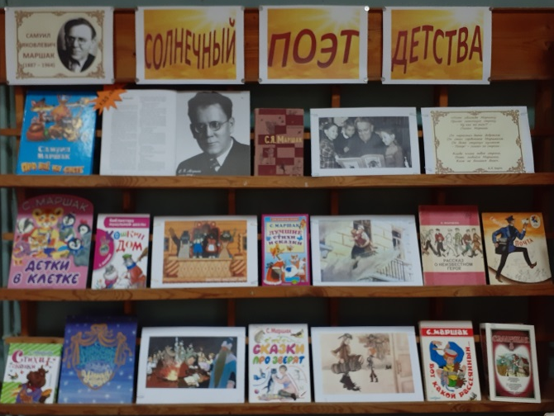
«Детки в клетке», «Сказка о глупом мышонке», «Почта», «Багаж», «Вот какой рассеянный», «Усатый полосатый» и многие другие книги замечательных стихов поэта стали классикой детского чтения. Маршаку принадлежит одна из лучших азбук «Про всё на свете» и стихи «От одного до десяти» («Весёлый счёт»), благодаря которым миллионы детей научились читать и считать.
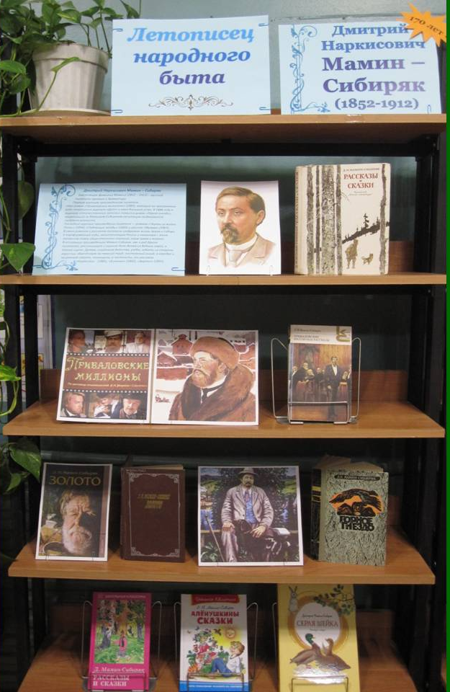
Маршак был также выдающимся драматургом, он писал пьесы, в числе которых «Кошкин дом», «Сказка про козла», «Двенадцать месяцев», «Умные вещи» и другие. Благодаря Маршаку Шекспир, Китс, Бернс, Гейне и другие известные поэты – английские, немецкие, украинские, белорусские, литовские, армянские – «заговорили по-русски». Добрые и мудрые стихи и сказки Самуила Маршака давно завоевали доверие родителей и любовь маленьких и требовательных читателей.

«Летописец народного быта»
С 1 ноября 2022 года в Центральной библиотеке г.Струнино проходило литературное напоминание «Летописец народного быта», посвящённое 170-летию со дня рождения русского писателя Дмитрия Наркисовича Мамина-Сибиряка (1852-1912).
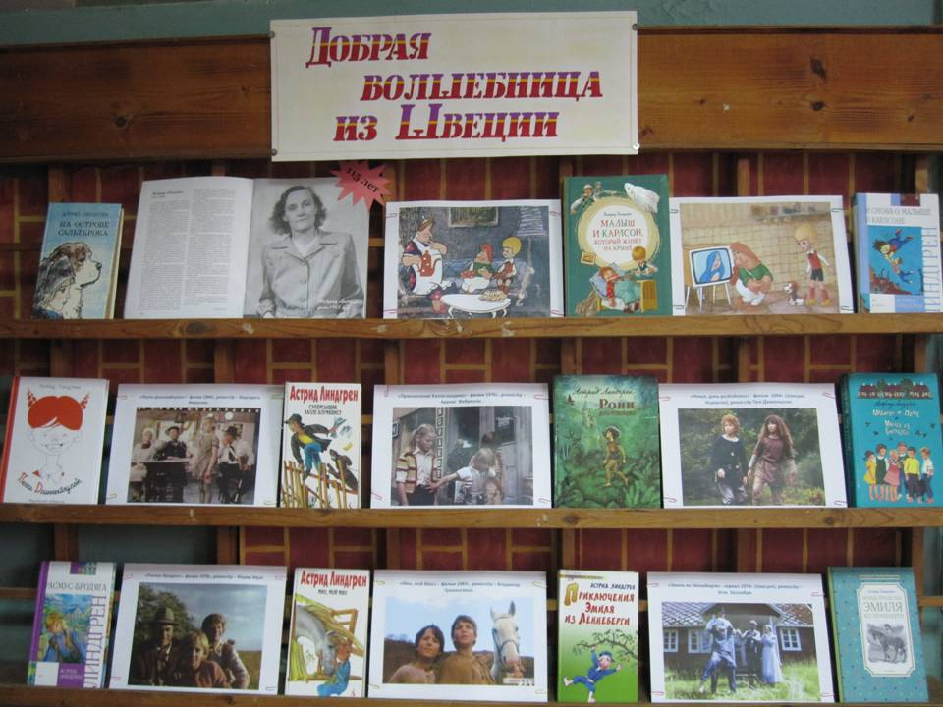
Самый известный роман Д.Н.Мамина-Сибиряка – «Приваловские миллионы». В этом и других своих романах и рассказах писатель изображал жизнь Урала и Сибири в годы после отмены крепостного права, капитализацию России и связанную с этим процессом ломку общественного сознания, норм права и морали.
«Добрая волшебница из Швеции»
9 ноября 2022г. в Библиотеке для детей и молодежи подготовлена книжная выставка – бенефис «Добрая волшебница из Швеции», посвящённая 115-летию со дня рождения шведской писательницы Астрид Линдгрен (1907 – 2002).
А.Линдгрен - автор ряда всемирно известных книг для детей, в том числе трилогии о Малыше и Карлсоне и трилогии про Пеппи Длинныйчулок, которые стали любимыми не одним поколением российских читателей.
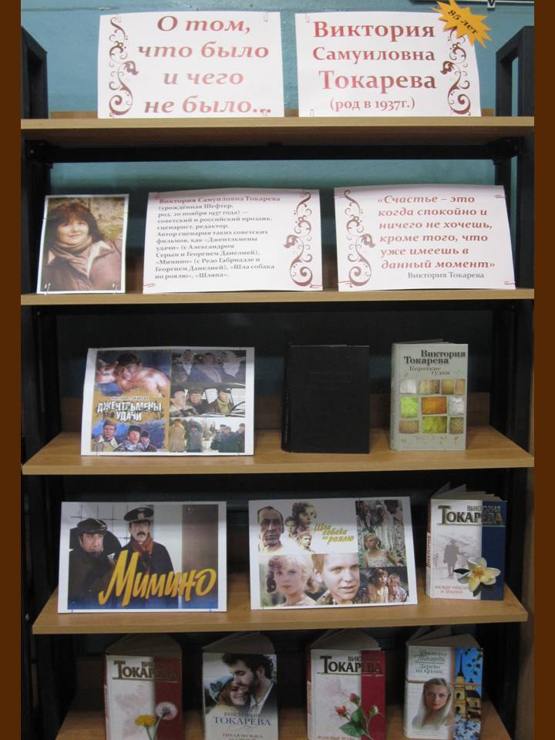
Произведения Астрид Линдгрен пронизаны добротой и мудростью. Её сказки привлекают внимание не только детей, но и родителей. Большинство её произведений экранизированы, по многим книгам ставят спектакли.

«О том, что было и чего не было…»
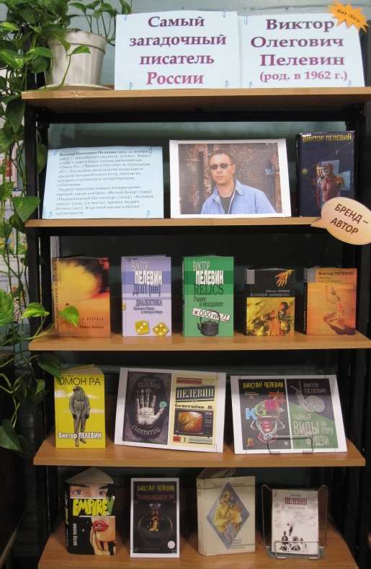
20 ноября 2022 года исполнилось 85 лет со дня рождения Виктории Самуиловны Токаревой (родилась в 1937 году) – российской писательницы, сценариста.
Виктория Токарева - автор сценария таких советских фильмов, как «Джентльмены удачи» (с Александром Серым и Георгием Данелией), «Мимино» (с Резо Габриадзе и Георгием Данелией), «Шла собака по роялю», «Шляпа».
Литературная визитка, предложенная посетителям Центральной библиотеки г.Струнино «О том, что было и чего не было», познакомила их с творческой биографией В.Токаревой и напомнила о фильмах по её сценариям, которые любит и смотрит не одно поколение зрителей.

«Самый загадочный писатель России»
22 ноября исполнилось 60 лет самому таинственному писателю современной России Виктору Олеговичу Пелевину (родился в 1962году).
В Центральной библиотеке 22 ноября 2022 года подготовлена выставка из цикла «Брэнд-автор» «Самый загадочный писатель России», посвящённая этому писателю и эссеисту.
Виктор Пелевин заявил о себе в 1990-х годах такими работами как «Омон Ра», «Чапаев и Пустота» и «Generation „П“». Последние десятилетия выпускает в среднем по одной книге в год, многие из которых становились литературными событиями.
Лауреат многочисленных литературных премий, среди которых «Малый Букер» (1993), «Национальный бестселлер» (2004), «Большая книга» (2010, 3-е место), премия Андрея Белого (2017). В частной жизни избегает публичности

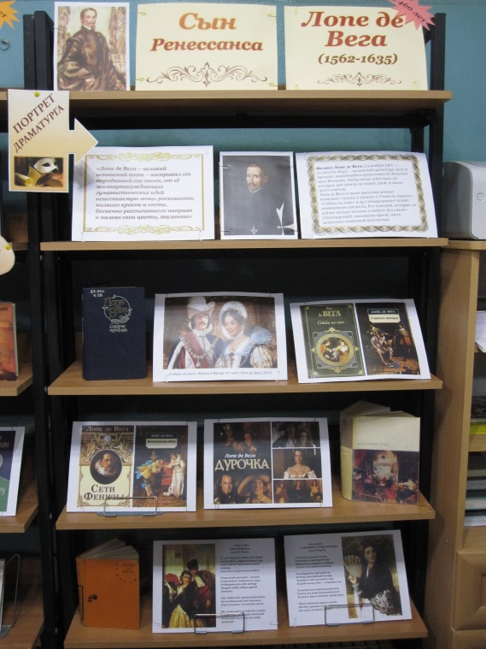
«Сын Ренессанса»
25 ноября 2022 года в Центральной библиотеке г.Струнино подготовлен портрет драматурга Лопе де Вега «Сын Ренессанса» (к 460-летию со дня рождения).
Феликс Лопе де Вега (1562-1635) – испанский драматург, поэт и прозаик, выдающийся представитель Золотого века Испании. Автор около 2000 пьес, из которых 426 дошли до наших дней, и около 3000 сонетов.
Лопе де Вега в своих многочисленных комедиях «плаща и шпаги» («Учитель танцев», «Собака на сене» и др.) обнаруживает талант комического писателя. Его комедии, которые «и сейчас нельзя читать и видеть без смеха» (А.В.Луначарский), насыщены яркой весёлостью и остроумием.

«Лучший выдумщик вредных советов»
«Остер – класс», или Час весёлой книги «Лучший выдумщик вредных советов» подготовлен в Библиотеке для детей и молодёжи 26 ноября 2022 года к 75-летию со дня рождения детского писателя Григория Остера.
Григорий Остер – сказочник, драматург, автор множества пьес для кукольного театра, сценариев популярных мультфильмов и нескольких весёлых учебников. В 1975 году с выходом первой его книги «Как хорошо дарить подарки», мы впервые встречаемся с мартышкой, слонёнком, попугаем и удавом, чтобы никогда уже с ними не расставаться.
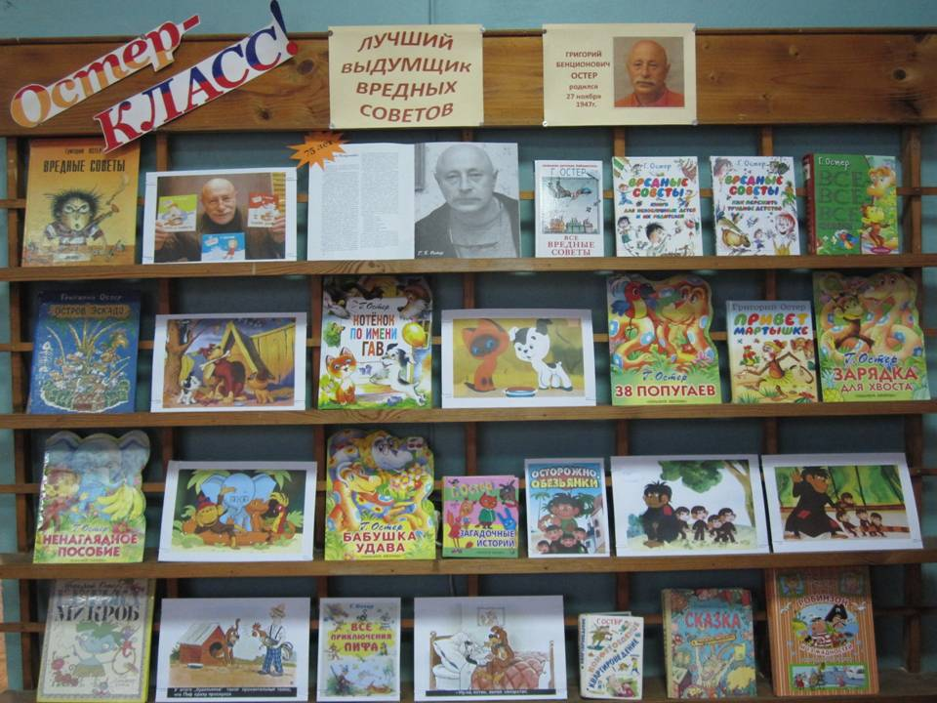
Юмор Остера – юмор талантливого педагога, знающего не только чем и как рассмешить детей, но, главное, - зачем. Он хочет видеть ребёнка свободным, честным, смелым, не злым, не жадным, не лицемерным, получающим радость от общения и творчества. Каждая его книга – это прививка от глупости, потому что читатель должен всегда шевелить мозгами и включать свой здравый смысл.

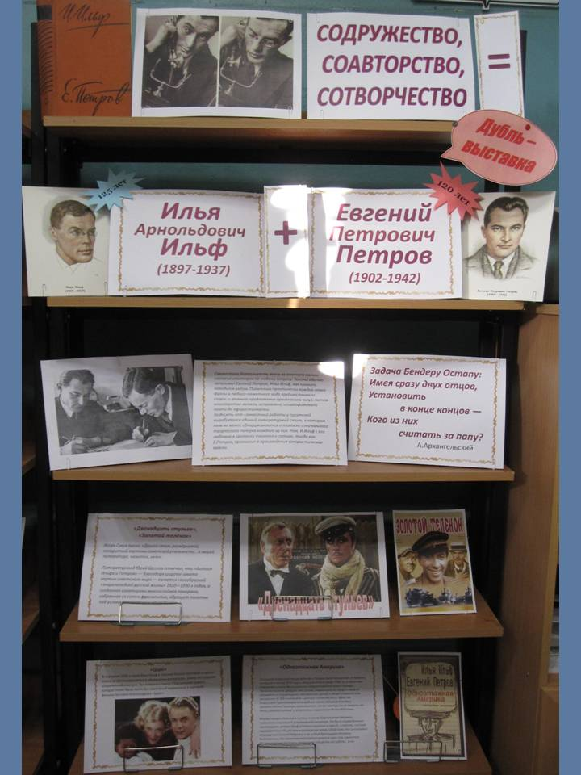
«Содружество, соавторство, сотворчество»
6 декабря 2022 года в Центральной библиотеке г.Струнино прошла дубль-выставка «Содружество, соавторство, сотворчество», подготовленная к юбилеям двух авторов знаменитых литературных произведений «Двенадцать стульев» и «Золотой телёнок».
Это – Илья Ильф, которому исполнилось бы 125 лет и Евгений Петров, которому было бы 120 лет со дня рождения.
Значительная часть художественной прозы была написана ими в соавторстве: это романы «Двенадцать стульев» и «Золотой телёнок», книга «Одноэтажная Америка», ряд киносценариев (например, сценарий к фильму Г.Александрова «Цирк»), повести, очерки, водевили. Произведения Ильфа и Петрова были переведены на десятки языков мира, выдержали большое количество переизданий, неоднократно экранизировались и инсценировались

«Весёлые герои любимого писателя»
8 декабря 2022г. в Библиотеке для детей и молодёжи состоялось литературное путешествие «Весёлые герои любимого писателя», подготовленное к 85-летию со дня рождения детского писателя Э.Н.Успенского.
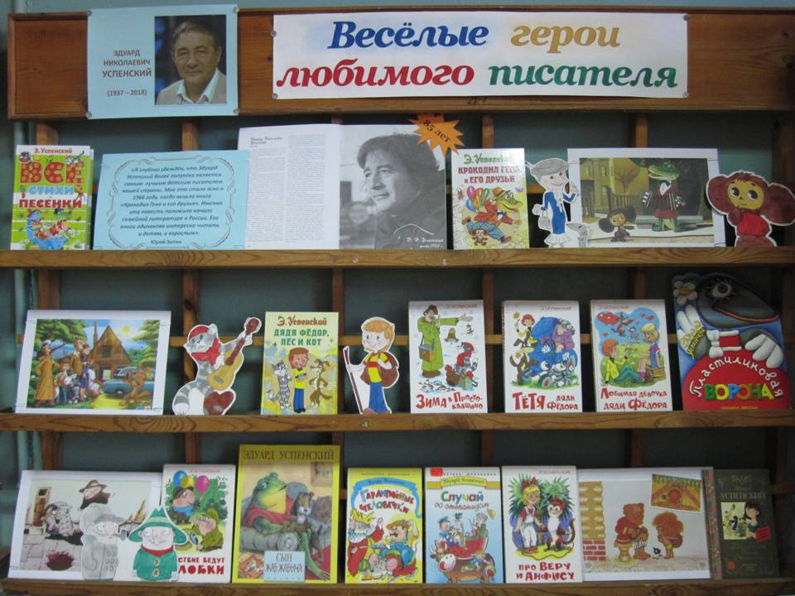
Успенский – один из классиков современной детской литературы. С середины 1960-х годов писал для детей. Эдуард Николаевич – «папа» всеми любимого Чебурашки, Дяди Фёдора, кота Матроскина и многих других персонажей.
Своим творчеством он завоевал любовь и признание не только детей, но и взрослых. Сочинения Эдуарда Успенского переведены на 25 языков. По сценариям и произведениям писателя снято 60 мультипликационных фильмов.
К мероприятию подготовлена книжная выставка, литературная викторина по произведениям писателя
«Занимательный Перельман»
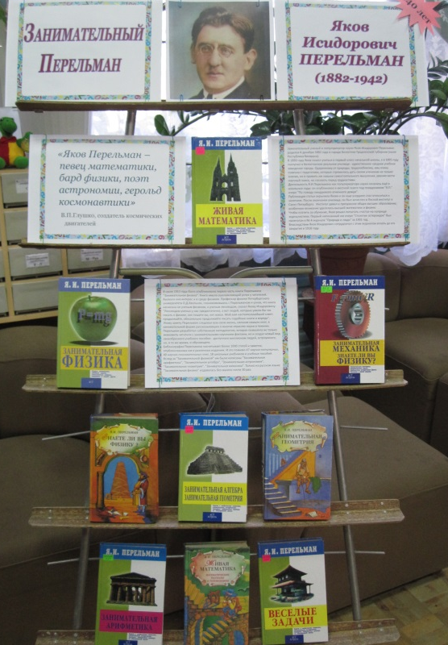
С 1 декабря 2022 года в Библиотеке для детей и молодёжи города Струнино для посетителей подготовлена выставка-бенефис «Занимательный Перельман», посвящённая 140-летию со дня рождения учёного, популяризатора науки Якова Исидоровича Перельмана (1882-1942).
Свою знаменитую «Занимательную физику» Я.И.Перельман написал в 1913 году. Профессор физики Петербургского университета О.Д.Хвольсон, познакомившись с Перельманом, сказал Якову Исидоровичу: "Людей, которые умели бы так писать о физике, как пишите вы, нет вовсе. Мой вам настоятельнейший совет: продолжайте, обязательно продолжайте писать подобные книги и впредь". Этому завету Перельман следовал всю свою жизнь, написав немало книг, в занимательной форме рассказывавших о многих отраслях науки и техники.
Я.И.Перельман разработал собственную методологию, которая позволяла не только знакомить читателя с занимательными научными фактами, но и создал новый вид своеобразного учебного пособия - доступного миллионам людей, остроумного, но, в то же время, и обучающего.
Пользуются популярностью и такие формы работы с книгой, как литературный портрет и выставка-биография. Теперь мы делаем не только книжно-иллюстративные, но и электронные «презентации» писателей и поэтов, которые размещаются на официальном сайте и в соцсети «ВКонтакте»:
Особое внимание Библиотеки для детей и молодёжи, как всегда, было направлено на развитие детского, подросткового и юношеского чтения. Для детей и подростков в течение года было проведено 55 мероприятий различных форм, в том числе:

IV. ИФОРМАЦИОННО-БИБЛИОГРАФИЧЕСКАЯ

РАБОТА

В 2022 году при выполнении информационно-библиографической работы решались следующие задачи:
- Создание в библиотеке комфортной информационно-библиографической среды.
- Своевременное редактирование справочно-библиографического аппарата библиотек.
- Использование традиционных и создание инновационных информационно – библиографических форм и методов работы.
- Подготовка и выпуск информационно-библиографической продукции.
Для пропаганды книги и раскрытия книжного фонда ЦБС в течение года были оформлены следующие книжно-иллюстративные выставки:
В течение всего года и в центральной, и в детской библиотеках оформлялись выставки к юбилеям писателей, поэтов, художников и к знаменательным и памятным датам.

V. ОРГАНИЗАЦИОННО-МЕТОДИЧЕСКАЯ ДЕЯТЕЛЬНОСТЬ.
ПОВЫШЕНИЕ КВАЛИФИКАЦИИ КАДРОВ

В 2022 году МБУК «ЦБС» организовывала свою деятельность в рамках Коллективного договора работников Муниципального бюджетного учреждения культуры «Централизованная библиотечная система» на 2022 – 2023 гг.
Коллектив состоит из 5-ти сотрудников, которые отнесены к основному персоналу. Это специалисты библиотечного дела, имеющие:
1 – высшее профильное образование, 2 – высшее не профильное образование 2 – среднее профессиональное,
Стаж работы у 3-х специалистов свыше 30 лет, у одного работника 10 лет.
В отчётном году работники МБУК «ЦБС» посетили 1 очных пожаробезопасности и 13 вебинаров и Межрегиональную научно- практическую конференцию «Региональная библиотека – информационный центр развития промышленного и культурного потенциала области»

VI. РАБОТА С ФОНДОМ

В 2022 году работа с фондом МБУК «ЦБС» велась по следующим направлениям:
- изучение и анализ состава книжного фонда;
- исключение из книжного фонда ветхой, дублетной, морально устаревшей литературы;
- раскрытие фонда через организацию выставок, систему каталогов и картотек.

Справка
о поступлении литературы по источникам
комплектования за 2022 год

Таблица № 1
Источник  комплектования | ЦБ |  | БДМ – ф. №1 |  | Всего
 | кол-во экз. | сумма | кол-во экз. | сумма | кол-во экз. | сумма
В дар от населения | 0 | 0 | 37 | 0 | 37 | 0
Платный абонемент | 0 | 0 | 0 | 0 | 0 | 0
ВОУНБ | 14 | 10904,60 | 20 | 9452,30 | 34 | 20356,00
Местный бюджет | 198 | 96620,00 | 300 | 115844,00 | 498 | 212469,00
ВСЕГО: | 212 | 107524,60 | 357 | 125296,30 | 569 | 232820,00
Периодика | 0 | 0 | 0 | 0 | 0 | 0

Подписка осуществлялась только за счёт внебюджетных средств (12 номеров журнала «Фома»)

Справка
о выбытии литературы в 2022 году

Таблица № 2
Выбытие литературы: | ЦБ |  | БДМ – ф.№1 |  | Всего
 | кол-во экз. | сумма | кол- во экз. | сумма | кол-во экз. | сумма
 | 1107 | 41804,53 | 2340 | 24813,67 | 3447 | 66618,20

VII. РАЗВИТИЕ МАТЕРИАЛЬНО-ТЕХНИЧЕСКОЙ
БАЗЫ БИБЛИОТЕК МБУК «ЦБС»

Большое значение для дальнейшего развития библиотечного обслуживания, улучшения качества условий предоставления муниципальной услуги МБУК «ЦБС» имеет состояние материально-технической базы библиотек.
В 2022 году в рамках муниципальной программы «Противодействие терроризму и экстремизму в муниципальном образовании город Струнино Александровского района Владимирской области» МБУК «ЦБС» было выделено денежные средства в размере 61,00 тыс. руб., на эти средства заменены открывающиеся оконные решетки.
По муниципальной программе «Доступная среда» в 2022 году МБУК «ЦБС» освоены средства в размере 41,00 тыс. руб., это расширило возможность инвалидов принимать участие в мероприятиях, проводимых учреждением, посредством:
1) установки антивандальной кнопки вызова персонала;
2) приобретения переносного съемного пандуса для инвалидов-колясочников;
3) оборудования напольной тактильной металлической плиткой входной группы для слабовидящих;
4) монтажа поручня у ступеней;
5) установки таблички с информацией о режиме работы учреждения шрифтом Брайля.
В муниципальную программу «Развитие культуры, молодёжной и семейной политики в 2022 г. заложены денежные средства в размере 18,0 тыс. руб., на эти средства проведены массовые мероприятия:
- Международный женский день 8 марта - 3,00 тыс. руб.;
- День Победы 9 Мая - 3,00 тыс. руб.;
- День памяти и скорби 22 июня - 2,00 тыс. руб.;
- День пожилого человека 1 октября - 3,00 тыс. руб.;
- День матери - 2,00 тыс. руб.;
- День инвалида 3 декабря - 2,00 тыс. руб.;
- Новогодние праздники - 3,00 тыс. руб.
Приобретен новый компьютер на сумму 45870 руб.

.

Директор МБУК «ЦБС» Т.М. Барсегян

